제조데이터 표준 활용 가이드(부품조립 및 분해로봇)
AAS표준(IEC 63278-1:2023)을 중심으로
2025. 12



목 차

Ⅰ. AAS개요 2
1. AAS 개념 2
가. Platform Industrie 4.0 및 AAS 등장 배경 2
나. AAS 개념 3
다. AAS 특징 4
라. AAS와 온톨로지의 관계 4
2. AAS 구성요소 5
가. IEC 63278-1에 정의된 AAS구조 5
나. AAS 메타모델 6
다. AAS 세부구성 요소 6
라. 시맨틱 (Semantic) 7
마. 시맨틱 확보를 위한 주요 산업 데이터 사전 8
바. 표준 식별자(Identifier) – IRDI, IRI, GUID 9
사. Concept Description 12
3. AAS 작성 절차 13
가. AAS 모델링 개발절차 13
나. AAS 모델링 및 구현 상세 프로세스 14
Ⅱ. 공정 및 장비 개요 17
1. 공정 개요 17
가. 정의 17
나. 최적 운영 관점의 4 대 핵심 요소 17
다. 장비 구성 BOP (Bill of Process) 18
2. 참조모델 대상장비 개요 18
가. 장비 정의 18
나. 부품 조립 및 분해 로봇 장비 개요 19
다. 최적 운영 관점의 4대 핵심 요소 19
라. 장비 기능 모듈 및 관리 속성 표 20
마. OEE(설비종합효율) 향상과 예지보전(PdM), 품질유지를 위해 수집해야 할 핵심 모니터링 데이터 21
바. 장비 지능화 및 최적운영 방안 💡 22
3. 주요 알람 모니터링 24
Ⅲ. AAS 참조모델 26
1. AAS 참조모델 개요 26
2. SMT 공통 서브모델 구조 26
2-1. Identification 26
2-2. HandoverDocumentation 29
2-3. Nameplate 32
2-4. CarbonFootprint 35
3. AAS 참조모델 구조 37
3-1. TechnicalData 37
3-2. DataSource 47
3-3. OperationalData 63
3-4. Predictivemaintenance Contents 86
3-5. AIModelNameplate 97
Ⅳ. AAS 참조모델 활용 방법 100
1. 활용 사전 요구사항 100
가. 운용환경 요구사항 100
나. 하드웨어(컴퓨팅 자원) 요구사항 100
다. 소프트웨어 요구사항 100
2. AAS 신규 개발 및 수정 관리 101
가. AASX PackageExplorer 다운로드 101
나. Edit 모드 102
다. AAS 생성 103
라. SubmodelTemplate을 이용한 Submodel 추가 104
마. Submodel 및 SubmodelCollection 생성 107
바. Property 생성 109
3. Type AAS를 실제 Instance AAS로 전환 109
가. AssetInformation 수정 109
나. Submodel수정 111
다. Property 수정 111
라. AAS 모델을 인스턴스 변환 결과 112
4. AAS Property의 데이터 타입 지정 113
가. 용어 도메인의 단위 지정 113
나. AAS Property 값에 단위를 추가 필요성 113
다. Aasx Package Explorer에서의 단위 지정 단계 114

Ⅰ. AAS개요

1. AAS 개념

가. Platform Industrie 4.0 및 AAS 등장 배경
- Industrie 4.0
- Industrie 4.0은 유연하고 효율적인 생산을 위해 정보통신기술(ICT)을 활용하여 산업용 장비와 공정을 네트워크화 하는 ‘산업 부문의 디지털 전환’ 전략을 의미합니다.
- 이러한 Industrie 4.0의 궁극적인 목표는 사이버 물리시스템(CPS; Cyber Physical System) 기술을 통해 실제 물리 세계의 자산(Asset)과 프로세스를 디지털 세계에 통합하고, 이 기술 및 제품 시장에서의 우위를 확보하는 것입니다.

- RAMI 4.0을 통한 표준화
- Industrie 4.0을 성공적으로 구현하기 위해서는 시스템 간의 상호운용성(Interoperability)을 보장하는 표준화가 핵심적으로 중요합니다. 이는 도메인, 계층 경계 및 생애 주기 단계를 넘나드는 전례 없는 시스템 통합을 요구하기 때문입니다.
- 독일은 RAMI 4.0 (Reference Architecture Model Industrie 4.0)을 통해 이러한 시스템 통합을 위한 참조 아키텍쳐 모델을 제공하고, 재빠른 표준화를 바탕으로 국제적 협력을 촉진하는 역할을 수행하고 있습니다.

- AAS (Asset Administration Shell)의 등장
- AAS는 Industrie 4.0을 실현하기 위한 가장 핵심적인 요소 기술로 주목받고 있습니다.
- RAMI4.0 표준이 2015년 4월 발간된 이후, AAS는 물리 자산(Asset)의 모든 관련 정보를 통합하고, 이를 표준화된 인터페이스를 통해 접근 가능하게 만드는 디지털 트윈 역할을 수행하는 개념으로 정의되었습니다.
- AAS는 개념 정의, 표준 명세서(Specification), 그리고 기술 구현 방향을 꾸준히 제시해왔으며, 자산의 디지털 표현을 표준화하여 제조 생애 주기 전반에 걸친 데이터의 통합 및 교환을 가능하게 합니다.

- 관련 기구
- 16년 하노버 박람회에서 독일 산업계 표준화 기관인 Bitkom (Bundesverband Informationswirtschaft, Telekommunikation und neue Medien e. V.), DIN (DeutscheInstitut für Normung e. V) 등이 “SCI (Standardization Council Induestire) 4.0” 이니셔티브 설립을 발표하였습니다. 해당 표준화위원회는 Industry 4.0 관련 표준화를 시작하고 국내 및 국제적으로 표준을 조정하는 것을 목표로 합니다.

나. AAS 개념
- Asset Administration Shell(AAS)은 물리적 자산을 디지털로 표현하여 정보와 동작을 표준화하고 통합 관리하는 구조입니다. 이 개념은 자산의 전체 라이프사이클 동안 설계, 제조, 유지보수, 폐기에 이르는 모든 데이터를 디지털화하여 관리함으로써 상호운용성과 데이터 교환을 지원하는 데 중점을 둡니다. 특히, AAS는 다양한 자산의 상태, 특성 및 동작을 디지털 트윈 형태로 구현하여, 실시간 모니터링 및 최적화를 가능하게 하고, 정보의 일관성과 신뢰성을 높이며, 다른 시스템과의 통합을 용이하게 합니다. 이를 통해 제조 및 운영의 효율성을 향상시키고, Industrie 4.0의 핵심 기술로 자리 잡고 있습니다.

- IEC 63278-1에서는 자산의 표준화된 디지털 표현 구조인 AAS를 정의합니다. IEC 63278-1은 AAS의 목적을 ‘두 개 이상의 소프트웨어 애플리케이션이 정보를 교환하고, 교환된 정보를 신뢰할 수 있고 안전한 방식으로 상호 활용할 수 있도록 하는 것’이라고 명시하고 있습니다.

- AAS를 보다 를 보다 원활하게 제작하기 위해 AASX Package Explorer라는 오픈소스 소프트웨어 툴이 AAS 표준과 함께 개발이 진행되고 있습니다. 이후 버전에 따라 형식 및 기능이 달라질 수 있습니다.

- AAS는 ID 영역과 여러 Submodel(서브모델)로 구성되며, 서브모델은 Submodel Element(SME)들의 집합체입니다. SME(예 : Property, ReferenceElement, SMC 등)이 모여 하나의 Submodel 내용을 구성합니다. 아래 <그림 1>는 AASX Package Explorer를 활용하여 AAS를 표현한 하나의 사례를 소개합니다.

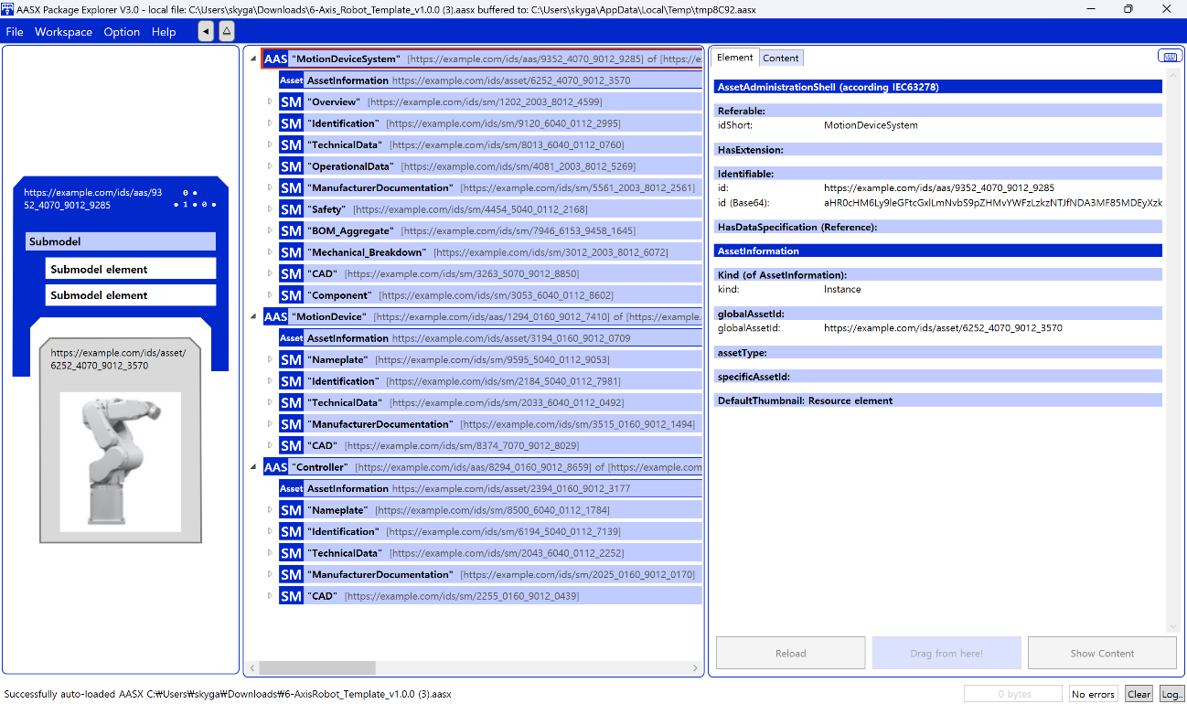
그림 1 AASX Package Explorer로 나타낸 6축 로봇의 AAS

다. AAS 특징
- AAS는 Industrie 4.0 환경에서 물리 자산(Asset)과 디지털 세계를 연결하는 핵심적인 인터페이스 역할을 수행하며, 다음과 같은 특징을 가집니다.

① 디지털 트윈 구현 및 기능적 표현
- 디지털 트윈 구현 기술
: AAS는 현실 세계에 존재하는 모든 생산 요소(자산)의 다양한 특성을 디지털 세계에 투영하는 디지털 트윈(Digital Twin) 구현의 핵심 기술입니다.
- 데이터와 기능의 통합
: AAS는 자산에 대한 데이터(Data)(예: 명칭, 사양, 상태 정보)뿐만 아니라, 자산의 기능(Function)(예: 명령 실행, 파라미터 설정, 서비스 호출)까지 표준화된 방식으로 포함하고 표현할 수 있습니다.

② 자산 생애 주기(Life Cycle) 전반 표현
- AAS는 자산의 단일 시점 정보가 아닌, 설계(Engineering), 생산(Production), 사용(Operation), 폐기(Disposal)에 이르는 라이프 사이클 전체에 대한 모든 특성을 표현할 수 있습니다.

③ 상호 관계 및 계층적 표현을 통한 확장성
- 관계 표현
: AAS는 AAS 상호 간의 관계(Relation)를 명시적으로 표현할 수 있습니다. 예를 들어, AAS A가 AAS B의 부품이거나, AAS C와 협력 관계에 있음을 나타낼 수 있습니다.
- 계층적 구조
: 이러한 관계 표현 기능을 활용하여, 여러 개의 AAS를 묶어 더 큰 단위의 복합 자산 (예: 생산 라인, 모듈)도 쉽게 표현하고 관리할 수 있습니다.
- 다양한 표현 범위
: 자산이 설계 단계부터 시제품 단계, 사용 단계 뿐만 아니라, 다른 자산에 포함된 상태(Sub-Asset)이든 관계없이 모든 경우를 AAS를 통해 일관되게 표현하고 접근할 수 있습니다.

라. AAS와 온톨로지의 관계
- AAS(Asset Administration Shell)와 온톨로지(Ontology)는 모두 Industrie 4.0 환경에서 정보의 상호 운용성과 지능화를 달성하기 위한 핵심 요소이지만, 서로 다른 역할을 수행하며 상호 보완적인 관계를 가집니다. AAS가 정보의 구조적 표준화를 담당한다면, 온톨로지는 그 정보에 의미론적(Semantic) 명확성을 부여합니다.

- AAS의 역할 : 구조적 표준화 및 인터페이스
- 정보의 캡슐화 및 표준 구조
: AAS는 물리적 자산의 모든 디지털 정보를 ID 영역과 Submodel(서브모델)이라는 표준화된 구조 내에 캡슐화합니다. AAS는 정보를 어떻게(How) 표현하고 접근할지 정의합니다.
- 표준 인터페이스 제공
: AAS는 자산에 대한 데이터 및 기능(예: 명령 실행)에 접근하고 교환하기 위한 표준화된 통신 인터페이스를 제공하여 시스템 간의 연결(Connectivity)을 보장합니다.

- 온톨로지의 역할 : 의미론적 명확성 부여 (Semantic Interoperability)
- 개념적 단일화
: 온톨로지는 특정 산업의 장비(예 : 이동수단, 로봇, 센서) 내에서 사용되는 모든 개념과 용어를 일관성 있고 정형화된 방식으로 정의합니다. 이는 서로 다른 제조사가 만든 장비나 시스템에서 동일한 개념(예 : 속도, 온도)을 사용할 때, 그 의미가 하나의 통일된 개념으로 해석되도록 보장합니다.
- 관계 정의
: 온톨로지는 특정 도메인(예: 제조, 로봇, 공정) 내의 개념(Concepts), 속성(Properties), 그리고 개념 간의 관계(Relations)를 정형화된 방식(Formal Representation)으로 정의합니다.
- 상호보완성 보장
: 온톨로지는 이러한 개념적 틀을 통해, 이종 시스템이나 애플리케이션이 AAS를 통해 교환하는 데이터의 의미를 동일하게 이해할 수 있는 지식 기반을 제공함으로써, 시스템 간의 완벽한 상호보완적 작동을 가능하게 하는 표준화 역할을 수행합니다.

2. AAS 구성요소

가. IEC 63278-1에 정의된 AAS구조
- IEC 63278-1에 정의된 AAS의 개략적인 구조는 AAS 내부 구성요소, 자산과의 연결, 외부와의 인터페이스 등 세부분으로 구성됩니다.
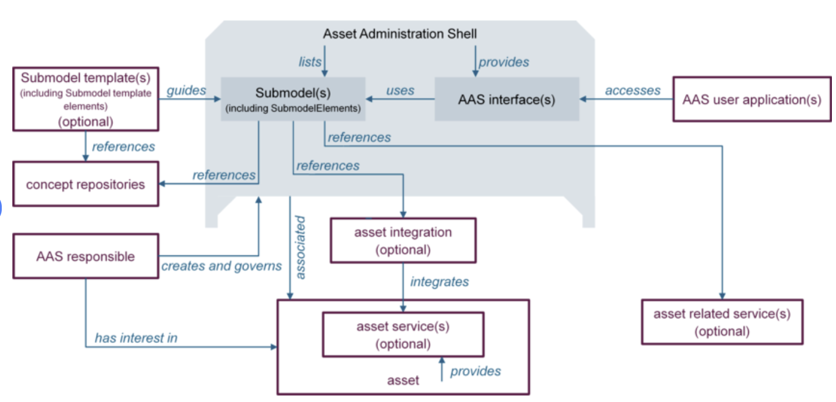
그림 2 AAS 구조도

나. AAS 메타모델
- AAS는 하나의 자산(Asset)과 연결되어 있으며, 여러 개의 서브모델(Submodel)로 구성되며, AAS의 라이프 사이클에 따라 여러 개의 뷰(View)를 가질 수 있으며, AAS 프로퍼티들의 시맨틱을 보장하기 위한 개념사전(Concept Dictionary)를 가질 수 있습니다.

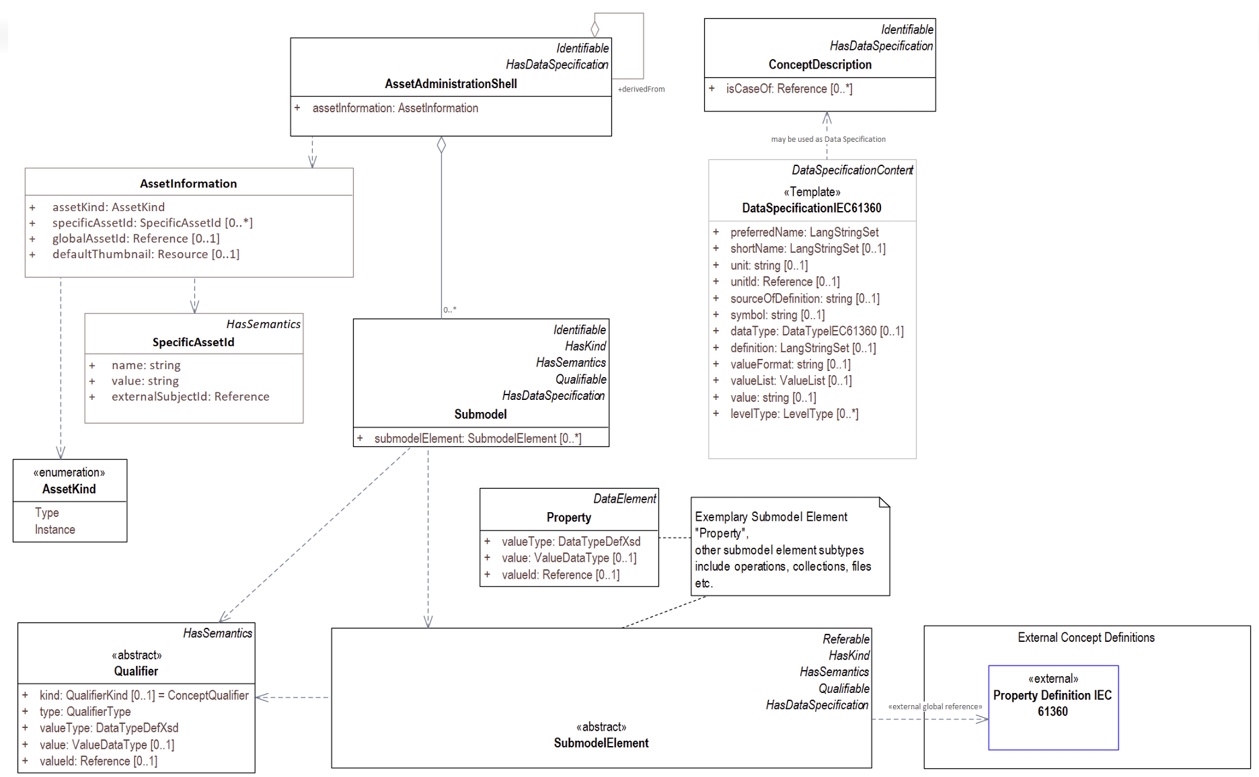
그림 3 AAS 메타모델

다. AAS 세부구성 요소
- AAS 서브모델, 프로퍼티, 컬랙션은 각각 다음과 같이 정의할 수 있다.
구분 | 내용
서브모델(Submodel) | AAS의 논리적 단위  : AAS를 구성하는 다양한 Submodel Element (SME), 특히 Property들을 일정한 기준(예 : 설정, 작업 실시간, 식별 등)에 따라 논리적으로 분류한 모음입니다.
표준 인터페이스
: 모든 AAS는 하나 이상의 서브모델로 구성되며, 서브모델 자체가 자산의 측정 측면을 표현하고 외부 시스템에 표준화된 인터페이스를 제공하는 최소 단위입니다.
기준 및 참고
: 서브모델을 구분하기 위한 지정된 기준은 없으나, 일반적으로 RAMI 4.0의 계층이나 IEC 63278의 표준 Submodel 템플릿을 참고하여 정의됩니다.
프로퍼티(Property) | 자산 특성 표현  : 물리적 자산(Asset)의 고유한 특성이나 상태를 정보 세계의 기술적인 데이터로 표현하는 가장 기본적인 Submodel Element (SME)입니다.
정보의 명확성
: Property는 적어도 하나의 고유한 명칭(ID)을 가지며, 온톨로지에서 정의된 Semantic ID를 통해 똑 같은 도메인 내에서 하나의 의미로만 정의되고 어떠한 곳에서도 동일한 의미로 해석되도록 보장되어야 합니다.
컬렉션(Collection) | SME의 그룹화  : Submodel Collection은 유사한 특징이나 논리적 관계를 가지는 여러 Submodel Element들을 그룹화한 모음입니다.
관리 및 구조화
: 컬렉션은 자체로 하나의 SME이며, 특정 Submodel 내에서 복잡한 데이터를 논리적으로 묶어 데이터 구조화를 용이하게 하고, Submodel의 관리를 효율적으로 하는데 사용됩니다.
표 1 AAS 세부구성 요소

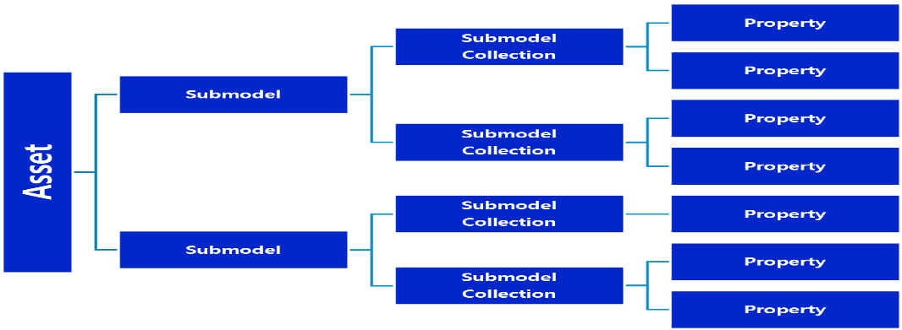

그림 4 AAS, submodel, Submodel collection, property의 관계

라. 시맨틱 (Semantic)
- 시멘틱 (Semantic) 기반의 상호운용성
: AAS가 구조적 표준을 제공한다면, 시맨틱은 그 안에 담긴 정보에 대한 의미적 표준을 제공합니다. 이는 이종 시스템 간의 데이터 교환을 넘어, 데이터에 대한 일관된 해석과 이해를 가능하게 합니다.

- 정의
: Semantic은 데이터의 의미와 해석을 보장하는 요소로, 사람이든 기계든 동일한 의미로 이해할 수 있도록 정의됩니다.

- 일관성 확보
: AAS 내의 하나의 Property는 도메인 내에서 하나의 의미로만 정의되며, 아래와 같은 데이터 사전(Data Dictionary)에 등록된 고유한 의미와 함께 일관된 Semantic ID를 갖습니다.

마. 시맨틱 확보를 위한 주요 산업 데이터 사전
- eCl@ss
: 전 세계 다양한 산업의 제품, 서비스, 소재, 시스템을 분류하고 기술하는 데 사용되는 ISO/IEC 규격 제품 데이터 표준으로, 데이터에 대한 메타데이터와 사람과 기계 모두 이해할 수 있는 통일된 언어를 제공합니다.
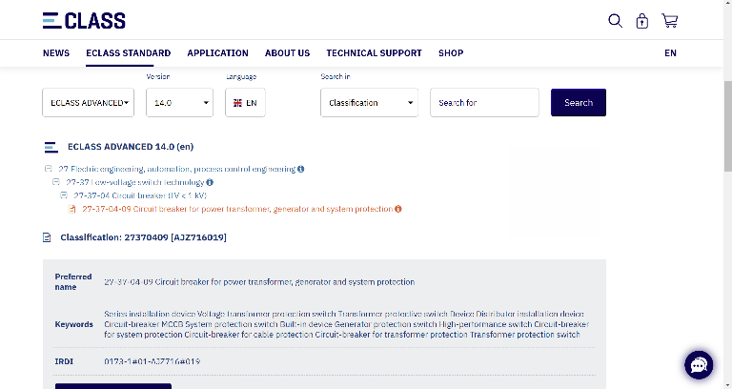
그림 5 ecl@ss 홈페이지

- CDD (Common Data Dictionary)
: IEC 61360 공통 데이터 사전(CDD)으로 전기 전자 산업 전반에서 사용되는 공통의 용어 및 개념을 저장하는 저장소입니다. IEC 국제표준이나 업계 표준 등을 기반으로 일반적으로 사용하는 용어 및 개념을 정의하고 있습니다.
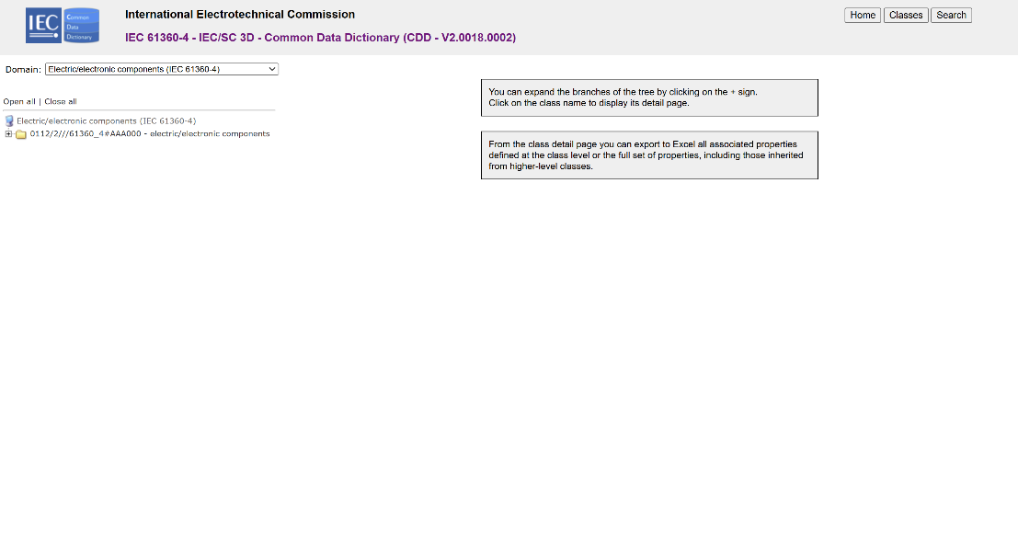
그림 6 CDD 홈페이지
- ETIM
: ETIM International은 ETIM 분류 모델의 관리자로서 전 세계 ETIM 조직을 대표하며, 모든 기술 제품에 대한 지속 가능한 분류 표준을 목표로 합니다. ETIM은 제품 데이터를 분류 체계에 기반해 공유하고 교환하기 위한 형식으로, B2B 전문가 간 정보 흐름을 체계화하기 위해 개발된 표준입니다.
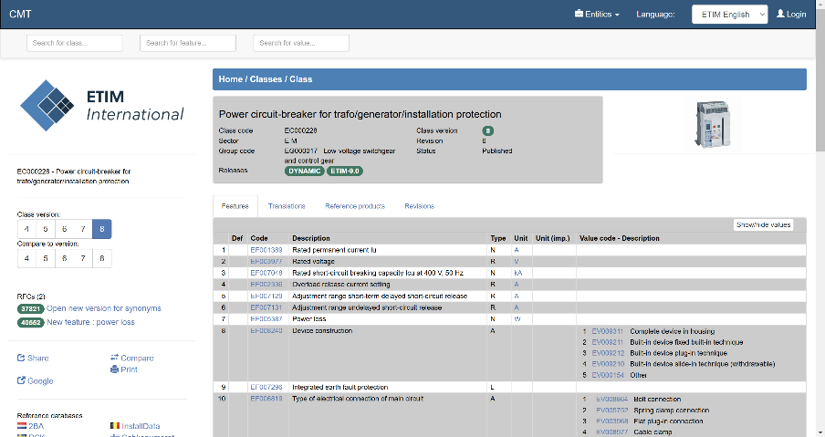
그림 7 ETIM 홈페이지

바. 표준 식별자(Identifier) – IRDI, IRI, GUID
- AAS식별자는 AAS개체를 유일하게 식별할 수 있는 일정한 형식의 정보를 의미합니다. 모든 AAS는 다른 AAS와 구분되어야 하며, 식별자를 통해 상호 데이터 교환 및 인터페이스가 가능해집니다.

- 일반적으로 AAS에 사용되는 식별자(ID)는 3가지 유형(IRDI, IRI, GUID)가 있습니다.

- 3가지 식별자 유형에 대한 설명은 아래와 같습니다.

- 국제 등록 데이터 식별자 (IRDI, International Registration Data Identifier)
- 정의
: ISO 29002-5와 같은 국제 표준에 따라 정의된 식별자 형식입니다. 국제적으로 공인된 데이터 사전(예 : CDD (Common Data Dictionary), eCl@ss)에서 관리하는 개념에 부여되는 식별자입니다.
- 특징
: 각 기관에 의해 할당된 식별자이기 때문에 전 세계적으로 고유한 식별자임이 보장됩니다.
- 구조
: 아래의 <그림5>은 ISO 29002-5에 따른 IRDI의 구조를 나타냅니다.
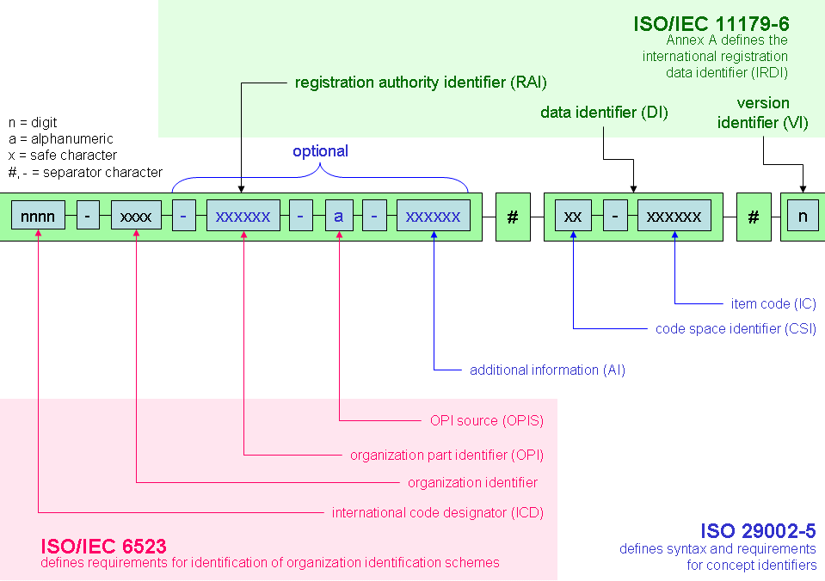
그림 8 IRDI를 사용한 식별자

- IRI(Internationalized Resource Identifier)
기존의 URI(Uniform Resource Identifier)를 확장하여, 전 세계의 다양한 언어와 문자(Unicode)를 식별자에 직접 사용할 수 있도록 만든 인터넷 표준 규격(RFC 3987)

- 정의
: AAS는 고유한 식별자를 활용하여 모든 property의 의미가 유일하게 정의되고 구분되는 것을 요구합니다. AAS의 요소들은 최대한 표준 사전(ECL@SS, CDD)에서 찾아서 활용해야 하며, 가장 최신 버전을 사용하고 사용한 버전을 명시하여 통일해야 합니다.

만약, 국제적으로 공인된 데이터 사전(예: CDD, eCl@ss) 등에서 제공되는 IRDI가 특정 자산의 특성이나 기능에 대한 적절한 Semantic ID를 정의하지 못한 경우(예 : 단위나 데이터 타입이 다른 경우 등), 프로젝트나 조직 자체적으로 고유한 식별자(ID)를 정의하여 사용할 수 있으며, 이를 IRI라고 부릅니다.

- AAS 내 역할
: 자체적으로 정의된 IRI는 AAS 구성요소(Submodel, Property 등)의 Semantic ID로 사용되어, 의미론적 일관성을 유지하고 데이터의 의미를 명확히 하는 역할을 합니다.

- IRI (Internationalized Resource Identifier) 형식
: 개발 기관이 자체적으로 Semantic을 정의하는 경우 URI 형식의 식별자를 사용하여야 하며, IRI를 사용할 경우에는 중기부에서 정의한 아래의 규칙을 따라야 합니다.

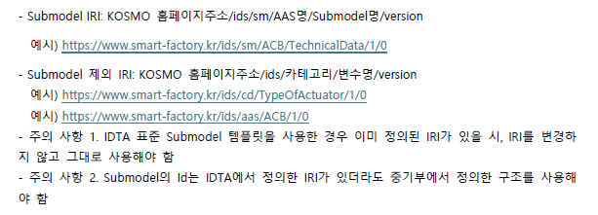
그림 10 중기부에서 정의한 IRI 규칙

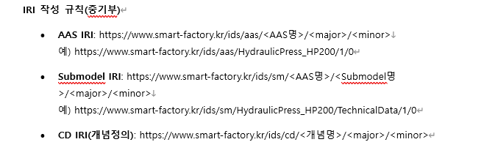
그림 11 IRI 작성 규칙(중기부)

통합 자원 식별자 (URI, Uniform Resource Identifier)
- 정의
: 계층적으로 경로를 지정할 수 있는 구조로, 인터넷상의 자원을 식별하는 데 사용되는 일반적인 형식입니다.
  - 특징
: 공인된 기관에 의해 식별자가 부여되지 않더라도, 도메인 이름 등을 활용하여 전 세계적으로 고유한 식별자를 정의할 수 있습니다. 보통 인터넷에서 많이 사용되고 있는 식별자인 URL(Uniform Resource Locators)도 URI의 일종입니다.

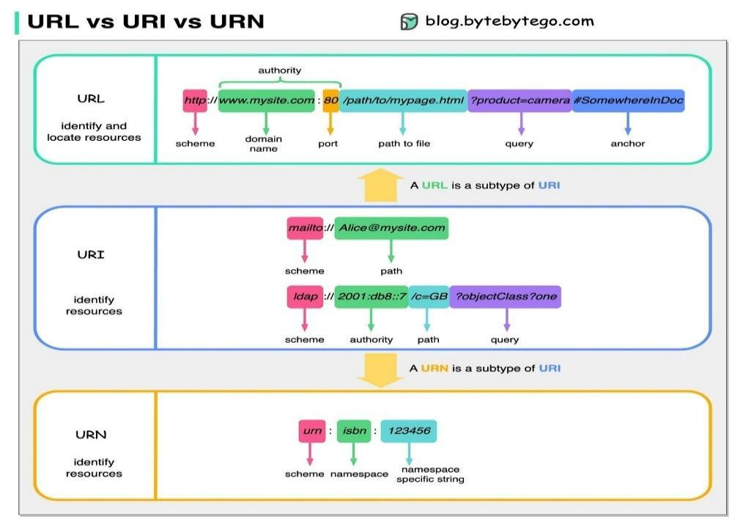
그림 9 URI, URL의 구조

- 전역 고유 식별자 (GUID, Global Unique Identifier)
- 정의:
응용 소프트웨어에서 사용되는 유사 난수의 일종으로, AAS에서는 GUID만으로 식별자를 정의하지 않고, URI와 조합하여 사용하는 경우가 많으며, AAS의 식별자로 GUID를 사용하는 것은 권장하지 않습니다.

사. Concept Description
- 정의
: 개념 사전을 구성하는 개별 항목들을 의미하며, AAS에서 사용되는 하나의 property또는 다른 Submodel Element(SMT)에 연결되어 해당 요소의 의미(Semantic)를 정의합니다.

- AAS 내 역할 4가지
- 모든 SME의 Semantic 연결
: AAS의 모든 SME는 Concept Description을 통해 의미가 정의됩니다. 이는 Property가 나타내는 데이터(예: 숫자 값)가 구체적으로 무엇을 의미하는지(예: 정격 토크, 섭씨 온도)를 명확하게 지정합니다.

- 사전 역할 수행
: Concept Description의 집합인 개념 사전은 AAS의 모든 Property들이 가지는 Semantic에 대한 사전 역할을 수행합니다. 마치 실제 사전처럼 모든 Property의 정의, 데이터 형식, 단위 등을 표준화된 방식으로 표현하고 설명합니다.

- 국제 표준 기반
: CDD (Common Data Dictionary), eCl@ss와 같은 국제 표준 사전에서 제공하는 데이터 형식 및 정의에 기반하여 Concept Description을 구성할 경우, AAS는 국제적인 상호 운용성(Interoperability) 확보가 가능해집니다.

- 자체 표준 기반
: 자체 시스템(예 : ISH)에서 정의하고 제공하는 용어를 사용하여 Concept Description을 구성한 AAS 역시, 해당 시스템이나 협력 지역 내에서는 의미론적 일관성을 통한 상호 운용성 확보가 가능합니다.

3. AAS 작성 절차

가. AAS 모델링 개발절차
- 일반적으로 AAS를 구현 및 활용하기 위해 아래의 표와 같은 절차를 따릅니다.

순서 | 단계 | 설명
1 | 목표 설정 | 시스템 요구사항을 분석하고 활용 여부에 대해 파악한다
2 | 대상 탐색 | 모델링할 자산에 대해 충분히 이해한 상태에서 정보 수집한다
3 | Asset 설계 | 수집된 정보에 따라 Asset의 구조를 정의, 모델링한다
4 | AAS 설계 | 설계한 Asset을 기반으로 AAS를 설계한다. 여기서 설계한 AAS는 AAS를 구성하는 Asset, Submodel, Property 같은 요소들로 이뤄진다
5 | AAS 구현 | AAS 모델링 툴을 활용하여 실제 패키지 형태의 파일로 생성하며, AAS에 포함되는 모든 Submodel, Property와 같은 요소에 고유 ID (Semantics)가 부여되어야 한다
6 | 시스템 구현 및 검증 | 작성된 AAS 모델을 다양한 포맷으로 변환하고 시스템을 구현 및 검증한다
표 2 AAS 작성 절차

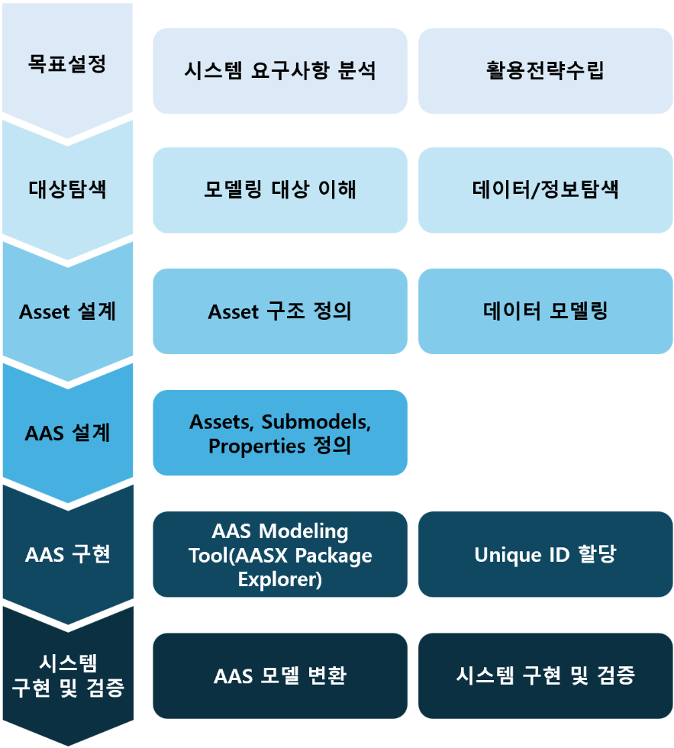
그림 13 AAS 모델링 절차

나. AAS 모델링 및 구현 상세 프로세스
- 대상 장비의 물리적 자산 정의부터 최종 AASX 패키지 배포에 이르기까지, AAS를 구축하는 구체적인 6단계 프로세스를 설명합니다.

- 장비 분석 단계
: 물리적 장비의 작동 방식과 데이터 생성/소비 방식을 심층적으로 이해하고, 이 정보를 AAS 모델링을 위한 구조화된 설계 자료로 전환하는 것이 목표입니다. 이 단계에서 도출된 정보는 Submodel 매핑 및 JSON 템플릿 작성의 기초가 됩니다.
활동 명칭 | 설명
기능 정의 | 장비가 수행하는 주요 기능과 역할에 대해 정의합니다. (예: 압력 측정, 온도 제어, 위치 지정)
기능별 데이터 정의 | 정의된 장비의 시스템 또는 기능별로 수집 및 관리되어야 할 데이터를 구체적으로 정의합니다. 데이터의 유형(설정값, 실제값, 임계값, 상태 코드 등)과 측정 단위를 명확히 합니다.
인터페이스 정의 | 장비와 외부 시스템 간의 통신 프로토콜(예 : OPC UA, MQTT) 및 데이터 연동 지점을 명확히 정의합니다. 이는 AAS 서버가 장비의 데이터를 안정적으로 읽어오는 기술적 경로를 확정합니다.

- Semantic 정의 단계
: 장비 분석 단계에서 도출된 모든 데이터 항목에 대해 데이터의 의미(Semantic)와 표준 단위를 정의하고, 국제적인 식별자(IRDI 등) 또는 자체 식별자(IRI)를 부여하여 데이터의 유일성과 일관성을 확보하는 단계입니다.
활동 명칭 | 설명
의미 식별자(Semantic ID) 부여 | 정의된 각 데이터 항목의 의미를 국제 표준 (예 : eCl@ss)의 IRDI (International Registration Data Identifier) 또는 자체 IRI 코드로 매칭합니다. AAS Element의 핵심 속성인 semanticId를 확정합니다. 이는 Submodel 매핑 단계의 기초가 됩니다
표준 단위(Unit) 매칭 | 모든 수치 데이터 항목에 대해 IEC 61360 표준에 정의된 단위(Unit)를 정확하게 매칭합니다. AAS Element의 unit 속성을 정의하여, 데이터의 정량적 의미를 국제적으로 일관성 있게 전달합니다.
용어 일원화 검증 | 데이터 분석 과정에서 도출된 일원화된 용어가 이 단계에서 정의된 모든 AAS Element의 이름(idShort)에 일관되게 적용되었는지 최종적으로 검증합니다. 검증된 용어는 Semantic 용어로 사용하기 위해 확정되며, 확정된 용어는 AAS 내에 idShort와 semanticId, ConceptDescription에 활용됩니다.

- Submodel 매핑 단계
: Semantic까지 정의된 장비 데이터 항목들을 어떤 표준 Submodel에 포함시킬지 결정하는 단계입니다. 이 활동을 통해 구조적 일관성을 갖고 자산의 복잡한 정보를 논리적으로 구조화합니다.
활동 명칭 | 설명
필요 Submodel 선정 및 매핑 | IDTA SMT(Submodel Template) 및 KOSMO 표준 등을 기반으로, 장비 분석 단계에서 도출된 데이터 유형을 수용할 최적의 Submodel 목록을 최종 확정합니다. 확정된 목록에 따라 데이터 항목을 배분합니다.

- SME 구조 설계 단계
: 선정된 Submodel 내에서 실제 데이터를 담을 요소들(Submodel Elements)의 구조를 상세하게 설계하는 단계입니다.
활동 명칭 | 설명
SME 구조 설계 | Submodel 내의 각 데이터 요소(예 : SML, SMC, Property 등)의 계층적 구조를 장비의 분석된 내용을 토대로 구조 설계합니다.

- 상호보완성 확보 단계
: 설계된 데이터 모델의 상호운용성(Interoperability)을 높이기 위해 핵심 메타데이터를 정의하는 단계입니다.
활동 명칭 | 설명
idShort 정의 | Submodel 및 각 SME를 짧고 인간이 읽을 수 있게 식별하는 이름을 정의합니다.
ConceptDescription 정의 | 정의된 semanticId가 실제로 어떤 의미를 가지는지 상세하게 설명하는 메타데이터 객체(AAS 표준의 ConceptDescription)를 생성합니다. 이는 Semantic ID, 정의, 단위 등을 포함합니다.
semanticId 정의 | 생성한 ConceptDescription을 각 SM 및 SME에 해당되는 내용을 참조하여 semanticId를 부여하며 상호보완성을 확보합니다.
Qualifier 정의 | 추가적인 제약 조건, 보조적인 설명, 예시 데이터를 Qualifier를 통해 정의할 수 있습니다.

- Template에서 Instance 확장 단계
: 설계된 표준 모델(Template)을 기반으로 실제 개별 자산에 적용하는 단계입니다.
활동 명칭 | 설명
AAS Type 활용 | 앞선 1~5단계에서 정의하고 표준화한 AAS Structure (AAS, Submodel, ConceptDescription)는 동일 유형의 장비군(예 : 이동 로봇 시리즈, 특정 모델의 CNC 장비)을 관리하기 위한 AAS 템플릿 (Type) 형태로 생성됩니다. 이 템플릿은 해당 장비군의 표준화된 구조와 Semantic ID를 정의합니다.
Instance 확장  (개별 자산 적용) | 이 템플릿을 기반으로 현장의 개별 장비 (예 : 이동로봇 No.1, 이동로봇 No.2)에 대한 AAS 인스턴스 (Instance)를 생성합니다. 하나의 잘 정의된 템플릿을 사용하여 수많은 동일 유형의 인스턴스를 빠르고 일관성 있게 생성할 수 있어, 데이터 관리 및 시스템 통합의 효율성을 극대화합니다.
고유 정보 연결 | 이 과정에서는 Asset 정보(일련번호, 제조사 등)를 개별 장비에 맞게 설정하고 장비의 실시간 상태와 고유 속성값을 반영하여 적용합니다.

Ⅱ. 공정 및 장비 개요

1. 공정 개요

가. 정의
사출공정 라인(Plastic Injection Molding Line)은 플라스틱 수지를 녹여 금형에 주입하고 냉각하여 정밀한 형상의 제품을 대량 생산하는 시스템입니다. 사출기 단일 장비가 아니라, 원재료의 전처리부터 완제품의 취출 및 후가공까지 연결된 연속형 공정으로 이해해야 합니다.
항목 | 내용
한글 단어 | 사출공정 라인
영문명 | Injection Molding Line
한글 설명 | 열가소성 또는 열경화성 플라스틱 수지를 고온으로 녹인 후, 고압으로 금형(Mold) 내부에 주입하여 자동차 내외장재 부품을 연속적으로 찍어내는 생산 설비의 집합체입니다. 원료 공급부터 사출, 냉각, 취출(꺼내기), 검사 및 포장에 이르는 일련의 자동화된 흐름을 의미합니다.
영문 설명 | An automated production sequence where thermoplastic or thermosetting resins are melted and injected into a mold under high pressure to produce automotive interior and exterior parts. It encompasses the entire integrated workflow, including material feeding, injection, cooling, ejection, inspection, and packaging.
주요 해시태그(한) | #사출공정라인 #자동차부품생산 #플라스틱성형 #금형가공 #공정자동화
주요 해시태그(영) | #InjectionMoldingLine #AutomotiveParts #PlasticMolding #MoldDesign #ProductionLine

사출공정은 [원재료 건조/이송 → 가열/용융 → 분사/주입 → 보압/냉각 → 취출/후가공]의 단계를 거칩니다. 각 단계가 유기적으로 연결되어 있어, 전단의 원재료 상태가 후단의 치수 정밀도에 직접적인 영향을 미치는 '연쇄적 품질 구조'를 가지고 있습니다.

나. 최적 운영 관점의 4 대 핵심 요소
단순히 기계를 돌리는 것이 아니라, 생산성과 원가 경쟁력을 극대화하기 위한 관리 포인트입니다.
- 열적 균형(Thermal Balance) 유지: 수지의 용융 온도, 금형의 냉각 온도, 원재료의 건조 온도가 일정하게 유지되어야 수축과 변형(Warpage)을 막을 수 있습니다.
- 사이클 타임 동기화: 사출기의 속도와 취출 로봇, 후공정(게이트 커팅 등)의 속도가 1:1로 맞아야 병목 현상 없는 흐름 생산이 가능합니다.
- 압력 데이터 기반 품질 보증: 사출 압력 파형을 실시간 분석하여 전수 검사 없이도 양품과 불량을 즉시 판정(Virtual Sensing)합니다.
- 에너지 원단위 관리: 사출기뿐만 아니라 건조기, 칠러 등 유틸리티 장비의 전력 소비량을 제품 1kg당 단가로 환산하여 관리합니다.

다. 장비 구성 BOP (Bill of Process)
공정 순서에 따라 투입되는 장비(Resource)와 그 장비가 관리해야 할 핵심 속성을 정의합니다.
No. | 공정 | 주요 기능 (Task) | 사용 장비 및 구성 요소 | 핵심 제어/품질 요소
P1 | 재료 준비  원재료 전처리 | 원료(펠릿)의 건조 및 이송 | 건조기(Dryer),  자동 계량/이송 장치  중앙 공급 시스템 | * 건조 온도/시간: 소재 수분율 관리.  * 원료 투입량: 계량 정밀도.  수지 내 수분 제거 및 사출기로 이송 / 노점(Dew point), 건조 온도
P2 | 사출 성형  가소화 및 주입 | 소재를 용융, 금형에 사출하여 성형 | IMM((스크류, 가열 배럴),  금형(Mold) | * 사출 압력/속도: 제품 밀도 및 충진 상태.  * 용융 온도: 소재의 유동성 관리.  * 실제 싸이클 타임: 생산 효율.
P3 | 금형 온도 제어  성형 및 냉각 | 금형온도 정밀 유지로 수축률 및 변형 제어 | 금형 온도 조절기 (MTC),  냉각수 라인 | * 금형 온도 (입/출구): 제품 수축률 및 표면 품질.
P4 | 취출/제품 이송 | 성형 완료 제품을 금형에서 추출 후공정으로 이동 | 취출기 (Robot Unloader),  제품 이동 컨베이어 | * 취출기 동작 시간: 싸이클 타임 저해 요소.  * 컨베이어 속도: 후공정 부하 연동.
P5 | 후처리/게이트 컷 | 제품에 남아있는 게이트(Gate) 부위 자동 제거 | 게이트 커팅 설비 (유압/공압 커터) | * 커팅 정밀도: 부품 외관 품질.  * 커팅 싸이클 시간, 커팅 부하 전류.
P6 | 무게/치수 검사 | 제품 무게와 핵심 치수를 측정하여 품질 검사 | 정밀 저울 (Scale),  측정 장비 (Vision/Sensor) | * 제품 무게 (실측값): 사출 충진 불량 감지.  * 핵심 치수 오차: 금형/성형 이상 감지.  불량 판정 코드
P7 | 포장 및 출하 | 양품을 지정된 수량 단위로 포장 및 이송 준비 | 자동 포장기, 출하 컨베이어 | * 포장 수량 정확도: 재고 관리 연동.

2. 참조모델 대상장비 개요

가. 장비 정의
항목 | 내용
명칭 | 부품 조립 및 분해 로봇
영문명 | Assembly & Disassembly Robot
설명 | 다양한 센서와 그리퍼(Gripper)를 사용하여 부품을 정해진 위치에 정밀하게 결합하거나, 반대로 결합된 상태를 해체하는 지능형 로봇입니다. 비전 시스템(Vision System)과 힘 제어 센서(F/T Sensor)를 통해 복잡한 조립 공정을 자동화하며, 스마트 팩토리의 생산성 향상에 핵심적인 역할을 합니다.
 | An intelligent robot that uses various sensors and grippers to precisely join parts in specified positions or disassemble them. Integrated with vision systems and Force/Torque (F/T) sensors, it automates complex processes and plays a crucial role in enhancing productivity within smart factories.
주요 해시태그 | #조립로봇 #분해로봇 #로봇자동화 #스마트팩토리 #협동로봇 #정밀조립
 | #AssemblyRobot #DisassemblyRobot #Robotics #Automation #SmartFactory #CollaborativeRobot

부품 조립 및 분해 로봇은 제조업의 자동화 라인에서 사람의 수작업을 대체하여 정밀한 결합, 체결, 추출 공정을 수행하는 핵심 장비입니다. 특히 전기차 배터리, 스마트폰, 가전제품 등 정밀 부품 산업에서 그 중요성이 더욱 커지고 있습니다.

나. 부품 조립 및 분해 로봇 장비 개요
과거의 로봇이 정해진 위치로 이동하는 '반복 운동'에 집중했다면, 최신 조립/분해 로봇은 시각(Vision)과 촉각(Force/Torque) 센서를 결합하여 유연하게 대응하는 것이 특징입니다.
- 주요 구성:
  - 로봇 암(Robot Arm): 주로 6축 다관절 로봇이나 고속 작업용 스카라(SCARA) 로봇이 사용됩니다.
  - 엔드 이펙터(End-Effector): 그리퍼(Gripper), 전동 드라이버, 흡착 패드 등 부품에 직접 닿는 툴입니다.
  - 비전 시스템(Vision System): 부품의 위치, 방향, 정렬 상태를 파악하는 카메라와 조명입니다.
  - 힘/토크 센서(F/T Sensor): 조립 시 가해지는 압력을 감지하여 '손맛'과 같은 정밀 제어를 수행합니다.

다. 최적 운영 관점의 4대 핵심 요소
로봇 장비의 효율성을 극대화하고 품질 사고를 방지하기 위해 관리해야 할 요소입니다.
① 힘 제어(Force Control) 및 적응 제어(Compliance)
부품 조립 시 미세한 공차(Tolerance)로 인해 구멍이 맞지 않을 때, 로봇이 무리하게 밀어 넣으면 부품이 파손됩니다.
- 운영 포인트: Active Force Control을 통해 로봇이 저항을 느끼면 스스로 위치를 미세 조정하여 부드럽게 삽입(Jamming 방지)하도록 로직을 설계해야 합니다.
- 데이터: 삽입 시 발생하는 반력(Reaction Force) 파형.
② 비전 가이드 및 캘리브레이션 (Vision Guidance)
공급되는 부품의 위치가 매번 일정하지 않으므로 로봇의 눈(Vision)이 정확해야 합니다.
- 운영 포인트: 로봇 좌표계와 카메라 좌표계를 일치시키는 Hand-Eye Calibration을 주기적으로 수행해야 합니다. 조명 조건 변화에 따른 인식 오류를 방지하기 위해 딥러닝 기반의 물체 인식 모델을 활용하는 것이 추세입니다.
- 데이터: 매칭 점수(Score), 인식 좌표 오차값.
③ 툴(End-Effector) 상태 및 교체 주기 관리
드라이버 비트의 마모나 그리퍼의 압력 저하는 직접적인 불량으로 이어집니다.
- 운영 포인트: 스크류 체결 로봇의 경우 체결 토크(Torque)와 각도(Angle) 데이터를 실시간 수집하여 '토크 미달'이나 '나사 오체결'을 즉시 판정해야 합니다.
- 데이터: 체결 토크 그래프, 그리퍼 개폐 시간.
④ 협동 로봇 안전 및 가동률(OEE)
사람과 함께 작업하는 현장이라면 안전 센서 작동으로 인한 '불필요한 정지'를 줄여야 합니다.
- 운영 포인트: 사람의 접근을 감지하여 속도를 줄이는 Speed & Separation Monitoring을 최적화하여, 완전히 멈추지 않고 가동을 유지함으로써 사이클 타임(Cycle Time) 손실을 방지합니다.
- 데이터: 안전 정지 횟수 및 복귀 시간.

라. 장비 기능 모듈 및 관리 속성 표

기능모듈 (L1) | 하위 구성 요소 (L2) | L2_영문 | 주요 역할 및 기능 설명 | 주요 관리 속성 (Technical/Operational)
위치 제어 | 서보 모터 및 감속기 | Servo & Gear | 로봇 각 관절의 정밀한 각도 및 위치 이동 | 반복 정밀도, 관절별 모터 전류
(Positioning) | 제어기(Controller) | Robot Controller | 경로 계획(Path Planning) 및 연산 수행 | CPU 부하율, 제어 주기(ms)
인식 및 정렬 | 산업용 카메라 | Vision Camera | 부품의 형상 및 위치 데이터 획득 | 인식 성공률, 영상 처리 시간
(Perception) | 조명 장치 | Lighting Unit | 비전 인식을 위한 최적 광원 제공 | 조도(Lux), 램프 수명
체결 및 파지 | 그리퍼/전동 툴 | Gripper/Tool | 부품을 잡거나 나사를 조이는 실질적 작업 | 체결 토크(N.m), 파지 압력
(Tooling) | 툴 체인저 | Tool Changer | 공정 변화에 따른 툴 자동 교환 | 체인지 사이클 타임, 결합 센서
센싱 및 보호 | 힘/토크 센서 | F/T Sensor | 조립 시 발생하는 물리적 힘 감지 | 접촉 하중(N), 센서 드리프트
(Safety/Sensing) | 세이프티 센서 | Safety Sensor | 충돌 감지 및 작업자 접근 차단 | 충돌 정지 횟수, 안전 로직 상태

💡 향후 고도화 제언
조립/분해 로봇은 '디지털 트윈'과 결합했을 때 시너지가 큽니다. 가상 공간에서 먼저 조립 경로를 시뮬레이션하여 충돌 가능성을 배제하고 최단 경로를 도출함으로써 물리적인 세팅 시간을 50% 이상 단축할 수 있습니다.

- "비전 데이터를 활용한 조립 불량(미체결/오조립) 자동 판정 로직" 설계
- "체결 토크 파형 분석을 통한 전동 드라이버 예지보전(PdM) 시나리오" 정리
- "다품종 소량 생산을 위한 로봇 그리퍼 자동 교체(ATC) 가이드" 작성

마. OEE(설비종합효율) 향상과 예지보전(PdM), 품질유지를 위해 수집해야 할 핵심 모니터링 데이터
부품 조립 및 분해 로봇은 반복 정밀도와 힘 제어가 핵심인 설비입니다. OEE(설비종합효율)를 높이고, 예지보전(PdM)을 통해 돌발 정지를 막으며, 품질을 일정하게 유지하기 위해 수집해야 할 핵심 모니터링 데이터를 정리하면

1. 가동 효율 데이터 (OEE 향상용)
로봇이 계획된 시간 동안 얼마나 효율적으로 동작했는지 분석하여 병목 구간을 찾아냅니다.
- 가동 상태 정보 (Status): 실행(Run), 대기(Idle), 에러(Alarm), 안전 정지(Safety Stop) 상태 및 지속 시간.
- 사이클 타임 (Cycle Time): 각 조립/분해 공정의 단계별(Pick-Move-Place) 소요 시간.
- 비가동 사유 데이터: 자재 공급 지연(Starvation), 배출구 정체(Blocked), 툴 교체(ATC) 시간.
- 택트 타임(Tact Time) 변동: 표준 시간 대비 실제 작업 시간의 산포(Variation) 추적.

2. 설비 건전성 데이터 (예지보전/PdM용)
로봇의 관절(모터/감속기)과 엔드 이펙터의 노후화를 감지하여 치명적인 고장을 예방합니다.
- 관절별 모터 부하 (Servo Current): 특정 관절의 전류값이 상승하면 감속기 마모나 윤활 부족 징후로 판단.
- 반복 정밀도 오차 (Position Error): 목표 좌표와 실제 도달 좌표 사이의 편차(Encoder 기반).
- 진동 및 소음 (Vibration): 가속도 센서를 통해 감속기 베어링의 고주파 진동 파형 분석.
- 툴(End-Effector) 상태 데이터:
  - 공압/진공 압력: 흡착 패드의 마모나 호스 누설 감지.
  - 그리퍼 개폐 시간: 그리퍼 내부 실린더나 모터의 응답 속도 저하 모니터링.
  - 드라이버 비트 마모: 체결 시 슬립(Slip) 발생 횟수 카운트.

3. 공정 및 품질 데이터 (품질 유지용)
조립 불량(미체결, 오조립)을 방지하고 작업의 신뢰성을 실시간으로 검증합니다.
- 체결 토크 및 각도 (Torque & Angle): 스크류 체결 시 최종 토크값과 회전 각도 파형 (정상 범위 이탈 시 즉시 불량 판정).
- 접촉력 및 반력 (Force/Torque Sensor): 부품 삽입(Insertion) 시 가해지는 물리적 하중 데이터 (부품 간 간섭이나 파손 방지).
- 비전 인식 지표 (Vision Metrics): 부품의 좌표 오차, 형상 일치율(Matching Score), 바코드/QR 인식 성공률.
- 조립 간격(Gap/Flush): 레이저나 비전 센서로 측정한 부품 간의 조립 단차 데이터.

💡 데이터 통합 활용 시나리오
관리 목표 | 핵심 데이터 조합 (Correlation) | 기대 효과
조립 불량 제로 | 비전 인식 좌표 + 삽입 반력(F/T) | 미세 공차 부품의 안정적 삽입 및 파손 방지
소모품 관리 | 체결 성공률 + 그리퍼 전류 | 드라이버 비트 및 그리퍼 수명 예측 및 적기 교체
라인 밸런싱 | 안전 정지 횟수 + 대기 시간 | 작업자 간섭 구간 최적화로 가동률 10% 향상

바. 장비 지능화 및 최적운영 방안 💡
장비의 다운타임을 줄이고 품질 안정성을 확보하는 데 중점.

부품 조립 로봇의 품질 신뢰성을 높이고 설비 가용성을 극대화하기 위한 비전 판정 로직, 토크 기반 예지보전, 그리고 ATC 가이드를 상세히 정리하면

1. 비전 데이터를 활용한 조립 불량(미체결/오조립) 자동 판정 로직
비전 시스템은 로봇의 '눈' 역할을 하며, 조립 완료 후 형상 분석을 통해 즉시 합격/불합격(OK/NG)을 판정합니다.
① 판정 로직 단계 (Inspection Pipeline)
- 관심 영역(ROI) 설정: 조립된 부품의 핵심 체결 부위(나사 머리, 커넥터 결합부 등)를 특정 영역으로 지정합니다.
- 특징 추출 (Feature Extraction):
  - Template Matching: 정상 조립 상태의 이미지와 현재 이미지를 픽셀 단위로 대조하여 일치율(Score)을 계산합니다.
  - Edge/Blob Detection: 나사의 유무나 부품 간의 간격(Gap)을 측정합니다.
- 딥러닝 기반 분류 (AI Classification):
  - 미체결: 나사 구멍이 비어 있거나 나사가 비스듬히 걸린 상태(Cross-thread) 감지.
  - 오조립: 부품의 앞뒤/좌우 방향이 뒤집혔거나 다른 품번의 부품이 장착된 상태 감지.
- 최종 판정: 일치율이 95% 미만이거나 측정된 간격이 허용 공차를 벗어나면 NG 신호를 PLC로 전송하고 로봇을 정지시키거나 배출 라인으로 이동시킵니다.

2. 체결 토크 파형 분석을 통한 전동 드라이버 예지보전(PdM) 시나리오
전동 드라이버의 모터 부하와 토크 센서 데이터를 분석하면 공구의 마모와 고장 징후를 조기에 발견할 수 있습니다.
① 핵심 데이터: 토크-각도 시계열 파형 (Torque-Time)
- 정상 파형: 체결 시작(Free-run) → 나사 머리 안착(Snug Point) → 목표 토크 도달(Clamping) 구간이 매끄럽게 연결됩니다.
- PdM 분석 시나리오:
  - 비트(Bit) 마모 감지: 목표 토크에 도달하는 시간이 길어지거나 슬립(Slip) 구간이 발생하면 드라이버 비트 교체를 권고합니다.
  - 기어/모터 노화 감지: 무부하 구간(Free-run)의 전류값이 점진적으로 상승하거나 진동 노이즈가 증가하면 감속기 윤활 부족 또는 모터 수명 저하로 판단합니다.
  - 기구부 유격 감지: 토크 파형의 피크값이 불안정하게 요동치면 로봇 암과 드라이버 체결부의 강성 저하를 점검합니다.

3. 다품종 소량 생산을 위한 로봇 그리퍼 자동 교체(ATC) 가이드
다양한 형상의 부품을 한 대의 로봇이 처리하기 위해서는 툴을 스스로 바꾸는 ATC(Automatic Tool Changer) 시스템이 필수적입니다.
① ATC 시스템 구성 요소
- Master Plate: 로봇 팔 끝단에 장착되어 전원, 통신, 공압을 전달하는 베이스.
- Tool Plate: 각각의 그리퍼(평행 그리퍼, 진공 흡착 등)에 부착된 결합판.
- Tool Stand: 사용하지 않는 툴을 안전하게 거치하는 거치대.
② 자동 교체 프로세스 설계 가이드
- 툴 인식(ID Check): 각 툴 플레이트에 RFID 또는 접점 스위치를 부착하여 로봇이 올바른 툴을 잡았는지 확인합니다.
- 안전 로직 (Interlock): 툴이 거치대에 완전히 안착되었는지 감지한 후에만 잠금(Lock)을 해제하도록 설계하여 툴 낙하 사고를 방지합니다.
- 에너지 소스 연결: 툴 교체 시 공압(Air) 누설이 없는지, 통신(Ethernet/IO)이 정상적으로 연결되었는지 확인하는 'Self-test' 단계를 포함합니다.
- 원점 관리: 툴마다 무게와 무게 중심(TCP: Tool Center Point)이 다르므로, 교체 즉시 제어기 내의 로봇 파라미터를 해당 툴의 데이터로 업데이트합니다.

이 세 가지 요소가 통합되면 다음과 같은 스마트 자동화 구현이 가능합니다.
- 품질-보전 연동: 비전에서 오조립 판정이 잦아질 때, 토크 파형을 분석하여 원인이 '부품 불량'인지 '드라이버 비트 마모'인지 즉시 구분할 수 있습니다.
- 유연성 확보: ATC를 통해 한 라인에서 여러 차종이나 제품 모델을 혼류 생산하면서도 품질 이력을 개별 관리할 수 있습니다.

4. 로봇 관절 데이터 기반의 RUL(잔여 수명) 예측 알고리즘
로봇 관절의 핵심 부품인 감속기(RV/하모닉 드라이브)는 수명이 다할수록 진동과 마찰 특성이 변합니다. 이를 통해 고장 시점을 예측합니다.
① 데이터 전처리 및 특징 추출 (Feature Engineering)
- 시간 영역(Time Domain): 모터 전류의 RMS(실효값), Peak-to-Peak, 첨도(Kurtosis, 충격성 판단).
- 주파수 영역(Frequency Domain): FFT(고속 푸리에 변환)를 통한 감속기 고유 결함 주파수 대역의 에너지 강도.
- 상태 지표(Health Indicator, HI): 전류 부하(I$)와 속도(V$)의 상관관계를 기반으로 한 마찰 토크(Friction Torque) 추정치.
② RUL 예측 알고리즘 모델링 (LSTM-RNN 아키텍처)
- 모델 구조: 시계열 데이터 처리에 강한 LSTM(Long Short-Term Memory) 또는 GRU 신경망을 사용합니다.
- 학습 단계: 1. 정상 상태부터 고장 발생까지의 'Degradation(퇴화)' 이력 데이터를 학습합니다.
2. 현재의 HI 추세를 입력받아 미래의 퇴화 곡선을 예측합니다.
- 잔여 수명 산출: 예측된 성능 곡선이 고장 임계치(Failure Threshold)에 도달하는 시점(T_failure)을 계산하여 RUL = T_failure - T_now를 도출합니다.

5. 체결 토크 파형 이상 패턴 감지 딥러닝 모델
스크류 체결 공정에서 발생하는 토크 파형(Torque-Time$)을 이미지나 시계열 벡터로 변환하여 실시간 품질을 판정합니다.
① 딥러닝 모델 설계: 1D-CNN 기반 분석
- 입력 데이터: 체결 시작부터 종료까지의 토크 센서 데이터 (1,000~2,000개 샘플/회).
- 모델 아키텍처: 1D-CNN (1-Dimensional Convolutional Neural Network)
  - 파형의 국부적 특징(기울기 급변점, 피크 시점 등)을 자동으로 학습합니다.
  - 분류(Classification) 레이어를 통해 '정상', '미체결', '오조립', '나사산 파손' 등을 구분합니다.
② 이상 패턴(Anomaly) 유형별 특징
패턴 유형 | 파형 특징 (Morphology) | 주요 원인
정상 (Normal) | 점진적 상승 후 급격한 토크 업(Torque-up) | 정상 체결 완료
크로스 스레드 (Cross-thread) | 초기 구간에서 토크가 비정상적으로 높게 시작 | 나사산이 어긋나게 진입
토크 미달 (Under-torque) | 목표치에 도달하지 못하고 파형 종료 | 드라이버 정지 또는 소재 파손
스트립 (Stripping) | 토크가 오르다가 갑자기 급락하는 구간 발생 | 나사산이 뭉개짐(오버 토크)
③ 오토인코더(Autoencoder)를 활용한 비지도 학습
새로운 불량 유형이 발생할 것에 대비하여, 정상 파형만 학습한 Autoencoder를 사용합니다.
- 원리: 입력 파형을 압축했다가 복원할 때, 정상과 다른 파형이 들어오면 재구성 오차(Reconstruction Error)가 크게 발생하며 이를 이상(Anomaly)으로 감지합니다.

운영 시너지
- 실시간성 확보: 1D-CNN 모델은 연산량이 적어 로봇 제어기 근단(Edge)에서 밀리초(ms) 단위로 즉시 판정이 가능합니다.
- 데이터 기반 정비: RUL 예측 결과를 기반으로, 로봇이 멈추기 전 주말이나 야간 시간을 이용하여 '예약 정비'를 수행함으로써 가동률을 극대화합니다.
- 품질 추적성(Traceability): 모든 체결 파형을 DB에 저장하여, 향후 필드 불량 발생 시 해당 제품의 조립 당시 파형을 역추적할 수 있습니다.

3. 주요 알람 모니터링
알림들은 AAS 참조모델의 PredictiveMaintenance 서브모델내 SMC 하위의 Alarm SMC의 데이터로 관리되는 주요 알람을 정리하면

1. 토크/힘 감지 알람 (Force/Torque Limit Alarm)
조립 과정에서 부품이 걸리거나(Jamming) 분해 시 고착된 부품을 억지로 당길 때 발생합니다.
- 관리 포인트: 로봇 팔의 모터 부하량이나 6축 힘/토크 센서(F/T Sensor)의 수치를 모니터링합니다. 이 알람은 부품의 파손이나 로봇 감속기의 손상을 방지하는 가장 중요한 방어선입니다.
2. 그리퍼 파지 불량 알람 (Gripper Grip/Miss Error)
로봇이 부품을 제대로 잡지 못했거나, 이동 중에 부품을 떨어뜨렸을 때 발생합니다.
- 관리 포인트: 그리퍼의 개폐 확인 센서(Reed Switch)나 근접 센서를 관리해야 합니다. 특히 분해 공정에서는 부품이 예상보다 단단히 고정되어 그리퍼가 미끄러지는 경우가 많으므로 주의 깊게 살펴야 합니다.
3. 위치 정밀도 및 반복 오차 알람 (Position Deviated / Servo Lag)
조립을 위해 특정 위치로 이동했으나, 기계적 유격이나 외력에 의해 목표 좌표와의 오차가 허용 범위를 벗어날 때 발생합니다.
- 관리 포인트: 장기간 가동 시 발생하는 벨트의 늘어짐이나 볼스크류의 마모를 암시할 수 있습니다. 조립 품질(단차, 틈새 등)이 일정하지 않다면 이 알람 이력을 확인해야 합니다.
4. 체결 도구 상태 알람 (Tooling & Nut-Runner Alarm)
로봇 끝단(EOAT)에 부착된 전동 드라이버나 너트 러너에서 발생하는 알람입니다. (예: 나사 체결 토크 미달, 나사산 뭉개짐 등)
- 관리 포인트: 로봇 자체의 오류보다는 조립 공정의 완성도와 직결됩니다. 나사가 비스듬히 박히는 '크로스 스레드(Cross-thread)' 현상을 감지하는 알람을 특히 유심히 관리해야 합니다.
5. 작업물 유무 및 지그 상태 알람 (Workpiece/Jig Interlock)
조립할 부품이 지그에 정위치하지 않았거나, 분해된 부품이 배출구로 나가지 못하고 정체될 때 발생합니다.
- 관리 포인트: 광전 센서나 리밋 스위치의 오염 여부를 확인하십시오. 지그 내부에 미세한 칩(Chip)이나 이물질이 쌓여 부품이 들뜨는 경우, 로봇은 이를 위치 오류로 인식하고 알람을 발생시킵니다.

Ⅲ. AAS 참조모델

1. AAS 참조모델 개요
참조모델은 IDTA 제공 Identification, Digital Nameplate, Handover Documentation, TechnicalData, PDM, Carbon Footprint, AI Model Nameplate 등에 장비 특성 감안하여 추가한 기본 SMT와 개별 장비의 실제 운영관리 데이터 속성을 정의한 OperationalData 서브모델과 장비의 데이터 원천 정보를 정의한 DataSource 서브모델로 구성하였습니다.

TechnicalData 서브모델은 IDTA 제공 SMT에 개별장비 사양을 정리해서 가이드에 반영하였으며 또한 PredictiveMaintenance 서브모델도 IDTA 표준 SMT을 기본으로 장비의 주요 기능에 대한 예지보전 항목을 추가하였으며 AIModelTemplete IDTA 표준 SMT을 기본으로 장비에 적용 가능한 AI 모델 등의 프로파일을 추가 정리한 내용만을 가이드에 정리했습니다.

제품 생산 또는 제품 가공 장비의 OperationalData Submodel은 1. 가동률 향상을 위한 예지보전 관리 속성군 2. 최상 품질 유지를 위한 필요 관리 속성군 3. 에너지 관리 속성군 4. PDM 관련 속성군 5. 장비최적운영 및 Phygical.AI에 필요한 관리속성군 6. 품질 및 생산관리를 위하여 ITC 시스템에서 인터페이스 정의한 생산지시/생산로그/생산현황의 SMC속성군을 정리하였으며 추가로 장비운영 기준과 발생 정보의 원천인 PLC 및 ICT 시스템 연결 정보와 데이터 칼럼을 담은 DataSource Submodel도 정의하였습니다.

AssetInterfaceDescription, AssetInterfaceMappingConfiguration 서브모델은 향후 발표되는 IDTA SMT와 연계 활용 가능성이 높으므로 가이드에는 표기하지 않았으나 AAS 모델내에서 포함하였습니다.

2. SMT 공통 서브모델 구조

2-1. Identification
LV | Element | idShort | value(sample) | 단위 | Description | SemanticId
0 | SM | Identification |  | - | Identification | https://www.hsu-hh.de/aut/aas/identification
1 | ┕ Prop | ManufacturerName | AAA manufacture- | - | ManufacturerName | 0173-1#02-AAO677#002
1 | ┕ Prop | ManufacturerId01 | A011- | - | ManufacturerId01 | 0173-1#02-AAY812#001
1 | ┕ Prop | ManufacturerIdProvider | AAA_P MFT- | - | ManufacturerIdProvider | 0173-1#02-AAP796#004
1 | ┕ Prop | ManufacturerTypId | A015- | - | ManufacturerTypId | 0173-1#02-AAO676#003
1 | ┕ Prop | ManufacturerTypName | 제작사 | - | ManufacturerTypName | 0173-1#02-AAW338#001
1 | ┕ Prop | ManufacturerTypDescription | -설계 및 제작사 | - | ManufacturerTypDescription | 0173-1#02-AAU734#001
1 | ┕ Prop | SupplierName | Suppler B- | - | SupplierName | 0173-1#02-AAO735#003
1 | ┕ Prop | SupplierId | A0015- | - | SupplierId | 0173-1#02-AAY813#001
1 | ┕ Prop | SupplierIdProvider | A0020- | - | SupplierIdProvider | www.company.com/ids/cd/7183_0272_7091_7264
1 | ┕ Prop | SupplierTypId | 01 | - | SupplierTypId | 0173-1#02-AAO736#004
1 | ┕ Prop | SupplierTypName | Supplier 01 | - | SupplierTypName | 0173-1#02-AAM551#002
1 | ┕ Prop | SupplierTypDescription | 유통 및 서비스- | - | SupplierTypDescription | 0173-1#02-AAU730#001
1 | ┕ Prop | TypClass | - | - | TypClass | 0173-1#02-AAU731#001
1 | ┕ Prop | ClassificationSystem | - | - | ClassificationSystem | www.company.com/ids/cd/4135_0272_7091_2192
1 | ┕ Prop | SecondaryKeyTyp | - | - | SecondaryKeyTyp | www.company.com/ids/cd/3175_0272_7091_0469
1 | ┕ File | TypThumbnail |  | - | TypThumbnail | www.company.com/ids/cd/4401_1272_7091_3437
1 | ┕ Prop | AssetId | P0010- | - | AssetId | www.company.com/ids/cd/7373_4082_7091_2893
1 | ┕ Prop | InstanceId | P0010_01- | - | InstanceId | www.company.com/ids/cd/9544_4082_7091_8596
1 | ┕ Prop | ChargeId | OW001- | - | ChargeId | 0173-1#02-AAQ196#001
1 | ┕ Prop | SecondaryKeyInstance | - | - | SecondaryKeyInstance | www.company.com/ids/cd/3195_4082_7091_9039
1 | ┕ Prop | ManufacturingDate | 2024-01-15T10:30:00Z | - | ManufacturingDate | 0173-1#02-AAR972#002
1 | ┕ Prop | DeviceRevision | 1.0- | - | DeviceRevision | www.company.com/ids/cd/4370_5082_7091_1975
1 | ┕ Prop | SoftwareRevision | 1.0.0- | - | SoftwareRevision | www.company.com/ids/cd/2190_5082_7091_3557
1 | ┕ Prop | HardwareRevision | 1.0- | - | HardwareRevision | www.company.com/ids/cd/3401_5082_7091_6886
1 | ┕ File | QrCode |  | - | QrCode | www.company.com/ids/cd/3121_5082_7091_1060
1 | ┕ SMC | ContactInfo01 |  | - | ContactInfo01 | https://www.hsu-hh.de/aut/aas/contactinfo
2 | ┕ Prop | Name | - | - | Name | 0173-1#02-AAO735#003
2 | ┕ Prop | Role | - | - | Role | https://www.hsu-hh.de/aut/aas/role
2 | ┕ SMC | PhysicalAddress |  | - | PhysicalAddress | https://www.hsu-hh.de/aut/aas/physicaladdress
3 | ┕ Prop | CountryCode | A01 | - | CountryCode | 0173-1#02-AAO730#001
3 | ┕ Prop | Street | - | - | Street | https://www.hsu-hh.de/aut/aas/street
3 | ┕ Prop | PostalCode | 201000 | - | PostalCode | https://www.hsu-hh.de/aut/aas/postalcode
3 | ┕ Prop | City | 100- | - | City | https://www.hsu-hh.de/aut/aas/city
3 | ┕ Prop | StateCounty | 2040- | - | StateCounty | https://www.hsu-hh.de/aut/aas/statecounty
2 | ┕ Prop | Email | AAA@xxx.com | - | Email | https://www.hsu-hh.de/aut/aas/email
2 | ┕ Prop | URL | xxx.com/01/ | - | URL | 0173-1#02-AAO694#001
2 | ┕ Prop | Phone | 010-1234-1234 | - | Phone | https://www.hsu-hh.de/aut/aas/phone
2 | ┕ Prop | Fax | 02-3333-1234 | - | Fax | https://www.hsu-hh.de/aut/aas/fax
1 | ┕ File | CompanyLogo |  | - | CompanyLogo | www.company.com/ids/cd/5232_8082_7091_1138
1 | ┕ Prop | URL | xxx.com/01/- | - | URL | 0173-1#02-AAO694#001

2-2. HandoverDocumentation
LV | Element | idShort | value(sample) | 단위 | Description | SemanticId
0 | SM | HandoverDocumentation |  | - | The Submodel defines a set meta data for the handover of documentation from the manufacturer to the operator for industrial equipment. | 0173-1#01-AHF578#003
1 | ┕ Prop | numberOfDocuments | 100 | - | numberOfDocuments | 0173-1#02-ABH990#001
1 | ┕ SMC | Document__00__ |  | - | Each SMC describes a Document (see IEC 82045-1 and IEC 8245-2), which is associated to the particular Asset Administration Shell. | 0173-1#02-ABI500#003/0173-1#01-AHF579#003*01
2 | ┕ SMC | DocumentId__00__ |  | - | Set of document identifiers for the Document. One ID in this collection should be used as a preferred ID | 0173-1#02-ABI501#003/0173-1#01-AHF580#001*03
3 | ┕ Prop | DocumentDomainId | DOC001- | - | Identification of the domain in which the given DocumentId is unique. The domain ID can e.g., be the name or acronym of the providing organisation. | 0173-1#02-ABH994#003
3 | ┕ Prop | DocumentIdentifier | - | - | Identification number of the Document within a given domain, e.g. the providing organisation. | 0173-1#02-AAO099#004
3 | ┕ Prop | DocumentIsPrimary | N/A | - | Flag indicating that a DocumentId within a collection of at least two DocumentId`s is the ‘primary’ identifier for the document. This is the preferred ID of the document (commonly from the point of view of the owner of the asset). Note: can be omitted, if the ID is not primary. Note: can be omitted, if only one ID is for a Document. Contraint: only one DocumentId in a collection may be marked as primary. | 0173-1#02-ABH995#004
2 | ┕ SMC | DocumentClassification__00__ |  | - | Set of information for describing the classification of the Document according to ClassificationSystems. Constraint: at least one classification according to VDI 2770 shall be provided. | 0173-1#02-ABI502#003/0173-1#01-AHF581#003*01
3 | ┕ Prop | ClassId | C010- | - | Unique ID of the document class within a classficationsystem. Constraint: If ClassificationSystem is set to “VDI2770:2018”, the given IDs of VDI2770:2018 shall be used | 0173-1#02-ABH996#003
3 | ┕ MultiLanguageProperty | ClassName |  | - | List of language-dependent names of the selected ClassID. Constraint: If ClassificationSystem is set to “VDI2770:2018” then the given names of VDI2770:2018 need be used. Constraint: languages shall match at least the language specifications of the included DocumentVersions (below). | 0173-1#02-ABJ219#003
3 | ┕ Prop | ClassificationSystem | - | - | Identification of the classification system. For classifications according VDI 2270 always set to "VDI2770:2018". Further classification systems are commonly used, such as "IEC61355-1:2008". | 0173-1#02-ABH997#003
2 | ┕ SMC | DocumentVersion__00__ |  | - | Information elements of individual VDI 2770 DocumentVersion entities. Note: at the time of handover, this collection shall include at least one DocumentVersion. | 0173-1#02-ABI503#003/0173-1#01-AHF582#003*01
3 | ┕ Prop | Language__00__ | ENG- | - | This property contains a list of languages used within the DocumentVersion. Each property codes one language identification according to ISO 639-1 or ISO 639-2 used in the Document. | 0173-1#02-AAN468#009
3 | ┕ Prop | Version | 1.0- | - | Design that partly deviates from the previous | 0173-1#02-AAP003#005
3 | ┕ MultiLanguageProperty | Title |  | - | Denotes the focus of the document and has a referential or communicative function, which is to refer to the content, subject matter or theme of the document | 0173-1#02-ABG940#004
3 | ┕ MultiLanguageProperty | SubTitle |  | - | List of language-dependent subtitles of the Document. | 0173-1#02-ABH998#003
3 | ┕ MultiLanguageProperty | Description |  | - | text note | 0173-1#02-AAN466#004
3 | ┕ MultiLanguageProperty | KeyWords |  | - | List of language-dependent keywords of the Document. Note: Mutiple keywords are given as comma separated list for each language. Constraint: For each language-depended KeyWord a Title and Summary shall exist for the given language. Note: This can be intentionally a blank. | 0173-1#02-ABH999#003
3 | ┕ Prop | StatusSetDate | N/A | - | Date when the document status was set. Format is YYYY-MM-dd. | 0173-1#02-ABI000#003
3 | ┕ Prop | StatusValue | - | - | Each document version represents a point in time in the document life cycle. This status value refers to the milestones in the document life cycle. The following two values should be used for the application of this guideline: InReview (under review), Released (released) | 0173-1#02-ABI001#003
3 | ┕ Prop | OrganizationShortName | - | - | Organiziation short name of the author of the Document. | 0173-1#02-ABI002#003
3 | ┕ Prop | OrganizationOfficialName | - | - | Official name of the organization of author of the Document. | 0173-1#02-ABI004#003
3 | ┕ Ref | RefersTo__00__ |  | - | Forms a generic refers to-relationship to another document or document version. They have a loose relationship | 0173-1#02-ABK288#002
3 | ┕ Ref | BasedOn__00__ |  | - | Forms a based on-relationship to another document or document version. Typically states, that the content of the document bases on another document (e.g. specification requirements). Both have a strong relationship | 0173-1#02-ABK289#002
3 | ┕ Ref | TranslationOf__00__ |  | - | Forms a translation of-relationship to another document or document version. Both have a strong relationship | 0173-1#02-ABK290#002
3 | ┕ File | DigitalFile__00__ |  | - | Note: each DigitalFile represents the same content or Document version, but can be provided in different technical formats (PDF, PDFA, html, etc.) or by a link. | 0173-1#02-ABK126#003
3 | ┕ File | PreviewFile__00__ |  | - | Provides a preview image of the DocumentVersion, e.g. first page, in a commonly used image format and low resolution. Note: low resolution e.g. < 512 x 512 pixels. Constraint: the MIME type needs to match the file type. Allowed file types are JPG, PNG, BMP. | 0173-1#02-ABK127#002
2 | ┕ Ref | DocumentedEntity__00__ |  | - | Identifies entities, which are subject to the Document. Note: can be omitted, if the subject of the Document is the overall Asset of the Asset Administration Shell. Note: if no Entity according clause 2.2 is referenced, this ReferenceElement is not required at all. Note: This mechanism substitutes the ObjectId-provision of the VDI2770 (see section 2.2 and appendix B). | https://admin-shell.io/vdi/2770/1/0/Document/DocumentedEntity
1 | ┕ Entity | Entity |  | - | States, that the described Entity is an important entity for documentation of the superordinate Asset of the Asset Administration Shell. Note: typically, such Entities are well-identified sub-parts of the Asset, such as supplier parts delivered to the manufacturer of the Asset. | https://admin-shell.io/vdi/2770/1/0/EntityForDocumentation

2-3. Nameplate
LV | Element | idShort | value(sample) | 단위 | Description | SemanticId
0 | SM | Nameplate |  | - | Contains the nameplate information attached to the product | https://admin-shell.io/idta/nameplate/3/0/Nameplate
1 | ┕ Prop | URIOfTheProduct | https://api.siemens.com/products/motor-v20-12345 | - | unique global identification of the product instance using an universal resource identifier (URI) | 0112/2///61987#ABN590#002
1 | ┕ MultiLanguageProperty | ManufacturerName | AA Manufactue | - | legally valid designation of the natural or judicial person which is directly responsible for the design, production, packaging and labeling of a product in respect to its being brought into circulation | 0112/2///61987#ABA565#009
1 | ┕ MultiLanguageProperty | ManufacturerProductDesignation | AA Manufactue Desc | - | short description of the product (short text), third or lowest level of a 3 level manufacturer specific product hierarchy | 0112/2///61987#ABA567#009
1 | ┕ SMC | AddressInformation |  | - | Note: this set of information is defined by SMT drop-in "Address Information" | https://admin-shell.io/zvei/nameplate/1/0/ContactInformations/AddressInformation
1 | ┕ MultiLanguageProperty | ManufacturerProductRoot |  | - | top level of a 3 level manufacturer specific product hierarchy | 0112/2///61360_7#AAS011#001
1 | ┕ MultiLanguageProperty | ManufacturerProductFamily |  | - | second level of a 3 level manufacturer specific product hierarchy | 0112/2///61987#ABP464#002
1 | ┕ Prop | ManufacturerProductType | 1 | - | characteristic to differentiate between different products of a product family or special variants | 0112/2///61987#ABA300#008
1 | ┕ Prop | OrderCodeOfManufacturer | O202501 | - | unique combination of numbers and letters issued by the manufacturer that is used to identify the device for ordering | 0112/2///61987#ABA950#008
1 | ┕ Prop | ProductArticleNumberOfManufacturer | - | - | unique product identifier of the manufacturer | 0112/2///61987#ABA581#007
1 | ┕ Prop | SerialNumber | S012000010111A01 | - | unique combination of numbers and letters used to identify the device once it has been manufactured | 0112/2///61987#ABA951#009
1 | ┕ Prop | YearOfConstruction | ‘20230101’ | - | year in which the manufacturing process is completed | 0112/2///61987#ABP000#002
1 | ┕ Prop | DateOfManufacture | ‘20240101’ | - | date when an item was manufactured | 0112/2///61987#ABB757#007
1 | ┕ Prop | HardwareVersion | 1.0- | - | version of the hardware supplied with the device | 0112/2///61987#ABA926#008
1 | ┕ Prop | FirmwareVersion | 1.0- | - | version of the firmware supplied with the device | 0112/2///61987#ABA302#006
1 | ┕ Prop | SoftwareVersion | 1.0- | - | version of the software used by the device | 0112/2///61987#ABA601#008
1 | ┕ Prop | CountryOfOrigin | A01- | - | Note: Country codes defined accord. to DIN EN ISO 3166-1 alpha-2 codes | 0112/2///61987#ABP462#001
1 | ┕ Prop | UniqueFacilityIdentifier | A00101- | - | unique string of characters for the identification of locations or buildings involved in a product’s value chain or used by actors involved in a product’s value chain | https://admin-shell.io/idta/nameplate/3/0/UniqueFacilityIdentifier
1 | ┕ File | CompanyLogo |  | - | a graphic mark used to represent a company, an organisation or a product | 0112/2///61987#ABP463#001
1 | ┕ SML | Markings |  | - | Note: CE marking is declared as mandatory according to EU Blue Guide | 0112/2///61360_7#AAS006#001
2 | ┕ SMC | #00 |  | - | Note: CE marking is declared as mandatory according to the Blue Guide of the EU-Commission | 0112/2///61360_7#AAS009#001
3 | ┕ Prop | MarkingName | - | - | MarkingName | 0112/2///61987#ABA231#009
3 | ┕ Prop | DesignationOfCertificateOrApproval | - | - | Note: Approval identifier, reference to the certificate number, to be entered without spaces | 0112/2///61987#ABH783#003
3 | ┕ Prop | IssueDate | N/A | - | Note: format by lexical representation: CCYY-MM-DD Note: to be specified to the day | 0112/2///61987#ABO097#001
3 | ┕ Prop | ExpiryDate | N/A | - | Note: format by lexical representation: CCYY-MM-DD Note: to be specified to the day | 0112/2///61987#ABH830#002
3 | ┕ File | MarkingFile |  | - | MarkingFile | 0112/2///61987#ABO100#002
3 | ┕ Prop | MarkingAdditionalText | - | - | MarkingAdditionalText | 0112/2///61987#ABB146#007
1 | ┕ SMC | AssetSpecificProperties |  | - | AssetSpecificProperties | 0173-1#02-ABI218#003/0173-1#01-AGZ672#004
2 | ┕ Prop | ArbitraryProperty | - | - | Note: Every property can be used. | https://admin-shell.io/SMT/General/ArbitraryProp
2 | ┕ MultiLanguageProperty | ArbitraryMLP |  | - | Note: Every multilanguage property can be used. | https://admin-shell.io/SMT/General/ArbitraryMLP
2 | ┕ File | ArbitraryFile |  | - | Note: Every file can be used. | https://admin-shell.io/SMT/General/ArbitraryFile
2 | ┕ SML | GuidelineSpecificProperties |  | - | GuidelineSpecificProperties | 0173-1#02-ABI219#003/0173-1#01-AHD205#004
3 | ┕ SMC | #00 |  | - | #00 | 0173-1#01-AHD205#004
4 | ┕ Prop | GuidelineForConformityDeclaration | - | - | GuidelineForConformityDeclaration | 0173-1#02-AAO856#002
4 | ┕ Prop | ArbitraryProperty | - | - | Note: Every property can be used. | https://admin-shell.io/SMT/General/ArbitraryProp
4 | ┕ File | ArbitraryFile |  | - | Note: Every file can be used. | https://admin-shell.io/SMT/General/ArbitraryFile
4 | ┕ MultiLanguageProperty | ArbitraryMLP |  | - | Note: Every multilanguage property can be used. | https://admin-shell.io/SMT/General/ArbitraryMLP

2-4. CarbonFootprint
LV | Element | idShort | value(sample) | 단위 | Description | SemanticId
0 | SM | CarbonFootprint |  | - | The Submodel provides the means to access the Carbon Footprint of the asset. | https://admin-shell.io/idta/CarbonFootprint/CarbonFootprint/1/0
1 | ┕ SML | ProductCarbonFootprints |  | - | Balance of greenhouse gas emissions along the entire life cycle of a product in a defined application and in relation to a defined unit of use. | https://admin-shell.io/idta/CarbonFootprint/ProductCarbonFootprints/1/0
2 | ┕ SMC | #00 |  | - | Balance of greenhouse gas emissions along the entire life cycle of a product in a defined application and in relation to a defined unit of use. | https://admin-shell.io/idta/CarbonFootprint/ProductCarbonFootprint/1/0
3 | ┕ SML | PcfCalculationMethods |  | - | Standards, methods for determining the greenhouse gas emissions of a product. | https://admin-shell.io/idta/CarbonFootprint/PcfCalculationMethods/1/0
4 | ┕ Prop | #00 | 01 | - | Standard, method for determining the greenhouse gas emissions of a product. | 0173-1#02-ABG854#003
3 | ┕ Prop | PcfCO2eq | 0.0 | - | Sum of all greenhouse gas emissions of a product according to the quantification requirements of the standard. | 0173-1#02-ABG855#003
3 | ┕ Prop | ReferenceImpactUnitForCalculation | 12 | - | Quantity unit of the product to which the PCF information on the CO2 footprint refers. | 0173-1#02-ABG856#003
3 | ┕ Prop | QuantityOfMeasureForCalculation | 0.0 | - | provides the quantity number of pieces or mass or volume to compute the impact of climate change or product carbon footprint. | 0173-1#02-ABG857#003
3 | ┕ SML | LifeCyclePhases |  | - | List of life cycle stages of the product according to the quantification requirements of the standard to which the PCF carbon footprint statement refers | https://admin-shell.io/idta/CarbonFootprint/LifeCyclePhases/1/0
4 | ┕ Prop | #00 | 2 | - | Life cycle stages of the product according to the quantification requirements of the standard to which the PCF carbon footprint statement refers | 0173-1#02-ABG858#003
3 | ┕ File | ExplanatoryStatement |  | - | Explanation required or provided to ensure that a footprint communication can be properly understood by a purchaser, potential purchaser, or user of the product. | https://admin-shell.io/idta/CarbonFootprint/ExplanatoryStatement/1/0
3 | ┕ SMC | GoodsHandoverAddress |  | - | Indicates the hand-over address of the goods transport | https://admin-shell.io/zvei/nameplate/1/0/ContactInformations/AddressInformation
3 | ┕ Prop | PublicationDate | 20250101 | - | The UTC timestamp on which a Product Carbon Footprint (PCF) - a calculation of a product's total greenhouse gas emissions - was created and published | https://admin-shell.io/idta/CarbonFootprint/PublicationDate/1/0
3 | ┕ Prop | ExpirationDate | 20280101 | - | End date up to which a study or data collection for calculating an ecological footprint is considered current and valid before an update or new calculation is required. | https://admin-shell.io/idta/CarbonFootprint/ExpirationDate/1/0
1 | ┕ SML | ProductOrSectorSpecificCarbonFootprints |  | - | Product Carbon Footprints, which is determined in accordance with sector or product group-specific rules or guidelines and covers the life cycle or parts of a product life cycle. | https://admin-shell.io/idta/CarbonFootprint/ProductOrSectorSpecificCarbonFootprints/1/0
2 | ┕ SMC | #00 |  | - | Product Carbon Footprint, which is determined in accordance with sector or product group-specific rules or guidelines and covers the life cycle or parts of a product life cycle. | https://admin-shell.io/idta/CarbonFootprint/ProductOrSectorSpecificCarbonFootprint/1/0
3 | ┕ SML | PcfCalculationMethods |  | - | Standards, methods for determining the greenhouse gas emissions of a product. | https://admin-shell.io/idta/CarbonFootprint/PcfCalculationMethods/1/0
4 | ┕ Prop | #00 | - | - | Standard, method for determining the greenhouse gas emissions of a product. | 0173-1#02-ABG854#003
3 | ┕ SMC | ProductOrSectorSpecificRule |  | - | Contains further information on the product-specific or sector-specific rule used to calculate the carbon footprint. | https://admin-shell.io/idta/CarbonFootprint/ProductOrSectorSpecificRule/1/0
4 | ┕ Prop | PcfRuleOperator | - | - | Organization that defines and implements specific instructions and methods for calculating and monitoring the carbon footprint of a product or sector. | https://admin-shell.io/idta/CarbonFootprint/ProductOrSectorSpecificRule/Operator/1/0
4 | ┕ Prop | PcfRuleName | - | - | Standard, method for determining the greenhouse gas emissions of a product | https://admin-shell.io/idta/CarbonFootprint/ProductOrSectorSpecificRule/Name/1/0
4 | ┕ Prop | PcfRuleVersion | - | - | Specific version or revision of the rule used to calculate the carbon footprint of a product. | https://admin-shell.io/idta/CarbonFootprint/ProductOrSectorSpecificRule/Version/1/0
4 | ┕ File | PcfRuleOnlineReference |  | - | Online PCF calculation methodology reference that provides detailed instructions and guidelines for calculating a product's carbon footprint. | https://admin-shell.io/idta/CarbonFootprint/ProductOrSectorSpecificRule/OnlineReference/1/0
3 | ┕ SMC | ExternalPcfApi |  | - | An external service that provides carbon footprint information via an interface, allowing on-demand retrieval of this data when required. | https://admin-shell.io/idta/CarbonFootprint/ExternalPcfApi/1/0
4 | ┕ Prop | PcfApiEndpoint | N/A | - | Specific URL or address that can be used to retrieve data from external sources to calculate the carbon footprint of a product. | https://admin-shell.io/idta/CarbonFootprint/ExternalPcfApi/Endpoint/1/0
4 | ┕ Prop | PcfApiQuery | - | - | Specific query that can be used to retrieve data from external sources to calculate the carbon footprint of a product. | https://admin-shell.io/idta/CarbonFootprint/ExternalPcfApi/Query/1/0
3 | ┕ SMC | PcfInformation |  | - | A section in which further content is listed according to the calculation method for the Product Carbon Footprint. | https://admin-shell.io/idta/CarbonFootprint/PcfInformation/1/0
4 | ┕ Prop | ArbitraryContent | - | - | Free area for structured collection of specific items of a specific PCF. | https://admin-shell.io/SMT/General/Arbitrary

3. AAS 참조모델 구조

3-1. TechnicalData
LV | Element | idShort | value(sample) | 단위 | Description | SemanticId
0 | SM | TechnicalData |  | - |  | https://www.smart-factory.kr/ids/cd/TechnicalData/1/0
1 | ┕ SMC | TechnicalProperty  기술_속성 |  | - | Technical specifications and characteristics of a requipment.  장비가 가진 기술적인 사양과 특성. | https://www.smart-factory.kr/ids/cd/TechnicalProperty/1/0
2 | ┕ SMC | Manipulator  매니퓰레이터 |  | - | A mechanical device that moves or manipulates objects, mimicking human arm functions.  사람의 팔과 유사한 기능을 수행하여 대상을 이동시키거나 조작하는 기계 장치. | https://www.smart-factory.kr/ids/cd/Manipulator/1/0
3 | ┕ Prop | ManipulatorType  매니퓰레이터_유형 | 1 | - | Classification based on the structure or operation method of the manipulator.  ISO 8373(Industrial Robot Vocabulary) 기준 분류 유형. 다관절형, SCARA(4-axis), 갠트리/직교좌표형 (Gantry / Cartesian), 병렬형 (Parallel / Delta) 으로 구분. | https://www.smart-factory.kr/ids/cd/ManipulatorType/1/0
3 | ┕ Prop | DOF  자유도 | - | - | The number of independent joints or axes regarding motion capability.  Degrees of Freedom이라는 의미로 로봇이 독립적으로 움직일 수 있는 관절이나 축의 개수. | https://www.smart-factory.kr/ids/cd/DOF/1/0
3 | ┕ Prop | MaximumWorkRadius  최대_작업_반경 | - | - | The maximum distance from the center that the robot arm can reach to perform tasks.  로봇 팔이 뻗어서 작업할 수 있는 중심으로부터의 최대 거리. | https://www.smart-factory.kr/ids/cd/MaximumWorkRadius/1/0
3 | ┕ Prop | MaximumPayload  최대_가반하중 | - | - | The heaviest weight limit that a robot or device can safely transport.  로봇이나 장치가 안전하게 운반할 수 있는 가장 무거운 무게 한계. | https://www.smart-factory.kr/ids/cd/MaximumPayload/1/0
3 | ┕ Prop | RobotWeight  로봇_무게 | 100 | - | The weight of the robot body itself.  로봇 본체의 자체 무게. | https://www.smart-factory.kr/ids/cd/RobotWeight/1/0
3 | ┕ Prop | BaseSize  베이스_크기 | - | - | The dimensions of the base surface where the robot is installed.  로봇이 설치되는 바닥 면(베이스)의 크기. | https://www.smart-factory.kr/ids/cd/BaseSize/1/0
3 | ┕ Prop | Repeatability  반복정밀도 | - | - | The range of error when a robot repeatedly moves to the same position.  로봇이 동일한 위치로 반복해서 이동할 때 발생하는 오차의 범위. | https://www.smart-factory.kr/ids/cd/Repeatability/1/0
3 | ┕ SMC | Articulatedrobot  다관절로봇 |  | - | A robot that mimics human arm movements using rotary joints.  회전 관절을 사용하여 사람의 팔과 유사한 동작을 하는 로봇. | https://www.smart-factory.kr/ids/cd/Articulatedrobot/1/0
4 | ┕ Prop | AxisQuantity  축_개수 | - | - | The total number of drive axes (motors) constituting the robot.  로봇을 구성하는 구동 축(모터)의 총 개수. | https://www.smart-factory.kr/ids/cd/AxisCount/1/0
4 | ┕ SML | Axis  축 |  | - | An individual unit of rotary or linear motion that creates robot movement. A geometric reference line that serves as a direction or center of rotation in coordinate systems.  로봇의 움직임을 생성하는 개별적인 회전 또는 직선 운동 단위. 기하학적 기준이 되는 방향 또는 회전의 중심이 되는 선형 기준 좌표임. | https://www.smart-factory.kr/ids/cd/Axis/1/0
5 | ┕ SMC | #00  축 |  | - | An individual unit of rotary or linear motion that creates robot movement. A geometric reference line that serves as a direction or center of rotation in coordinate systems.  로봇의 움직임을 생성하는 개별적인 회전 또는 직선 운동 단위. 기하학적 기준이 되는 방향 또는 회전의 중심이 되는 선형 기준 좌표임. | https://www.smart-factory.kr/ids/cd/Axis/1/0
6 | ┕ Prop | MaximumSpeed  최대_속도 | 1.8 | - | The fastest speed at which equipment or machinery can be safely operated. It is specified in the technical specifications provided by the manufacturer.  설비나 장비가 안전하게 운전할 수 있는 가장 빠른 속도. 제조사에서 제공하는 기술 사양에 명시됨. | https://www.smart-factory.kr/ids/cd/MaximumSpeed/1/0
6 | ┕ Prop | SpindleMaximumRotationSpeed  스핀들_최대_회전_속도 | 1200 | - | Maximum speed (RPM) at which the spindle (tool) can rotate.  스핀들(툴)이 회전할 수 있는 최대 속도(RPM). | https://www.smart-factory.kr/ids/cd/SpindleMaximumRotationSpeed/1/0
6 | ┕ Prop | MaximumRotationSpeed  최대_회전_속도 | 1200 | - | The maximum rotational speed a motor or device can reach temporarily, set considering safety limits.  모터나 장비가 단기간 동안 도달할 수 있는 최대 회전 속도 값으로, 안전 한계 범위를 고려하여 설정됨. | https://www.smart-factory.kr/ids/cd/MaximumRotationSpeed/1/0
6 | ┕ Prop | MaximumTorque  최대_토크 | - | - | The largest rotational force (torque) that a device or motor can generate.  장치나 모터가 생성할 수 있는 가장 큰 회전 힘 (토크). | https://www.smart-factory.kr/ids/cd/MaximumTorque/1/0
6 | ┕ Prop | Momentofinertia  관성모멘트 | - | - | The property of a rotating object to maintain its rotation.  회전하는 물체가 회전 상태를 유지하려는 성질 | https://www.smart-factory.kr/ids/cd/MaximumMomentofinertia/1/0
4 | ┕ Prop | MotorMaximumVibration  모터_최대_진동 | - | - | The maximum allowable vibration during motor operation.  모터 구동 시 허용되는 진동의 최대치. | https://www.smart-factory.kr/ids/cd/MotorMaximumVibration/1/0
4 | ┕ Prop | MotorMaximumTemperature  모터_최대_온도 | 25.5 | °C | The maximum allowable temperature during motor operation.  모터 운전 시 허용되는 최고 온도. | https://www.smart-factory.kr/ids/cd/MotorMaximumTemperature/1/0
4 | ┕ Prop | RobotWristMaximumPayload  로봇_손목_최대_하중 | - | - | The maximum weight the robots wrist section can withstand.  로봇의 손목 부위가 견딜 수 있는 최대 무게. | https://www.smart-factory.kr/ids/cd/RobotWristMaximumPayload/1/0
4 | ┕ Prop | RobotUpperarmRearMaximumPayload  로봇_상부암_후면_최대_하중 | 100 | - | The maximum weight that can be mounted on the back of the robots upper arm.  로봇 상부 암 뒤쪽에 장착 가능한 최대 무게. | https://www.smart-factory.kr/ids/cd/RobotUpperarmBackMaximumPayload/1/0
4 | ┕ Prop | MaximumMomentofinertia  최대_관성모멘트 |  | - | The maximum inertia value of the load that the drive unit can control.  구동부가 제어할 수 있는 부하의 최대 관성 수치임. | https://www.smart-factory.kr/ids/cd/MaximumMomentofinertia/1/0
4 | ┕ Prop | DesignLife  설계_수명 |  | - | The intended operating period of a device, equipment, or component, established during the design phase, during which it is expected to maintain its original function safely.  장치, 설비 또는 부품이 본래의 기능을 유지하며 안전하게 작동할 것으로 기대하여 제조사가 설계 단계에서 사전에 설정된 예상 가동 기간 | https://www.smart-factory.kr/ids/cd/DesignLife/1/0
3 | ┕ SMC | SCARARobot  스카라_로봇 |  | - | A robot advantageous for assembly tasks combining horizontal joints and vertical motion.  수평 방향의 관절과 수직 운동을 조합하여 조립 작업에 유리한 로봇. | https://www.smart-factory.kr/ids/cd/SCARARobot/1/0
4 | ┕ SMC | Axis  축 |  | - | An individual unit of rotary or linear motion that creates robot movement. A geometric reference line that serves as a direction or center of rotation in coordinate systems.  로봇의 움직임을 생성하는 개별적인 회전 또는 직선 운동 단위. 기하학적 기준이 되는 방향 또는 회전의 중심이 되는 선형 기준 좌표임. | https://www.smart-factory.kr/ids/cd/Axis/1/0
5 | ┕ SMC | Xaxis  X축 |  | - | The horizontal axis in a Cartesian coordinate system or robot space.  직교 좌표계나 로봇 공간에서의 가로 방향 축. | https://www.smart-factory.kr/ids/cd/Xaxis/1/0
6 | ┕ Prop | MotionType  운동_유형 | 1 | - | Types of movement methods such as linear or circular motion.  직선, 원호 등 로봇이 움직이는 방식의 종류. | https://www.smart-factory.kr/ids/cd/MotionType/1/0
6 | ┕ Prop | RotationRange  회전_범위 | - | - | The limit of the angle within which a rotary axis can move.  회전 축이 움직일 수 있는 각도의 한계. | https://www.smart-factory.kr/ids/cd/RotationRange/1/0
6 | ┕ Prop | MaximumSpeed  최대_속도 | 1.8 | - | The fastest speed at which equipment or machinery can be safely operated. It is specified in the technical specifications provided by the manufacturer.  설비나 장비가 안전하게 운전할 수 있는 가장 빠른 속도. 제조사에서 제공하는 기술 사양에 명시됨. | https://www.smart-factory.kr/ids/cd/MaximumSpeed/1/0
5 | ┕ SMC | Yaxis  Y축 |  | - | The vertical axis in a Cartesian coordinate system.  직교 좌표계에서의 세로 방향 축. | https://www.smart-factory.kr/ids/cd/Yaxis/1/0
6 | ┕ Prop | MotionType  운동_유형 | 1 | - | Types of movement methods such as linear or circular motion.  직선, 원호 등 로봇이 움직이는 방식의 종류. | https://www.smart-factory.kr/ids/cd/MotionType/1/0
6 | ┕ Prop | RotationRange  회전_범위 | - | - | The limit of the angle within which a rotary axis can move.  회전 축이 움직일 수 있는 각도의 한계. | https://www.smart-factory.kr/ids/cd/RotationRange/1/0
6 | ┕ Prop | MaximumSpeed  최대_속도 | 1.8 | - | The fastest speed at which equipment or machinery can be safely operated. It is specified in the technical specifications provided by the manufacturer.  설비나 장비가 안전하게 운전할 수 있는 가장 빠른 속도. 제조사에서 제공하는 기술 사양에 명시됨. | https://www.smart-factory.kr/ids/cd/MaximumSpeed/1/0
5 | ┕ SMC | Zaxis  Z축 |  | - | The height (up/down) axis in a Cartesian coordinate system.  직교 좌표계에서의 높이 방향(상하) 축. | https://www.smart-factory.kr/ids/cd/Zaxis/1/0
6 | ┕ Prop | MotionType  운동_유형 | 1 | - | Types of movement methods such as linear or circular motion.  직선, 원호 등 로봇이 움직이는 방식의 종류. | https://www.smart-factory.kr/ids/cd/MotionType/1/0
6 | ┕ Prop | Stroke  스트로크 | - | - | The moving distance of the part that performs reciprocating motion in a reciprocating motion mechanism. It is the distance a piston in a cylinder moves from one end to the other.  왕복 운동 기구에 있어서 왕복 운동을 행하는 부분의 이동 거리. 실린더 속의 피스톤이 한쪽 끝에서 다른쪽 끝까지 움직이는 거리이다 | https://www.smart-factory.kr/ids/cd/Stroke/1/0
6 | ┕ Prop | MaximumSpeed  최대_속도 | 1.8 | - | The fastest speed at which equipment or machinery can be safely operated. It is specified in the technical specifications provided by the manufacturer.  설비나 장비가 안전하게 운전할 수 있는 가장 빠른 속도. 제조사에서 제공하는 기술 사양에 명시됨. | https://www.smart-factory.kr/ids/cd/MaximumSpeed/1/0
5 | ┕ SMC | Raxis  R축 |  | - | An axis performing rotational motion (mainly end rotation in SCARA).  회전 동작을 수행하는 축 (주로 SCARA의 끝단 회전). | https://www.smart-factory.kr/ids/cd/Raxis/1/0
6 | ┕ Prop | MotionType  운동_유형 | 1 | - | Types of movement methods such as linear or circular motion.  직선, 원호 등 로봇이 움직이는 방식의 종류. | https://www.smart-factory.kr/ids/cd/MotionType/1/0
6 | ┕ Prop | RotationRange  회전_범위 | - | - | The limit of the angle within which a rotary axis can move.  회전 축이 움직일 수 있는 각도의 한계. | https://www.smart-factory.kr/ids/cd/RotationRange/1/0
6 | ┕ Prop | MaximumSpeed  최대_속도 | 1.8 | mm/min | The fastest speed at which equipment or machinery can be safely operated. It is specified in the technical specifications provided by the manufacturer.  설비나 장비가 안전하게 운전할 수 있는 가장 빠른 속도. 제조사에서 제공하는 기술 사양에 명시됨. | https://www.smart-factory.kr/ids/cd/MaximumSpeed/1/0
4 | ┕ Prop | UpperarmLength  상부암_길이 | 1200 | mm | The length of the upper link (shoulder to elbow) of the robot arm.  로봇 팔의 윗부분(어깨에서 팔꿈치) 링크의 길이. | https://www.smart-factory.kr/ids/cd/UpperarmLength/1/0
4 | ┕ Prop | LowerarmLength  하부암_길이 | 1200 | mm | The length of the lower link (elbow to wrist) of the robot arm.  로봇 팔의 아랫부분(팔꿈치에서 손목) 링크의 길이. | https://www.smart-factory.kr/ids/cd/LowerarmLength/1/0
4 | ┕ Prop | EffectiveWorkRadius  유효_작업_반경 | - | - | The radius within which the robot can actually perform tasks smoothly.  실제로 원활한 작업이 가능한 로봇의 동작 반경. | https://www.smart-factory.kr/ids/cd/EffectiveWorkRadius/1/0
4 | ┕ Prop | AngleTolerance  각도_허용오차 | - | - | Acceptable range between the control target angle and the actual angle.  제어 목표 각도와 실제 각도 사이의 허용 가능한 범위. | https://www.smart-factory.kr/ids/cd/AngleTolerance/1/0
4 | ┕ Prop | PartSizeToleranceVerificationResult  부품_크기_허용오차_검증_결과_내용 | - | - | The result of whether the actual dimensions of the finished part meet the permitted tolerance range  가공 완료된 부품의 실제 크기가 허용된 공차 범위를 만족하는지에 대한 결과 값 | https://www.smart-factory.kr/ids/cd/PartSizeToleranceVerificationResult/1/0
2 | ┕ SMC | Endeffector  엔드이펙터 |  | - | A tool attached to the end of the robot arm to perform actual tasks.  로봇 팔 끝에 부착되어 실제 작업을 수행하는 도구 (그리퍼, 용접기 등). | https://www.smart-factory.kr/ids/cd/Endeffector/1/0
3 | ┕ Prop | ToolType  공구_유형 | 1 | - | Type of end-effector (e.g., vacuum suction, finger gripper).  엔드이펙터의 종류 (예: 진공 흡착, 핑거 그리퍼). | https://www.smart-factory.kr/ids/cd/ToolType/1/0
3 | ┕ Prop | TCP | - | - | Abbreviation for Tool Center Point, the reference point for robot control.  Tool Center Point의 약자로, 로봇 제어의 기준이 되는 공구 중심점. | https://www.smart-factory.kr/ids/cd/TCP/1/0
3 | ┕ Prop | ToolWeight  공구_무게 | 10 | Kg | Weight of the installed end-effector.  장착된 엔드이펙터의 무게. | https://www.smart-factory.kr/ids/cd/ToolWeight/1/0
3 | ┕ Prop | FlangeTechnicalstandard  플랜지_규격 | - | - | International standard specification for the connection part (flange) between robot arm and tool.  로봇 팔과 툴을 연결하는 부위(플랜지)의 국제 표준 규격 (예: ISO). | https://www.smart-factory.kr/ids/cd/FlangeTechnicalstandard/1/0
3 | ┕ SMC | MechanicalGripper  기계식_그리퍼 |  | - | It is a method of grasping an object using physical 'tongs' like human fingers.  사람의 손가락처럼 물리적인 '집게'를 이용해 물체를 꽉 잡는 방식입니다. | https://www.smart-factory.kr/ids/cd/MechanicalGripper/1/0
4 | ┕ Prop | GripperType  그리퍼_유형 | 1 | - | Classification by operation method (e.g., Pneumatic, Electric, Vacuum).  동작 방식에 따른 분류 (예: 공압식, 전동식, 진공식). | https://www.smart-factory.kr/ids/cd/GripperType/1/0
4 | ┕ Prop | Grippingforce  파지력 | - | - | The magnitude of force that a robot gripper, etc., uses to hold the material.  로봇 그리퍼 등이 소재를 붙잡는 데 사용하는 힘의 크기. | https://www.smart-factory.kr/ids/cd/Grippingforce/1/0
4 | ┕ Prop | GrippingRange  파지_범위 | - | - | The minimum and maximum size range that a robot gripper, etc., can grip material.  로봇 그리퍼 등이 소재를 파지할 수 있는 최소와 최대 크기 범위. | https://www.smart-factory.kr/ids/cd/GrippingRange/1/0
4 | ┕ Prop | MaximumTorque  최대_토크 | - | - | The largest rotational force (torque) that a device or motor can generate.  장치나 모터가 생성할 수 있는 가장 큰 회전 힘 (토크). | https://www.smart-factory.kr/ids/cd/MaximumTorque/1/0
4 | ┕ Prop | MoveSpeed  이동_속도 | 1.2 | m/min | The rate at which an object or component moves.  물체나 구성 요소가 움직이는 빠르기. | https://www.smart-factory.kr/ids/cd/MoveSpeed/1/0
4 | ┕ Prop | ElectricitySpecification  전기_사양 | - | - | This is a list of electrical conditions required for safe and efficient operation of electrical equipment. It includes all electrical information essential for the equipments operation, including operating voltage, frequency, and power consumption.  전기 장비가 안전하고 효율적으로 작동하기 위해 필요한 전기적 조건들의 목록임. 사용 전압, 주파수, 소비 전력 등 장비를 사용하는 데 필수적인 모든 전기 관련 정보를 포함함. | https://www.smart-factory.kr/ids/cd/ElectricitySpecification/1/0
3 | ┕ SMC | AdsorptionGripper  흡착_그리퍼 |  | - | It utilizes the force of adhesion to the surface of an object. It is suitable for narrow spaces or flat objects where the gripper cannot fit.  물체 표면에 달라붙는 힘을 이용합니다. 집게가 들어갈 틈이 없는 좁은 공간이나 평평한 물체에 적합합니다. | https://www.smart-factory.kr/ids/cd/AdsorptionGripper/1/0
4 | ┕ Prop | VacuumPressure  진공_압력 | 18.5 | bar | The pressure value measured in a state of pressure lower than atmospheric pressure (vacuum).  대기압보다 낮은 압력 상태 (진공)에서 측정된 압력 값. | https://www.smart-factory.kr/ids/cd/VacuumPressure/1/0
4 | ┕ Prop | MaximumPressfitForce  최대_압입_힘 | - | - | The maximum pressure that can be applied vertically when joining parts.  부품 결합 시 수직으로 가할 수 있는 최대 압력임. | https://www.smart-factory.kr/ids/cd/MaximumPressfitForce/1/0
4 | ┕ Prop | MaximumTorque  최대_토크 | - | - | The largest rotational force (torque) that a device or motor can generate.  장치나 모터가 생성할 수 있는 가장 큰 회전 힘 (토크). | https://www.smart-factory.kr/ids/cd/MaximumTorque/1/0
4 | ┕ Prop | MaximumPressure  최대_압력 | 18.5 | bar | The highest pressure value that can be applied to a system or device.  시스템이나 장치에 가해질 수 있는 가장 높은 압력 값. | https://www.smart-factory.kr/ids/cd/MaximumPressure/1/0
4 | ┕ Prop | Stroke  스트로크 | - | - | The moving distance of the part that performs reciprocating motion in a reciprocating motion mechanism. It is the distance a piston in a cylinder moves from one end to the other.  왕복 운동 기구에 있어서 왕복 운동을 행하는 부분의 이동 거리. 실린더 속의 피스톤이 한쪽 끝에서 다른쪽 끝까지 움직이는 거리이다 | https://www.smart-factory.kr/ids/cd/Stroke/1/0
4 | ┕ Prop | SuctionPadType  흡착_패드_유형 | 1 | - | Material or shape of the pad touching the object (e.g., Bellows, Flat).  물체와 닿는 패드의 재질이나 모양 (예: 벨로우즈, 플랫). | https://www.smart-factory.kr/ids/cd/SuctionPadType/1/0
4 | ┕ Prop | ElectricitySpecification  전기_사양 | - | - | This is a list of electrical conditions required for safe and efficient operation of electrical equipment. It includes all electrical information essential for the equipments operation, including operating voltage, frequency, and power consumption.  전기 장비가 안전하고 효율적으로 작동하기 위해 필요한 전기적 조건들의 목록임. 사용 전압, 주파수, 소비 전력 등 장비를 사용하는 데 필수적인 모든 전기 관련 정보를 포함함. | https://www.smart-factory.kr/ids/cd/ElectricitySpecification/1/0
2 | ┕ SMC | Controller  제어기 |  | - | A device that calculates robot movements and sends commands to motors.  로봇의 움직임을 계산하고 모터에 명령을 내리는 장치. | https://www.smart-factory.kr/ids/cd/Controller/1/0
3 | ┕ Prop | ControllerType  제어기_유형 | 1 | - | Model or method of the controller.  제어기의 모델이나 방식. | https://www.smart-factory.kr/ids/cd/ControllerType/1/0
3 | ┕ Prop | FirmwareVersion  펌웨어_버전 | - | - | Version of the basic operating software installed on the controller.  제어기에 설치된 기본 구동 소프트웨어의 버전. | https://www.smart-factory.kr/ids/cd/FirmwareVersion/1/0
3 | ┕ Prop | ControlRobotQuantity  제어_로봇_수량 | 10 | - | Number of robots a single controller can control simultaneously.  하나의 제어기가 동시에 제어할 수 있는 로봇의 대수. | https://www.smart-factory.kr/ids/cd/ControlRobotQuantity/1/0
3 | ┕ Prop | ControlAxisQuantity  제어_축_개수 | 10 | - | Total number of motors (axes) the controller can manage.  제어기가 관리할 수 있는 총 모터(축)의 개수. | https://www.smart-factory.kr/ids/cd/ControlAxisQuantity/1/0
3 | ┕ Prop | ControlCycle  제어_주기 | - | - | Time interval at which the controller updates commands.  제어기가 명령을 갱신하는 시간 간격. | https://www.smart-factory.kr/ids/cd/ControlCycle/1/0
3 | ┕ Prop | ServoLoopKhz  서보_루프_주파수 | 120 | - | Frequency of exchanging motor control (servo) signals.  모터 제어(서보) 신호를 주고받는 빈도. | https://www.smart-factory.kr/ids/cd/ServoLoopKhz/1/0
3 | ┕ Prop | InterpolationType  보간_유형 | 1 | - | Method of generating a path when moving between two points.  두 지점 사이를 이동할 때 경로를 생성하는 방식 (직선, 원호 등). | https://www.smart-factory.kr/ids/cd/InterpolationType/1/0
3 | ┕ Prop | ProgrammingLanguageType  프로그래밍_언어_유형 | 1 | - | The type of computer language used for equipment control or system development.  장비 제어나 시스템 개발에 사용되는 컴퓨터 언어 유형. | https://www.smart-factory.kr/ids/cd/ProgrammingLanguageType/1/0
3 | ┕ Prop | PowerSpecification  전원_사양 | - | - | Information on voltage, frequency, power consumption, etc., used by the equipment.  장비가 사용하는 전압, 주파수, 소비전력 등의 정보. | https://www.smart-factory.kr/ids/cd/PowerSpecification/1/0
3 | ┕ Prop | SafetyFunction  안전_기능 | - | - | Functions to protect workers and equipment (e-stop, collision detection).  작업자와 장비를 보호하기 위한 기능 (비상정지, 충돌감지 등). | https://www.smart-factory.kr/ids/cd/SafetyFunction/1/0
3 | ┕ Prop | CommunicationInterface  통신_인터페이스 | - | - | Specifies the communication method or protocol used for data exchange between equipment or systems (e.g., Ethernet/IP, Modbus TCP, OPCUA).  장비 또는 시스템 간 데이터 교환에 사용되는 통신 방식이나 프로토콜을 명시 (예: Ethernet/IP, Modbus TCP, OPCUA) | https://www.smart-factory.kr/ids/cd/CommunicationInterface/1/0
2 | ┕ SMC | Environment  환경 |  | - | Data collectively referring to the surrounding conditions (temperature, humidity, cleanliness, etc.) surrounding equipment or processes.  장비나 공정을 둘러싼 주변 환경(온도, 습도, 청결 등)을 총칭하여 이르는 말. | https://www.smart-factory.kr/ids/cd/Environment/1/0
3 | ┕ Prop | Ingressprotection  IP등급 | - | - | Rating for protection against dust and water.  먼지와 물로부터 장비를 보호하는 등급 (Ingress Protection). | https://www.smart-factory.kr/ids/cd/Ingressprotection/1/0
3 | ┕ Prop | TemperatureRange  온도_범위 | 25.5 | °C | Temperature range where the equipment can operate normally.  장비가 정상적으로 작동할 수 있는 온도 구간. | https://www.smart-factory.kr/ids/cd/TemperatureRange/1/0
3 | ┕ Prop | Humidity  습도 | 60 | % | The current relative humidity value measured at a specific point.  특정 지점에서 측정된 현재 상대 습도 값 | https://www.smart-factory.kr/ids/cd/Humidity/1/0
3 | ┕ Prop | Equipment  장비 | - | - | A general term for various machines and equipment used in the production process, and is a standard unit for equipment management.  생산 공정에 사용되는 각종 기계 및 설비를 통칭하는 용어로, 장비 관리를 위한 기준 단위임. | https://www.smart-factory.kr/ids/cd/Equipment/1/0
1 | ┕ SMC | BaseUnitSetting  기본_단위_설정 |  | - | The configuration of default measurement units (e.g., SI units) that are commonly applied across the entire AAS model, ensuring data consistency.  AAS 모델 전체에 걸쳐 공통적으로 적용되는 기본 측정 단위(SI 단위 등)를 설정하는 것. 데이터의 일관성을 보장함. | https://www.smart-factory.kr/ids/cd/BaseUnitSetting/1/0
2 | ┕ Prop | TimeUnit  시간_단위 | min |  | The standard unit used when measuring or indicating time (sec, min, hour, etc.)  시간을 측정하거나 표기할 때 사용하는 기준 단위 (sec, min, hour 등) | https://www.smart-factory.kr/ids/cd/TimeUnit/1/0
2 | ┕ Prop | TemperatureUnit  온도_단위 | °C |  | A unit for measuring temperature (e.g., ℃(Celsius), ℉(Fahrenheit), K(Kelvin)).  온도를 측정하는 단위 (예: ℃(섭씨), ℉(화씨), K(절대온도)). | https://www.smart-factory.kr/ids/cd/TemperatureUnit/1/0
2 | ┕ Prop | HumidityUnit  습도_단위 | % |  | A unit representing the amount of water vapor in the air. Relative humidity is expressed in %RH, while absolute humidity may use g/m³.  공기 중의 수증기 양을 나타내는 단위. 상대 습도는 %RH, 절대 습도는 g/m³ 등을 사용 | https://www.smart-factory.kr/ids/cd/HumidityUnit/1/0
2 | ┕ Prop | CurrentUnit  전류_단위 | A |  | The unit of measurement for the magnitude of electric current. The standard unit is Ampere (A).  전류의 세기를 측정하는 단위. 대표 단위는 암페어(A)임. | https://www.smart-factory.kr/ids/cd/CurrentUnit/1/0
2 | ┕ Prop | VoltageUnit  전압_단위 | V |  | The unit used to indicate the magnitude of voltage is volts (V). Units such as kilovolts (kV) or millivolts (mV) are also used as needed.  전압의 크기를 나타내는 단위로, 볼트(V)를 사용함. 필요에 따라 킬로볼트(kV)나 밀리볼트(mV) 같은 단위를 사용하기도 함. | https://www.smart-factory.kr/ids/cd/VoltageUnit/1/0
2 | ┕ Prop | SpeedUnit  속도_단위 | mm/min |  | The unit group used to measure velocity. The representative unit is meters per second (m/s), and users may choose other units as needed.  속도의 측정 단위 그룹. 대표 단위는 m/s(초속미터)이며, 사용자는 필요에 따라 단위를 선택할 수 있음. | https://www.smart-factory.kr/ids/cd/SpeedUnit/1/0

3-2. DataSource
LV | Element | idShort | value(sample) | 단위 | Description | SemanticId
0 | SM | DataSource |  | - |  | https://www.smart-factory.kr/ids/cd/DataSource/1/0
1 | ┕ SMC | Controlbox  컨트롤박스 |  | - | A general purpose control panel that houses electrical/electronic components (PLC, switches, relays, etc.) to control and protect the equipment.  설비의 전기/전자 부품(PLC, 스위치, 릴레이 등)을 내장하여 시스템을 제어하고 보호하는 범용 제어반. | https://www.smart-factory.kr/ids/cd/Controlbox/1/0
2 | ┕ Prop | FactoryID  공장_ID | - | - | A code or ID assigned to uniquely identify a specific factory, especially when managing multiple production sites.  여러 생산 거점을 관리할 경우, 특정 공장을 고유하게 식별하기 위해 부여된 코드 또는 ID. | https://www.smart-factory.kr/ids/cd/FactoryID/1/0
2 | ┕ Prop | LineID  라인_ID | L01 | - | A unique ID identifying each line. Equivalent to line_Number it is recommended to use the number for consistency.  라인의 개별 대상을 고유하게 식별하는 번호나 코드. 라인_번호와 동일한 개념이며, 일관성을 위해 번호 사용을 권장함. | https://www.smart-factory.kr/ids/cd/LineID/1/0
2 | ┕ SMC | OPCUAInterface  OPCUA_인터페이스 |  | - | An interface for using OPC UA (Open Platform Communications Unified Architecture), a platformindependent communication standard for secure and reliable data exchange between industrial automation systems.  산업 자동화 시스템 간의 안전하고 신뢰성 있는 데이터 교환을 위한 플랫폼 독립적인 통신 표준(OPC UA)을 사용하기 위한 인터페이스. | https://www.smart-factory.kr/ids/cd/OPCUAInterface/1/0
3 | ┕ Prop | EndpointURL  엔드포인트_URL | DNS001/101/A01/ | - | Summary information about an item or object, used to concisely describe its key features, such as function, purpose, and status. Essential for documentation, reports, dashboards, etc.  외부에서 특정 서비스나 데이터에 접근할 수 있는 최종 목적지의 네트워크 주소(URL). API를 호출하거나 특정 리소스에 접근하기 위한 구체적인 경로를 의미 | https://www.smart-factory.kr/ids/cd/EndpointURL/1/0
3 | ┕ Prop | UserName  사용자_이름 | GilDong | - | The real name of the system user. Used for identifying the user and distinguishing users within the system.  시스템 사용자의 실제 이름. 사용자 본인 식별 및 시스템 내 사용자 구분에 활용됨. | https://www.smart-factory.kr/ids/cd/UserName/1/0
3 | ┕ Prop | Password  비밀번호 | ******* | - | The string code that verifies the users identity and grants system access rights.  사용자의 신원을 확인하고 시스템 접근 권한을 부여하는 문자열 코드. | https://www.smart-factory.kr/ids/cd/Password/1/0
3 | ┕ Prop | SecurityPolicyContent  보안_정책_내용 | ABCD | - | Detailed contents and actionable items of a security policy.  보안 정책의 구체적인 내용 및 실행 항목. | https://www.smart-factory.kr/ids/cd/SecurityPolicyContent/1/0
3 | ┕ Prop | CertificateFile  인증서_파일 | CF250101_001 | - | A digital certificate file used to establish a trusted relationship between a server and a client and to encrypt the communication.  서버와 클라이언트 간의 신뢰 관계를 구축하고 통신을 암호화하기 위해 사용되는 디지털 인증서 파일. | https://www.smart-factory.kr/ids/cd/OPCUACertificateFile/1/0
3 | ┕ Prop | Timestamp  타임스탬프 | 2024-01-15T10:30:00Z | - | A value that represents the date and time  날짜와 시간을 나타내는 값 | https://www.smart-factory.kr/ids/cd/Timestamp/1/0
3 | ┕ SMC | VariableNode  변수_노드 |  | - | A fundamental element in the OPC UA object model that represents a value.  데이터 값을 저장하고 전달하는 OPC UA 객체 모델의 기본 구성 요소입니다. | https://www.smart-factory.kr/ids/cd/VariableNode/1/0
4 | ┕ SMC | Timestamp  타임스탬프 |  | - | A value that represents the date and time  날짜와 시간을 나타내는 값 | https://www.smart-factory.kr/ids/cd/Timestamp/1/0
5 | ┕ Prop | ID | A01 | - | It is a subconcept of code and is an identifier that is a mixture of letters and numbers that identifies individual entities. It serves to uniquely distinguish specific individual objects. Bus number and ID are used as the same concept and should not be used interchangeably.  코드의 하위 개념으로 개별적인 실체를 식별하는 문자와 숫자가 혼합된 식별자임. 주로 공식적인 실체에 사용함. 특정 개별 대상을 고유하게 구분하는 역할을 함. 번호와 아이디(ID)는 동일한 개념으로 사용되며, 혼용하지 않는다. | https://www.smart-factory.kr/ids/cd/ID/1/0
5 | ┕ Prop | Description  설명 | 현재시간 | - | Explanatory content to aid understanding of a subject or phenomenon. Detailed text description of the item.  대상이나 현상에 대한 이해를 돕기 위한 해설 내용. 항목에 대한 상세한 텍스트 설명. | https://www.smart-factory.kr/ids/cd/Description/1/0
5 | ┕ Prop | BrowseName  탐색_이름 | - | - | A non-localized name used to uniquely identify a node within the server hierarchy.  서버 내에서 노드를 고유하게 식별하기 위해 사용되는 비언어적 이름입니다. | https://www.smart-factory.kr/ids/cd/BrowseName/1/0
5 | ┕ Prop | DisplayName  표시_이름 | timestamp | - | A human-readable name for the node that is intended to be displayed in a user interface.  사용자 인터페이스에 표시되는 이름으로, 다국어 지원이 가능한 가독성 높은 명칭입니다. | https://www.smart-factory.kr/ids/cd/DisplayName/1/0
5 | ┕ Prop | PLCMemoryAddress  PLC_메모리_주소 | DX01200 | - | The physical or logical address where the value is stored within the source data system  데이터 원천 시스템 내에서 값이 저장된 물리적 또는 논리적 주소 | https://www.smart-factory.kr/ids/cd/PLCMemoryAddress/1/0
5 | ┕ Prop | Value  값 | 2024-01-15T10:30:00Z | - | The actual data content or numerical figure held by a variable or tag at a specific point in time.  특정 시점에 변수나 태그가 가지고 있는 실제 데이터의 수치 또는 내용입니다. | https://www.smart-factory.kr/ids/cd/Value/1/0
5 | ┕ Prop | DataType  데이터_유형 | 1 | - | The classification of data based on its structure and format. Includes types such as structured, unstructured, realtime, and historical, affecting processing and storage methods.  데이터의 구조와 형식을 분류한 유형. 정형, 비정형, 실시간, 이력 등으로 나뉘며 처리 방식과 저장 구조에 영향을 줌. | https://www.smart-factory.kr/ids/cd/DataType/1/0
5 | ┕ Prop | Unit  단위 | datetime | - | A standardized standard for expressing measured values. Examples include meters (m), kilograms (kg), and volts (V), and it clarifies the meaning of values.  측정된 값을 표현하기 위한 표준화된 기준임. 미터(m), 킬로그램(kg), 볼트(V) 등이 있으며, 값의 의미를 명확하게 함. | https://www.smart-factory.kr/ids/cd/Unit/1/0
5 | ┕ Prop | Arraydimension  배열차원 | 1 | - | Defines the number of dimensions for a variable if it is structured as an array.  변수가 배열 형태일 때 그 구조가 몇 차원(1차원, 2차원 등)인지를 정의합니다. | https://www.smart-factory.kr/ids/cd/Arraydimension/1/0
5 | ┕ Prop | AccessAuthorityLevel  접근_권한_레벨 | 1 | - | Determines the level of permission (read, write, etc.) a user or group has for a node.  특정 사용자나 그룹이 노드에 대해 가지는 읽기, 쓰기 등의 권한 범위를 결정합니다. | https://www.smart-factory.kr/ids/cd/AccessAuthorityLevel/1/0
5 | ┕ Prop | MinimumSamplingInterval  최소_샘플링_주기 | sec | - | The shortest time interval at which a server checks for changes in the data value.  서버가 데이터의 변화를 확인하기 위해 확인하는 가장 짧은 시간 간격입니다. | https://www.smart-factory.kr/ids/cd/MinimumSamplingInterval/1/0
4 | ┕ SMC | OperationYesno  가동_여부 |  | - | Information on whether the equipment or system is currently in operation.  장비나 시스템이 현재 작동 중인지 여부에 대한 정보. | https://www.smart-factory.kr/ids/cd/OperationYesno/1/0
5 | ┕ Prop | ID | A02 | - | It is a subconcept of code and is an identifier that is a mixture of letters and numbers that identifies individual entities. It serves to uniquely distinguish specific individual objects. Bus number and ID are used as the same concept and should not be used interchangeably.  코드의 하위 개념으로 개별적인 실체를 식별하는 문자와 숫자가 혼합된 식별자임. 주로 공식적인 실체에 사용함. 특정 개별 대상을 고유하게 구분하는 역할을 함. 번호와 아이디(ID)는 동일한 개념으로 사용되며, 혼용하지 않는다. | https://www.smart-factory.kr/ids/cd/ID/1/0
5 | ┕ Prop | Description  설명 | 장비가동여부 | - | Explanatory content to aid understanding of a subject or phenomenon. Detailed text description of the item.  대상이나 현상에 대한 이해를 돕기 위한 해설 내용. 항목에 대한 상세한 텍스트 설명. | https://www.smart-factory.kr/ids/cd/Description/1/0
5 | ┕ Prop | BrowseName  탐색_이름 | A02 | - | A non-localized name used to uniquely identify a node within the server hierarchy.  서버 내에서 노드를 고유하게 식별하기 위해 사용되는 비언어적 이름입니다. | https://www.smart-factory.kr/ids/cd/BrowseName/1/0
5 | ┕ Prop | DisplayName  표시_이름 | OP_YN | - | A human-readable name for the node that is intended to be displayed in a user interface.  사용자 인터페이스에 표시되는 이름으로, 다국어 지원이 가능한 가독성 높은 명칭입니다. | https://www.smart-factory.kr/ids/cd/DisplayName/1/0
5 | ┕ Prop | PLCMemoryAddress  PLC_메모리_주소 | DX2001 | - | The physical or logical address where the value is stored within the source data system  데이터 원천 시스템 내에서 값이 저장된 물리적 또는 논리적 주소 | https://www.smart-factory.kr/ids/cd/PLCMemoryAddress/1/0
5 | ┕ Prop | Value  값 | 1 | - | The actual data content or numerical figure held by a variable or tag at a specific point in time.  특정 시점에 변수나 태그가 가지고 있는 실제 데이터의 수치 또는 내용입니다. | https://www.smart-factory.kr/ids/cd/Value/1/0
5 | ┕ Prop | DataType  데이터_유형 | 1 | - | The classification of data based on its structure and format. Includes types such as structured, unstructured, realtime, and historical, affecting processing and storage methods.  데이터의 구조와 형식을 분류한 유형. 정형, 비정형, 실시간, 이력 등으로 나뉘며 처리 방식과 저장 구조에 영향을 줌. | https://www.smart-factory.kr/ids/cd/DataType/1/0
5 | ┕ Prop | Unit  단위 | - | - | A standardized standard for expressing measured values. Examples include meters (m), kilograms (kg), and volts (V), and it clarifies the meaning of values.  측정된 값을 표현하기 위한 표준화된 기준임. 미터(m), 킬로그램(kg), 볼트(V) 등이 있으며, 값의 의미를 명확하게 함. | https://www.smart-factory.kr/ids/cd/Unit/1/0
5 | ┕ Prop | Arraydimension  배열차원 | - | - | Defines the number of dimensions for a variable if it is structured as an array.  변수가 배열 형태일 때 그 구조가 몇 차원(1차원, 2차원 등)인지를 정의합니다. | https://www.smart-factory.kr/ids/cd/Arraydimension/1/0
5 | ┕ Prop | AccessAuthorityLevel  접근_권한_레벨 | 1 | - | Determines the level of permission (read, write, etc.) a user or group has for a node.  특정 사용자나 그룹이 노드에 대해 가지는 읽기, 쓰기 등의 권한 범위를 결정합니다. | https://www.smart-factory.kr/ids/cd/AccessAuthorityLevel/1/0
5 | ┕ Prop | MinimumSamplingInterval  최소_샘플링_주기 | sec | - | The shortest time interval at which a server checks for changes in the data value.  서버가 데이터의 변화를 확인하기 위해 확인하는 가장 짧은 시간 간격입니다. | https://www.smart-factory.kr/ids/cd/MinimumSamplingInterval/1/0
2 | ┕ SMC | MQTTInterface  MQTT_인터페이스 |  | - | A contact point or connection specification for exchanging data with external systems via the MQTT protocol.  MQTT 프로토콜을 통해 외부 시스템과 데이터를 주고받기 위한 접점 또는 연결 규격입니다. | https://www.smart-factory.kr/ids/cd/MQTTInterface/1/0
3 | ┕ Prop | MQTTBrokerAddress  MQTT_브로커_주소 | 198/29/003/A01 | - | The network IP or domain address of the server that mediates MQTT messages.  MQTT 메시지를 중계하는 서버의 네트워크 IP 또는 도메인 주소입니다. | https://www.smart-factory.kr/ids/cd/MQTTBrokerAddress/1/0
3 | ┕ Prop | PortNumber  포트_번호 | 80 | - | Identifiers that classify upper organizations  네트워크 통신에서 특정 프로세스나 서비스를 식별하기 위해 사용되는 논리적인 번호. IP 주소가 컴퓨터의 주소라면, 포트 번호는 그 컴퓨터 안의 특정 프로그램으로 가는 문의 번호에 해당. (예: HTTP 80, HTTPS 443) | https://www.smart-factory.kr/ids/cd/PortNumber/1/0
3 | ┕ Prop | UserName  사용자_이름 | GilDong | - | The real name of the system user. Used for identifying the user and distinguishing users within the system.  시스템 사용자의 실제 이름. 사용자 본인 식별 및 시스템 내 사용자 구분에 활용됨. | https://www.smart-factory.kr/ids/cd/UserName/1/0
3 | ┕ Prop | Password  비밀번호 | ******* | - | The string code that verifies the users identity and grants system access rights.  사용자의 신원을 확인하고 시스템 접근 권한을 부여하는 문자열 코드. | https://www.smart-factory.kr/ids/cd/Password/1/0
3 | ┕ Prop | ClientCertificationID  클라이언트_인증_ID | ALLMighty | - | A unique identifier used to identify and authenticate a client when connecting to the broker.  브로커 접속 시 클라이언트를 식별하고 인증하기 위해 사용하는 고유 식별자입니다. | https://www.smart-factory.kr/ids/cd/ClientCertificationID/1/0
3 | ┕ Prop | TLSActivationYesno  TLS_활성화_여부 | Yes | - | Determines whether to encrypt the communication channel using Transport Layer Security (TLS).  전송 계층 보안(TLS)을 사용하여 통신 구간을 암호화할지 여부를 결정합니다. | https://www.smart-factory.kr/ids/cd/TLSActivationYesno/1/0
3 | ┕ Prop | QOSLevel  QOS_레벨 | 1 | - | Sets the reliability level of message delivery (0: At most once, 1: At least once, 2: Exactly once).  메시지 전송의 신뢰성 등급(0: 최대 한 번, 1: 적어도 한 번, 2: 정확히 한 번)을 설정합니다. | https://www.smart-factory.kr/ids/cd/QOSLevel/1/0
3 | ┕ Prop | BaseTopicpath  기본_토픽경로 |  | - | The upper-level path commonly used across the entire MQTT topic structure.  전체 MQTT 토픽 구조에서 공통적으로 사용되는 상위 계층의 경로입니다. | https://www.smart-factory.kr/ids/cd/BaseTopicpath/1/0
3 | ┕ Prop | Timestamp  타임스탬프 | 2024-01-15T10:30:00Z | - | A value that represents the date and time  날짜와 시간을 나타내는 값 | https://www.smart-factory.kr/ids/cd/Timestamp/1/0
3 | ┕ SMC | Payload  페이로드 |  | - | The actual body of core data being transmitted, excluding headers and metadata.  헤더와 메타데이터를 제외하고 전송하려는 실제 핵심 데이터 본문입니다. | https://www.smart-factory.kr/ids/cd/Payload/1/0
4 | ┕ SMC | Timestamp  타임스탬프 |  | - | A value that represents the date and time  날짜와 시간을 나타내는 값 | https://www.smart-factory.kr/ids/cd/Timestamp/1/0
5 | ┕ Prop | MQTTTopicpath  MQTT_토픽경로 | - | - | The specific data path where messages are published or subscribed to.  메시지가 발행(Publish)되거나 구독(Subscribe)되는 구체적인 데이터 경로입니다. | https://www.smart-factory.kr/ids/cd/MQTTTopicpath/1/0
5 | ┕ Prop | Timestamp  타임스탬프 | 2024-01-15T10:30:00Z | - | A value that represents the date and time  날짜와 시간을 나타내는 값 | https://www.smart-factory.kr/ids/cd/Timestamp/1/0
5 | ┕ Prop | FieldName  필드_이름 | date | - | A unique name assigned to identify a specific data attribute or column.  데이터 항목을 식별하기 위해 부여된 고유한 명칭입니다. | https://www.smart-factory.kr/ids/cd/FieldName/1/0
5 | ┕ Prop | DataType  데이터_유형 | datetime | - | The classification of data based on its structure and format. Includes types such as structured, unstructured, realtime, and historical, affecting processing and storage methods.  데이터의 구조와 형식을 분류한 유형. 정형, 비정형, 실시간, 이력 등으로 나뉘며 처리 방식과 저장 구조에 영향을 줌. | https://www.smart-factory.kr/ids/cd/DataType/1/0
5 | ┕ Prop | MetadataKeyID  메타데이터_키_ID | date01 | - | A unique key value assigned to identify supplementary information (metadata) of the data.  데이터의 부가 정보를 식별하기 위해 할당된 고유한 키 값입니다. | https://www.smart-factory.kr/ids/cd/MetadataKeyID/1/0
5 | ┕ Prop | PLCMemoryAddress  PLC_메모리_주소 | D200 | - | The physical or logical address where the value is stored within the source data system  데이터 원천 시스템 내에서 값이 저장된 물리적 또는 논리적 주소 | https://www.smart-factory.kr/ids/cd/PLCMemoryAddress/1/0
5 | ┕ Prop | Value  값 | 2024-01-15T10:30:00Z | - | The actual data content or numerical figure held by a variable or tag at a specific point in time.  특정 시점에 변수나 태그가 가지고 있는 실제 데이터의 수치 또는 내용입니다. | https://www.smart-factory.kr/ids/cd/Value/1/0
4 | ┕ SMC | OperationYesno  가동_여부 |  | - | Information on whether the equipment or system is currently in operation.  장비나 시스템이 현재 작동 중인지 여부에 대한 정보. | https://www.smart-factory.kr/ids/cd/OperationYesno/1/0
5 | ┕ Prop | MQTTTopicpath  MQTT_토픽경로 | - | - | The specific data path where messages are published or subscribed to.  메시지가 발행(Publish)되거나 구독(Subscribe)되는 구체적인 데이터 경로입니다. | https://www.smart-factory.kr/ids/cd/MQTTTopicpath/1/0
5 | ┕ Prop | Timestamp  타임스탬프 | 2024-01-15T10:30:00Z | - | A value that represents the date and time  날짜와 시간을 나타내는 값 | https://www.smart-factory.kr/ids/cd/Timestamp/1/0
5 | ┕ Prop | FieldName  필드_이름 | - | - | A unique name assigned to identify a specific data attribute or column.  데이터 항목을 식별하기 위해 부여된 고유한 명칭입니다. | https://www.smart-factory.kr/ids/cd/FieldName/1/0
5 | ┕ Prop | DataType  데이터_유형 | 1 | - | The classification of data based on its structure and format. Includes types such as structured, unstructured, realtime, and historical, affecting processing and storage methods.  데이터의 구조와 형식을 분류한 유형. 정형, 비정형, 실시간, 이력 등으로 나뉘며 처리 방식과 저장 구조에 영향을 줌. | https://www.smart-factory.kr/ids/cd/DataType/1/0
5 | ┕ Prop | MetadataKeyID  메타데이터_키_ID | m03 | - | A unique key value assigned to identify supplementary information (metadata) of the data.  데이터의 부가 정보를 식별하기 위해 할당된 고유한 키 값입니다. | https://www.smart-factory.kr/ids/cd/MetadataKeyID/1/0
5 | ┕ Prop | PLCMemoryAddress  PLC_메모리_주소 | d020 | - | The physical or logical address where the value is stored within the source data system  데이터 원천 시스템 내에서 값이 저장된 물리적 또는 논리적 주소 | https://www.smart-factory.kr/ids/cd/PLCMemoryAddress/1/0
5 | ┕ Prop | Value  값 | 2024-01-15T10:30:00Z | - | The actual data content or numerical figure held by a variable or tag at a specific point in time.  특정 시점에 변수나 태그가 가지고 있는 실제 데이터의 수치 또는 내용입니다. | https://www.smart-factory.kr/ids/cd/Value/1/0
2 | ┕ SMC | ModbusInterface  모드버스_인터페이스 |  | - | A data group for defining Modbus interface information, a communication protocol widely used in industrial settings.  산업 현장에서 널리 사용되는 통신 프로토콜인 Modbus 인터페이스 정보 정의하기 위한 데이터 그룹 | https://www.smart-factory.kr/ids/cd/ModbusInterface/1/0
3 | ┕ Prop | CommunicationType  통신_유형 | 1 | - | Defines the method of data transmission (e.g., Serial, Ethernet) or the specific type of protocol used.  데이터 전송 방식(예: Serial, Ethernet, Wireless 등)이나 프로토콜의 종류를 정의합니다. | https://www.smart-factory.kr/ids/cd/CommunicationType/1/0
3 | ┕ Prop | IPAddress  IP_주소 | 10.30.98.01 | - | A unique numerical address assigned to each device (e.g., PLC, PC, server) connected to a network.  네트워크에 연결된 장치(PLC, PC, 서버 등)에 부여되는 고유한 숫자 주소. | https://www.smart-factory.kr/ids/cd/IPAddress/1/0
3 | ┕ Prop | DataRegisterMappingFile  데이터_레지스터_매핑_파일 | - | - | A document or file containing mapping information between device internal addresses (registers) and data items.  장치 내부의 주소(레지스터)와 데이터 항목 간의 매핑 정보를 담고 있는 문서 또는 파일입니다. | https://www.smart-factory.kr/ids/cd/DataRegisterMappingFile/1/0
3 | ┕ Prop | Type  유형 | 1 | - | The kind or form that distinguishes an item or subject.  항목이나 대상을 구분하는 종류나 형식. | https://www.smart-factory.kr/ids/cd/Type/1/0
3 | ┕ Prop | RPIValue  RPI_값 | - | - | The actual numerical value (usually in ms) of the set Requested Packet Interval.  설정된 요청 패킷 간격(RPI)의 실제 시간 수치(보통 ms 단위)입니다. | https://www.smart-factory.kr/ids/cd/RPIValue/1/0
3 | ┕ Prop | CommunicationDeviceID  통신_장치_ID | - | - | A unique ID used to identify individual equipment performing communication on a network.  네트워크상에서 통신을 수행하는 개별 장비를 식별하기 위한 고유 ID입니다. | https://www.smart-factory.kr/ids/cd/CommunicationDeviceID/1/0
3 | ┕ Prop | Timestamp  타임스탬프 | 2024-01-15T10:30:00Z | - | A value that represents the date and time  날짜와 시간을 나타내는 값 | https://www.smart-factory.kr/ids/cd/Timestamp/1/0
3 | ┕ SMC | Payload  페이로드 |  | - | The actual body of core data being transmitted, excluding headers and metadata.  헤더와 메타데이터를 제외하고 전송하려는 실제 핵심 데이터 본문입니다. | https://www.smart-factory.kr/ids/cd/Payload/1/0
4 | ┕ SMC | Timestamp  타임스탬프 |  | - | A value that represents the date and time  날짜와 시간을 나타내는 값 | https://www.smart-factory.kr/ids/cd/Timestamp/1/0
5 | ┕ Prop | SlaveAddress  슬레이브_주소 | - | - | A unique number assigned to identify each subordinate device in a Modbus network.  Modbus 네트워크에서 각 하위 장치를 식별하기 위해 할당된 고유 번호입니다. | https://www.smart-factory.kr/ids/cd/SlaveAddress/1/0
5 | ┕ Prop | FunctionCode  기능_코드 | P-PLATE-12T | - | A command code used by the master to tell the slave which type of action (read, write, etc.) to perform.  마스터가 슬레이브에게 수행할 동작(읽기, 쓰기 등)을 지시하는 명령 코드입니다. | https://www.smart-factory.kr/ids/cd/FunctionCode/1/0
5 | ┕ Prop | DataType  데이터_유형 | 1 | - | The classification of data based on its structure and format. Includes types such as structured, unstructured, realtime, and historical, affecting processing and storage methods.  데이터의 구조와 형식을 분류한 유형. 정형, 비정형, 실시간, 이력 등으로 나뉘며 처리 방식과 저장 구조에 영향을 줌. | https://www.smart-factory.kr/ids/cd/DataType/1/0
5 | ┕ Prop | RegisterStartAddress  레지스터_시작_주소 | - | - | The initial physical or logical location of the register where data reading or writing begins.  데이터를 읽거나 쓰기 시작할 레지스터의 최초 물리적논리적 위치입니다. | https://www.smart-factory.kr/ids/cd/RegisterStartAddress/1/0
5 | ┕ Prop | RegisterDataQuantity  레지스터_데이터_수량 | - | - | The total number of consecutive registers to be read from or written to, starting from the base address.  시작 주소로부터 연속적으로 읽거나 쓸 레지스터의 총 개수입니다. | https://www.smart-factory.kr/ids/cd/RegisterDataQuantity/1/0
5 | ┕ Prop | PLCMemoryAddress  PLC_메모리_주소 | D3010 | - | The physical or logical address where the value is stored within the source data system  데이터 원천 시스템 내에서 값이 저장된 물리적 또는 논리적 주소 | https://www.smart-factory.kr/ids/cd/PLCMemoryAddress/1/0
5 | ┕ Prop | Value  값 | 1 | - | The actual data content or numerical figure held by a variable or tag at a specific point in time.  특정 시점에 변수나 태그가 가지고 있는 실제 데이터의 수치 또는 내용입니다. | https://www.smart-factory.kr/ids/cd/Value/1/0
4 | ┕ SMC | OperationYesno  가동_여부 |  | - | Information on whether the equipment or system is currently in operation.  장비나 시스템이 현재 작동 중인지 여부에 대한 정보. | https://www.smart-factory.kr/ids/cd/OperationYesno/1/0
5 | ┕ Prop | SlaveAddress  슬레이브_주소 | - | - | A unique number assigned to identify each subordinate device in a Modbus network.  Modbus 네트워크에서 각 하위 장치를 식별하기 위해 할당된 고유 번호입니다. | https://www.smart-factory.kr/ids/cd/SlaveAddress/1/0
5 | ┕ Prop | FunctionCode  기능_코드 | P-PLATE-12T | - | A command code used by the master to tell the slave which type of action (read, write, etc.) to perform.  마스터가 슬레이브에게 수행할 동작(읽기, 쓰기 등)을 지시하는 명령 코드입니다. | https://www.smart-factory.kr/ids/cd/FunctionCode/1/0
5 | ┕ Prop | DataType  데이터_유형 | 1 | - | The classification of data based on its structure and format. Includes types such as structured, unstructured, realtime, and historical, affecting processing and storage methods.  데이터의 구조와 형식을 분류한 유형. 정형, 비정형, 실시간, 이력 등으로 나뉘며 처리 방식과 저장 구조에 영향을 줌. | https://www.smart-factory.kr/ids/cd/DataType/1/0
5 | ┕ Prop | RegisterStartAddress  레지스터_시작_주소 | - | - | The initial physical or logical location of the register where data reading or writing begins.  데이터를 읽거나 쓰기 시작할 레지스터의 최초 물리적논리적 위치입니다. | https://www.smart-factory.kr/ids/cd/RegisterStartAddress/1/0
5 | ┕ Prop | RegisterDataQuantity  레지스터_데이터_수량 | - | - | The total number of consecutive registers to be read from or written to, starting from the base address.  시작 주소로부터 연속적으로 읽거나 쓸 레지스터의 총 개수입니다. | https://www.smart-factory.kr/ids/cd/RegisterDataQuantity/1/0
5 | ┕ Prop | PLCMemoryAddress  PLC_메모리_주소 | - | - | The physical or logical address where the value is stored within the source data system  데이터 원천 시스템 내에서 값이 저장된 물리적 또는 논리적 주소 | https://www.smart-factory.kr/ids/cd/PLCMemoryAddress/1/0
5 | ┕ Prop | Value  값 | - | - | The actual data content or numerical figure held by a variable or tag at a specific point in time.  특정 시점에 변수나 태그가 가지고 있는 실제 데이터의 수치 또는 내용입니다. | https://www.smart-factory.kr/ids/cd/Value/1/0
1 | ┕ SMC | ICTOTDataInterface  ICTOT_데이터_인터페이스 |  | - | A collection of information on connection methods and specifications for data exchange between Information Technology (ICT) systems and Operational Technology (OT) systems.  정보기술(ICT) 시스템과 운영기술(OT) 시스템 간의 데이터 교환을 위한 연결 방식 및 규격에 대한 집합 정보 | https://www.smart-factory.kr/ids/cd/ICTOTDataInterface/1/0
2 | ┕ SMC | ERP |  | - | Enterprise Resource Planning system that integrates and manages core business processes such as production, materials, HR, and finance.  전사적 자원 관리 시스템(Enterprise Resource Planning). 생산, 자재, 인사, 회계 등 기업의 핵심 정보를 통합 관리하는 플랫폼. | https://www.smart-factory.kr/ids/cd/ERP/1/0
3 | ┕ Prop | SystemID  시스템_ID | - | - | An official identifier for uniquely identifying an information system such as MES, ERP, or SCM. It has the same meaning as System_Number.  MES, ERP, SCM 등 정보 시스템을 고유하게 식별하기 위한 공식적인 식별자. System_Number와 동일한 의미를 가집니다. | https://www.smart-factory.kr/ids/cd/SystemID/1/0
3 | ┕ Prop | EndpointURL  엔드포인트_URL | - | - | Summary information about an item or object, used to concisely describe its key features, such as function, purpose, and status. Essential for documentation, reports, dashboards, etc.  외부에서 특정 서비스나 데이터에 접근할 수 있는 최종 목적지의 네트워크 주소(URL). API를 호출하거나 특정 리소스에 접근하기 위한 구체적인 경로를 의미 | https://www.smart-factory.kr/ids/cd/EndpointURL/1/0
3 | ┕ Prop | ProtocolName  프로토콜_이름 | - | - | The name of the protocol used for data communication (e.g., OPCUA, MQTT, Modbus TCP).  데이터 통신에 사용되는 프로토콜의 이름 (예: OPCUA, MQTT, Modbus TCP). | https://www.smart-factory.kr/ids/cd/ProtocolName/1/0
3 | ┕ Prop | DatabaseType  데이터베이스_유형 | 1 | - | The type of Database Management System (DBMS) being used (e.g., MySQL, Oracle, MS SQL Server, PostgreSQL).  사용되는 데이터베이스 관리 시스템(DBMS)의 종류 (예: MySQL, Oracle, MS SQL Server, PostgreSQL). | https://www.smart-factory.kr/ids/cd/DatabaseType/1/0
3 | ┕ SML | DatabaseTable  데이터베이스_테이블 |  | - | A collection of data stored in a database, organized in a structure of rows and columns.  행과 열의 구조로 정렬된 데이터베이스 내의 데이터 저장소 집합입니다. | https://www.smart-factory.kr/ids/cd/DatabaseTable/1/0
4 | ┕ SMC | #00  데이터베이스_테이블 |  | - | A collection of data stored in a database, organized in a structure of rows and columns.  행과 열의 구조로 정렬된 데이터베이스 내의 데이터 저장소 집합입니다. | https://www.smart-factory.kr/ids/cd/DatabaseTable/1/0
5 | ┕ Prop | Name  이름 | - | - | A word given to an object, group, or phenomenon to distinguish it from something else.  다른 것과 구별하기 위하여 사물, 단체, 현상 따위에 붙여서 부르는 말 | https://www.smart-factory.kr/ids/cd/Name/1/0
5 | ┕ Prop | AccessAuthorityLevel  접근_권한_레벨 | - | - | Determines the level of permission (read, write, etc.) a user or group has for a node.  특정 사용자나 그룹이 노드에 대해 가지는 읽기, 쓰기 등의 권한 범위를 결정합니다. | https://www.smart-factory.kr/ids/cd/AccessAuthorityLevel/1/0
5 | ┕ Prop | MappingKeyID  매핑_키_ID | M03 | - | A unique identifier used to link and identify corresponding items between different data sources.  서로 다른 데이터 소스 간의 항목을 연결하고 식별하기 위해 사용되는 고유 식별자입니다. | https://www.smart-factory.kr/ids/cd/MappingKeyID/1/0
5 | ┕ Prop | DataSynchronizationCycle  데이터_동기화_주기 | min | - | The time interval at which local and remote databases are updated to ensure data consistency.  로컬 데이터와 원격 데이터베이스 간의 상태를 일치시키기 위해 실행되는 시간 간격입니다. | https://www.smart-factory.kr/ids/cd/DataSynchronizationCycle/1/0
5 | ┕ SMC | Column  컬럼 |  | - | This is the most common definition in data analysis and programming, referring to a vertical column of data of the same type. It refers to a vertical line in a tabular data structure.  동일한 성격의 데이터가 나열되는 세로 열로 데이터 분석이나 프로그래밍에서 가장 많이 접하게 되는 정의입니다. 표(Table) 형태의 데이터 구조에서 세로 줄을 의미합니다. | https://www.smart-factory.kr/ids/cd/Column/1/0
6 | ┕ SMC | Timestamp  타임스탬프 |  | - | A value that represents the date and time  날짜와 시간을 나타내는 값 | https://www.smart-factory.kr/ids/cd/Timestamp/1/0
7 | ┕ Prop | Name  이름 | time | - | A word given to an object, group, or phenomenon to distinguish it from something else.  다른 것과 구별하기 위하여 사물, 단체, 현상 따위에 붙여서 부르는 말 | https://www.smart-factory.kr/ids/cd/Name/1/0
7 | ┕ Prop | Description  설명 | timestamp | - | Explanatory content to aid understanding of a subject or phenomenon. Detailed text description of the item.  대상이나 현상에 대한 이해를 돕기 위한 해설 내용. 항목에 대한 상세한 텍스트 설명. | https://www.smart-factory.kr/ids/cd/Description/1/0
7 | ┕ Prop | Value  값 | 2024-01-15T10:30:00Z | - | The actual data content or numerical figure held by a variable or tag at a specific point in time.  특정 시점에 변수나 태그가 가지고 있는 실제 데이터의 수치 또는 내용입니다. | https://www.smart-factory.kr/ids/cd/Value/1/0
7 | ┕ Prop | DataType  데이터_유형 | 1 | - | The classification of data based on its structure and format. Includes types such as structured, unstructured, realtime, and historical, affecting processing and storage methods.  데이터의 구조와 형식을 분류한 유형. 정형, 비정형, 실시간, 이력 등으로 나뉘며 처리 방식과 저장 구조에 영향을 줌. | https://www.smart-factory.kr/ids/cd/DataType/1/0
6 | ┕ SMC | OperationYesno  가동_여부 |  | - | Information on whether the equipment or system is currently in operation.  장비나 시스템이 현재 작동 중인지 여부에 대한 정보. | https://www.smart-factory.kr/ids/cd/OperationYesno/1/0
7 | ┕ Prop | Name  이름 | OP_YN | - | A word given to an object, group, or phenomenon to distinguish it from something else.  다른 것과 구별하기 위하여 사물, 단체, 현상 따위에 붙여서 부르는 말 | https://www.smart-factory.kr/ids/cd/Name/1/0
7 | ┕ Prop | Description  설명 | 장비가동여부 | - | Explanatory content to aid understanding of a subject or phenomenon. Detailed text description of the item.  대상이나 현상에 대한 이해를 돕기 위한 해설 내용. 항목에 대한 상세한 텍스트 설명. | https://www.smart-factory.kr/ids/cd/Description/1/0
7 | ┕ Prop | Value  값 | 1 | - | The actual data content or numerical figure held by a variable or tag at a specific point in time.  특정 시점에 변수나 태그가 가지고 있는 실제 데이터의 수치 또는 내용입니다. | https://www.smart-factory.kr/ids/cd/Value/1/0
7 | ┕ Prop | DataType  데이터_유형 | Cha | - | The classification of data based on its structure and format. Includes types such as structured, unstructured, realtime, and historical, affecting processing and storage methods.  데이터의 구조와 형식을 분류한 유형. 정형, 비정형, 실시간, 이력 등으로 나뉘며 처리 방식과 저장 구조에 영향을 줌. | https://www.smart-factory.kr/ids/cd/DataType/1/0
2 | ┕ SMC | MES |  | - | A manufacturing execution system that collects and manages realtime data from the shop floor to control work orders, schedules, quality, and equipment operations.  생산 현장의 데이터를 실시간으로 수집 및 관리하여 작업 지시, 일정, 품질, 장비 상태 등을 통합 운영하는 제조 실행 시스템임. | https://www.smart-factory.kr/ids/cd/MES/1/0
3 | ┕ Prop | SystemID  시스템_ID | MES001 | - | An official identifier for uniquely identifying an information system such as MES, ERP, or SCM. It has the same meaning as System_Number.  MES, ERP, SCM 등 정보 시스템을 고유하게 식별하기 위한 공식적인 식별자. System_Number와 동일한 의미를 가집니다. | https://www.smart-factory.kr/ids/cd/SystemID/1/0
3 | ┕ Prop | EndpointURL  엔드포인트_URL | DNS001/101/A01/ | - | Summary information about an item or object, used to concisely describe its key features, such as function, purpose, and status. Essential for documentation, reports, dashboards, etc.  외부에서 특정 서비스나 데이터에 접근할 수 있는 최종 목적지의 네트워크 주소(URL). API를 호출하거나 특정 리소스에 접근하기 위한 구체적인 경로를 의미 | https://www.smart-factory.kr/ids/cd/EndpointURL/1/0
3 | ┕ Prop | ProtocolName  프로토콜_이름 | - | - | The name of the protocol used for data communication (e.g., OPCUA, MQTT, Modbus TCP).  데이터 통신에 사용되는 프로토콜의 이름 (예: OPCUA, MQTT, Modbus TCP). | https://www.smart-factory.kr/ids/cd/ProtocolName/1/0
3 | ┕ Prop | DatabaseType  데이터베이스_유형 | 3 | - | The type of Database Management System (DBMS) being used (e.g., MySQL, Oracle, MS SQL Server, PostgreSQL).  사용되는 데이터베이스 관리 시스템(DBMS)의 종류 (예: MySQL, Oracle, MS SQL Server, PostgreSQL). | https://www.smart-factory.kr/ids/cd/DatabaseType/1/0
3 | ┕ SML | DatabaseTable  데이터베이스_테이블 |  | - | A collection of data stored in a database, organized in a structure of rows and columns.  행과 열의 구조로 정렬된 데이터베이스 내의 데이터 저장소 집합입니다. | https://www.smart-factory.kr/ids/cd/DatabaseTable/1/0
4 | ┕ SMC | #00  데이터베이스_테이블 |  | - | A collection of data stored in a database, organized in a structure of rows and columns.  행과 열의 구조로 정렬된 데이터베이스 내의 데이터 저장소 집합입니다. | https://www.smart-factory.kr/ids/cd/DatabaseTable/1/0
5 | ┕ Prop | Name  이름 | PLAN001 | - | A word given to an object, group, or phenomenon to distinguish it from something else.  다른 것과 구별하기 위하여 사물, 단체, 현상 따위에 붙여서 부르는 말 | https://www.smart-factory.kr/ids/cd/Name/1/0
5 | ┕ Prop | AccessAuthorityLevel  접근_권한_레벨 | 1 | - | Determines the level of permission (read, write, etc.) a user or group has for a node.  특정 사용자나 그룹이 노드에 대해 가지는 읽기, 쓰기 등의 권한 범위를 결정합니다. | https://www.smart-factory.kr/ids/cd/AccessAuthorityLevel/1/0
5 | ┕ Prop | MappingKeyID  매핑_키_ID | M01 | - | A unique identifier used to link and identify corresponding items between different data sources.  서로 다른 데이터 소스 간의 항목을 연결하고 식별하기 위해 사용되는 고유 식별자입니다. | https://www.smart-factory.kr/ids/cd/MappingKeyID/1/0
5 | ┕ Prop | DataSynchronizationCycle  데이터_동기화_주기 | min | - | The time interval at which local and remote databases are updated to ensure data consistency.  로컬 데이터와 원격 데이터베이스 간의 상태를 일치시키기 위해 실행되는 시간 간격입니다. | https://www.smart-factory.kr/ids/cd/DataSynchronizationCycle/1/0
5 | ┕ SMC | Column  컬럼 |  | - | This is the most common definition in data analysis and programming, referring to a vertical column of data of the same type. It refers to a vertical line in a tabular data structure.  동일한 성격의 데이터가 나열되는 세로 열로 데이터 분석이나 프로그래밍에서 가장 많이 접하게 되는 정의입니다. 표(Table) 형태의 데이터 구조에서 세로 줄을 의미합니다. | https://www.smart-factory.kr/ids/cd/Column/1/0
6 | ┕ SMC | Timestamp  타임스탬프 |  | - | A value that represents the date and time  날짜와 시간을 나타내는 값 | https://www.smart-factory.kr/ids/cd/Timestamp/1/0
7 | ┕ Prop | Name  이름 | time | - | A word given to an object, group, or phenomenon to distinguish it from something else.  다른 것과 구별하기 위하여 사물, 단체, 현상 따위에 붙여서 부르는 말 | https://www.smart-factory.kr/ids/cd/Name/1/0
7 | ┕ Prop | Description  설명 | timestamp | - | Explanatory content to aid understanding of a subject or phenomenon. Detailed text description of the item.  대상이나 현상에 대한 이해를 돕기 위한 해설 내용. 항목에 대한 상세한 텍스트 설명. | https://www.smart-factory.kr/ids/cd/Description/1/0
7 | ┕ Prop | Value  값 | 2024-01-15T10:30:00Z | - | The actual data content or numerical figure held by a variable or tag at a specific point in time.  특정 시점에 변수나 태그가 가지고 있는 실제 데이터의 수치 또는 내용입니다. | https://www.smart-factory.kr/ids/cd/Value/1/0
7 | ┕ Prop | DataType  데이터_유형 | 1 | - | The classification of data based on its structure and format. Includes types such as structured, unstructured, realtime, and historical, affecting processing and storage methods.  데이터의 구조와 형식을 분류한 유형. 정형, 비정형, 실시간, 이력 등으로 나뉘며 처리 방식과 저장 구조에 영향을 줌. | https://www.smart-factory.kr/ids/cd/DataType/1/0
6 | ┕ SMC | OperationYesno  가동_여부 |  | - | Information on whether the equipment or system is currently in operation.  장비나 시스템이 현재 작동 중인지 여부에 대한 정보. | https://www.smart-factory.kr/ids/cd/OperationYesno/1/0
7 | ┕ Prop | Name  이름 | OP_YN | - | A word given to an object, group, or phenomenon to distinguish it from something else.  다른 것과 구별하기 위하여 사물, 단체, 현상 따위에 붙여서 부르는 말 | https://www.smart-factory.kr/ids/cd/Name/1/0
7 | ┕ Prop | Description  설명 | 장비가동여부 | - | Explanatory content to aid understanding of a subject or phenomenon. Detailed text description of the item.  대상이나 현상에 대한 이해를 돕기 위한 해설 내용. 항목에 대한 상세한 텍스트 설명. | https://www.smart-factory.kr/ids/cd/Description/1/0
7 | ┕ Prop | Value  값 | 1 | - | The actual data content or numerical figure held by a variable or tag at a specific point in time.  특정 시점에 변수나 태그가 가지고 있는 실제 데이터의 수치 또는 내용입니다. | https://www.smart-factory.kr/ids/cd/Value/1/0
7 | ┕ Prop | DataType  데이터_유형 | Cha | - | The classification of data based on its structure and format. Includes types such as structured, unstructured, realtime, and historical, affecting processing and storage methods.  데이터의 구조와 형식을 분류한 유형. 정형, 비정형, 실시간, 이력 등으로 나뉘며 처리 방식과 저장 구조에 영향을 줌. | https://www.smart-factory.kr/ids/cd/DataType/1/0

3-3. OperationalData
LV | Element | idShort | value(sample) | 단위 | Description | SemanticId
0 | SM | OperationalData |  | - |  | https://www.smart-factory.kr/ids/cd/OperationalData/1/0
1 | ┕ Prop | Timestamp  타임스탬프 | 2024-01-15T10:30:00Z | - | A value that represents the date and time  날짜와 시간을 나타내는 값 | https://www.smart-factory.kr/ids/cd/Timestamp/1/0
1 | ┕ SMC | BatchData  배치_데이터 |  | - | A collection of process, quality, and equipment data related to a specific production batch or lot. (A group term, e.G., Submodel)  특정 생산 배치(Batch) 또는 로트(Lot)와 관련된 공정, 품질, 설비 데이터의 집합. (서브모델 등 그룹 용어) | https://www.smart-factory.kr/ids/cd/BatchData/1/0
2 | ┕ Prop | BatchID  배치_ID | - | - | A unique identifier assigned to a group of products (a batch or lot) produced together under the same conditions. Used for production history tracking and quality control.  동일한 조건에서 함께 생산되는 제품 그룹(배치 또는 로트)에 부여되는 고유 식별자. 생산 이력 추적 및 품질 관리에 사용됨. | https://www.smart-factory.kr/ids/cd/BatchID/1/0
2 | ┕ Prop | StartTime  시작_시간 | 2024-01-15T10:30:00Z | - | The recorded time at which a task, process, or event began.  작업, 공정 또는 이벤트가 시작된 시점을 기록한 시간 정보임. | https://www.smart-factory.kr/ids/cd/StartTime/1/0
2 | ┕ Prop | EndTime  종료_시간 | 2024-01-15T10:30:00Z | - | The timestamp indicating when a task, state, or process was completed.  작업, 상태 또는 프로세스가 종료된 시점을 나타내는 시간 정보. | https://www.smart-factory.kr/ids/cd/EndTime/1/0
2 | ┕ Prop | PerunitweightEnergyConsumption  단위무게당_에너지_소비량 | 2500.0 | kWh/kg | The total amount of energy consumed (kWh/kg) to produce/process a unit weight (e.g., 1kg) of product. A key performance indicator (KPI) for evaluating the furnaces energy efficiency.  제품 단위 무게(예: 1kg)를 생산/처리하는 데 소비된 총 에너지 양 (kWh/kg). 로의 에너지 효율성을 평가하는 핵심 지표(KPI) | https://www.smart-factory.kr/ids/cd/PerunitweightEnergyConsumption/1/0
2 | ┕ Prop | Usage  사용량 | - | - | The amount of use of something, such as a function, tool, when a particular unit is set, such as a process  기능, 도구와 같이 어떤 것을 사용하는 양으로 공정과 같이 특정한 단위가 정해질 때 사용 | https://www.smart-factory.kr/ids/cd/Usage/1/0
2 | ┕ SMC | Setting  설정 |  | - | A collection of grouped configuration items such as standard values, conditions, and parameters for operating a system or equipment.  장비 또는 시스템 작동을 위한 기준값, 조건, 파라미터 등을 그룹화한 설정 항목 집합임. | https://www.smart-factory.kr/ids/cd/Setting/1/0
3 | ┕ SMC | Manipulator  매니퓰레이터 |  | - | A mechanical device that moves or manipulates objects, mimicking human arm functions.  사람의 팔과 유사한 기능을 수행하여 대상을 이동시키거나 조작하는 기계 장치. | https://www.smart-factory.kr/ids/cd/Manipulator/1/0
4 | ┕ SMC | Articulatedrobot  다관절로봇 |  | - | A robot that mimics human arm movements using rotary joints.  회전 관절을 사용하여 사람의 팔과 유사한 동작을 하는 로봇. | https://www.smart-factory.kr/ids/cd/Articulatedrobot/1/0
5 | ┕ Prop | MoveSpeed  이동_속도 | 1.2 | m/min | The rate at which an object or component moves.  물체나 구성 요소가 움직이는 빠르기. | https://www.smart-factory.kr/ids/cd/MoveSpeed/1/0
5 | ┕ Prop | TCP | - | - | Abbreviation for Tool Center Point, the reference point for robot control.  Tool Center Point의 약자로, 로봇 제어의 기준이 되는 공구 중심점. | https://www.smart-factory.kr/ids/cd/TCP/1/0
5 | ┕ Prop | Acceleration  가속도 | - | - | The speed increases as the equipment progresses, the rate of change of speed per unit time.  장비의 가공 진행에 따라 점점 더해지는 속도, 단위 시간에 대한 속도의 변화율 | https://www.smart-factory.kr/ids/cd/Acceleration/1/0
4 | ┕ SMC | SCARARobot  스카라_로봇 |  | - | A robot advantageous for assembly tasks combining horizontal joints and vertical motion.  수평 방향의 관절과 수직 운동을 조합하여 조립 작업에 유리한 로봇. | https://www.smart-factory.kr/ids/cd/SCARARobot/1/0
5 | ┕ SMC | Xaxis  X축 |  | - | The horizontal axis in a Cartesian coordinate system or robot space.  직교 좌표계나 로봇 공간에서의 가로 방향 축. | https://www.smart-factory.kr/ids/cd/Xaxis/1/0
6 | ┕ Prop | MoveSpeed  이동_속도 | 1.2 | m/min | The rate at which an object or component moves.  물체나 구성 요소가 움직이는 빠르기. | https://www.smart-factory.kr/ids/cd/MoveSpeed/1/0
6 | ┕ Prop | TCP | - | - | Abbreviation for Tool Center Point, the reference point for robot control.  Tool Center Point의 약자로, 로봇 제어의 기준이 되는 공구 중심점. | https://www.smart-factory.kr/ids/cd/TCP/1/0
6 | ┕ Prop | Acceleration  가속도 | - | - | The speed increases as the equipment progresses, the rate of change of speed per unit time.  장비의 가공 진행에 따라 점점 더해지는 속도, 단위 시간에 대한 속도의 변화율 | https://www.smart-factory.kr/ids/cd/Acceleration/1/0
5 | ┕ SMC | Yaxis  Y축 |  | - | The vertical axis in a Cartesian coordinate system.  직교 좌표계에서의 세로 방향 축. | https://www.smart-factory.kr/ids/cd/Yaxis/1/0
6 | ┕ Prop | MoveSpeed  이동_속도 | 1.2 | m/min | The rate at which an object or component moves.  물체나 구성 요소가 움직이는 빠르기. | https://www.smart-factory.kr/ids/cd/MoveSpeed/1/0
6 | ┕ Prop | TCP | - | - | Abbreviation for Tool Center Point, the reference point for robot control.  Tool Center Point의 약자로, 로봇 제어의 기준이 되는 공구 중심점. | https://www.smart-factory.kr/ids/cd/TCP/1/0
6 | ┕ Prop | Acceleration  가속도 | - | - | The speed increases as the equipment progresses, the rate of change of speed per unit time.  장비의 가공 진행에 따라 점점 더해지는 속도, 단위 시간에 대한 속도의 변화율 | https://www.smart-factory.kr/ids/cd/Acceleration/1/0
5 | ┕ SMC | Zaxis  Z축 |  | - | The height (up/down) axis in a Cartesian coordinate system.  직교 좌표계에서의 높이 방향(상하) 축. | https://www.smart-factory.kr/ids/cd/Zaxis/1/0
6 | ┕ Prop | MoveSpeed  이동_속도 | 1.2 | m/min | The rate at which an object or component moves.  물체나 구성 요소가 움직이는 빠르기. | https://www.smart-factory.kr/ids/cd/MoveSpeed/1/0
6 | ┕ Prop | TCP | - | - | Abbreviation for Tool Center Point, the reference point for robot control.  Tool Center Point의 약자로, 로봇 제어의 기준이 되는 공구 중심점. | https://www.smart-factory.kr/ids/cd/TCP/1/0
6 | ┕ Prop | Acceleration  가속도 | - | - | The speed increases as the equipment progresses, the rate of change of speed per unit time.  장비의 가공 진행에 따라 점점 더해지는 속도, 단위 시간에 대한 속도의 변화율 | https://www.smart-factory.kr/ids/cd/Acceleration/1/0
5 | ┕ SMC | Raxis  R축 |  | - | An axis performing rotational motion (mainly end rotation in SCARA).  회전 동작을 수행하는 축 (주로 SCARA의 끝단 회전). | https://www.smart-factory.kr/ids/cd/Raxis/1/0
6 | ┕ Prop | MoveSpeed  이동_속도 | 1.2 | m/min | The rate at which an object or component moves.  물체나 구성 요소가 움직이는 빠르기. | https://www.smart-factory.kr/ids/cd/MoveSpeed/1/0
6 | ┕ Prop | TCP | - | - | Abbreviation for Tool Center Point, the reference point for robot control.  Tool Center Point의 약자로, 로봇 제어의 기준이 되는 공구 중심점. | https://www.smart-factory.kr/ids/cd/TCP/1/0
6 | ┕ Prop | Acceleration  가속도 | - | - | The speed increases as the equipment progresses, the rate of change of speed per unit time.  장비의 가공 진행에 따라 점점 더해지는 속도, 단위 시간에 대한 속도의 변화율 | https://www.smart-factory.kr/ids/cd/Acceleration/1/0
3 | ┕ SMC | Endeffector  엔드이펙터 |  | - | A tool attached to the end of the robot arm to perform actual tasks.  로봇 팔 끝에 부착되어 실제 작업을 수행하는 도구 (그리퍼, 용접기 등). | https://www.smart-factory.kr/ids/cd/Endeffector/1/0
4 | ┕ SMC | MechanicalGripper  기계식_그리퍼 |  | - | It is a method of grasping an object using physical 'tongs' like human fingers.  사람의 손가락처럼 물리적인 '집게'를 이용해 물체를 꽉 잡는 방식입니다. | https://www.smart-factory.kr/ids/cd/MechanicalGripper/1/0
5 | ┕ Prop | Grippingforce  파지력 | - | - | The magnitude of force that a robot gripper, etc., uses to hold the material.  로봇 그리퍼 등이 소재를 붙잡는 데 사용하는 힘의 크기. | https://www.smart-factory.kr/ids/cd/Grippingforce/1/0
5 | ┕ Prop | GrippingRange  파지_범위 | - | - | The minimum and maximum size range that a robot gripper, etc., can grip material.  로봇 그리퍼 등이 소재를 파지할 수 있는 최소와 최대 크기 범위. | https://www.smart-factory.kr/ids/cd/GrippingRange/1/0
5 | ┕ Prop | RotationSpeed  회전_속도 | - | - | The rate at which a motor or component rotates per unit time RPM.  모터나 부품이 단위 시간당 회전하는 빠르기 RPM | https://www.smart-factory.kr/ids/cd/RotationSpeed/1/0
5 | ┕ Prop | MaximumMoveSpeed  최대_이동_속도 | 1.2 | m/min | Maximum (highest) speed at which the equipment can travel.  장비가 이동할 수 있는 최대(가장 높은) 속도. | https://www.smart-factory.kr/ids/cd/MaximumMoveSpeed/1/0
5 | ┕ Prop | GripperDevice  그리퍼_장치 | - | - | Device attached to the robot end to grip or release objects.  로봇 끝단에 부착되어 물체를 잡거나 놓는 장치. | https://www.smart-factory.kr/ids/cd/GripperDevice/1/0
4 | ┕ SMC | AdsorptionGripper  흡착_그리퍼 |  | - | It utilizes the force of adhesion to the surface of an object. It is suitable for narrow spaces or flat objects where the gripper cannot fit.  물체 표면에 달라붙는 힘을 이용합니다. 집게가 들어갈 틈이 없는 좁은 공간이나 평평한 물체에 적합합니다. | https://www.smart-factory.kr/ids/cd/AdsorptionGripper/1/0
5 | ┕ Prop | VacuumPressure  진공_압력 | - | - | The pressure value measured in a state of pressure lower than atmospheric pressure (vacuum).  대기압보다 낮은 압력 상태 (진공)에서 측정된 압력 값. | https://www.smart-factory.kr/ids/cd/VacuumPressure/1/0
5 | ┕ Prop | MaximumSuctionforce  최대_흡착력 | - | - | The maximum force used to pull an object using vacuum or similar means.  진공 등을 이용해 물체를 당기는 최대 힘임. | https://www.smart-factory.kr/ids/cd/MaximumSuctionforce/1/0
5 | ┕ Prop | AdsorptionStateType  흡착_상태_유형 | 1 | - | The status type of suction (picking) operation using vacuum or static electricity, such as success, failure, or in progress.  진공이나 정전기를 이용한 흡입(픽킹) 작업의 상태 유형으로 성공, 실패, 진행 중 등이 있음. | https://www.smart-factory.kr/ids/cd/AdsorptionStateType/1/0
2 | ┕ SMC | ProductionInformation  생산_정보 |  | - | General information about the produced products.  생산된 제품에 대한 전반적인 정보. | https://www.smart-factory.kr/ids/cd/ProductionInformation/1/0
3 | ┕ Prop | OrderNumber  주문_번호 | - | - | A number that uniquely identifies a production or sales order. It may serve the same purpose as Order_ID and should be unified during modeling.  생산 또는 판매 주문을 고유하게 식별하는 번호. Order_ID와 동일 목적으로 사용될 수 있으므로 모델링 시 통일이 필요 | https://www.smart-factory.kr/ids/cd/OrderNumber/1/0
3 | ┕ Prop | LotNumber  로트_번호 | - | - | The number that tracks the batch or group of material or products processed under identical conditions. A unit number used to manage the production history of manufactured materials or products. Essential for ensuring traceability, addressing quality issues, and conducting recalls or history inquiries.  동일 조건에서 처리된 소재나 제품 묶음을 추적하는 번호로 생산된 제품 그룹 번호. 생산된 자재나 제품의 제조 이력을 관리하기 위한 단위 번호. 생산 추적성 확보, 품질 이슈 대응, 리콜 및 이력 조회 등에 활용됨. | https://www.smart-factory.kr/ids/cd/LotNumber/1/0
3 | ┕ Prop | ProductType  제품_유형 | 1 | - | The kind or form of product classified according to function, characteristics, etc.  제품을 기능, 특징 등에 따라 분류한 종류나 형식. | https://www.smart-factory.kr/ids/cd/ProductType/1/0
3 | ┕ Prop | ProductCode  제품_코드 | P-PLATE-12T | - | An identifier code used to classify a product based on specific criteria (e.g., product family, color).  제품을 특정 기준(예: 제품군, 색상)에 따라 분류하기 위해 사용하는 식별 코드. | https://www.smart-factory.kr/ids/cd/ProductCode/1/0
3 | ┕ Prop | ProductionQuantity  생산_수량 | - | - | The total quantity of products actually produced during a specific period or for a specific work order.  특정 기간 또는 특정 작업 지시(오더)에 따라 실제로 생산된 제품의 총 수량 | https://www.smart-factory.kr/ids/cd/ProductionQuantity/1/0
3 | ┕ Prop | Archetype  원형 | 1 | - | The unique identifier that points to the original model or template (Archetype) from which this node (object) is derived.  해당 노드(객체)가 파생된 원본 모델 또는 템플릿(Archetype)을 가리키는 고유 식별자. | https://www.smart-factory.kr/ids/cd/Archetype/1/0
3 | ┕ Prop | TotalOperationTime  총_가동_시간 | 3600 | min | Total time the equipment was actually operating.  장비가 실제로 가동된 전체 시간. | https://www.smart-factory.kr/ids/cd/TotalOperationTime/1/0
3 | ┕ Prop | DownTime  비가동_시간 | 420 | min | The time during which equipment is stopped from production due to unplanned reasons, such as breakdowns, material shortages, or operator absence.  고장, 자재 부족, 작업자 부재 등 계획되지 않은 원인으로 인해 설비가 생산을 멈춘 시간. | https://www.smart-factory.kr/ids/cd/DownTime/1/0
3 | ┕ Prop | DownCauseContent  비가동_원인_내용 | - | - | Reason for equipment stop (failure, waiting, etc.).  장비 정지의 이유 (고장, 대기 등). | https://www.smart-factory.kr/ids/cd/DownCause/1/0
1 | ┕ SMC | Threshold  임계값 |  | - | This is the threshold value at which a phenomenon or reaction begins. If this value is exceeded or dropped below, the systems state changes or a specific action (such as an alarm) is triggered.  어떤 현상이나 반응이 일어나기 시작하는 경계가 되는 값임. 이 값을 넘어서거나 밑돌면 시스템의 상태가 변하거나 특정 동작(알람 발생 등)이 실행됨. | https://www.smart-factory.kr/ids/cd/Threshold/1/0
2 | ┕ SMC | Manipulator  매니퓰레이터 |  | - | A mechanical device that moves or manipulates objects, mimicking human arm functions.  사람의 팔과 유사한 기능을 수행하여 대상을 이동시키거나 조작하는 기계 장치. | https://www.smart-factory.kr/ids/cd/Manipulator/1/0
3 | ┕ SMC | Articulatedrobot  다관절로봇 |  | - | A robot that mimics human arm movements using rotary joints.  회전 관절을 사용하여 사람의 팔과 유사한 동작을 하는 로봇. | https://www.smart-factory.kr/ids/cd/Articulatedrobot/1/0
4 | ┕ SMC | Servomotor  서보모터 |  | - | A high-performance motor responsible for precise position control or motion control of equipment.  장비의 정밀 위치 제어나 동작 제어를 담당하는 고성능 모터. | https://www.smart-factory.kr/ids/cd/Servomotor/1/0
5 | ┕ Prop | CurrentRMS  전류_RMS | 35.5 | A | The effective value of alternating current represented by the Root Mean Square (RMS) value.  교류 전류의 실효 값을 제곱 평균 제곱근(RMS)으로 나타낸 값. | https://www.smart-factory.kr/ids/cd/CurrentRMS/1/0
5 | ┕ Prop | CurrentStandarddeviation  전류_표준편차 | 0.08 | % | The statistical standard deviation of the current values measured over a period. Used to detect increased electrical irregularity or instability in the current.  일정 기간 동안 측정된 전류 값들의 통계적 표준 편차. 전류의 전기적 불규칙성 또는 불안정성 증가를 감지하는 데 사용됨. | https://www.smart-factory.kr/ids/cd/CurrentStandarddeviation/1/0
5 | ┕ Prop | VibrationLevel  진동_레벨 | 1 | - | The real-time measured intensity (e.g., mm/s) of vibration originating from rotating components such as fans, motors, or pumps. Used to detect anomalies like imbalance or bearing wear.  팬, 모터, 펌프 등 회전체에서 발생하는 진동의 강도를 실시간으로 측정한 값 (예: mm/s). 설비의 불균형, 베어링 마모 등 이상 징후 감지에 사용됨. | https://www.smart-factory.kr/ids/cd/VibrationLevel/1/0
5 | ┕ Prop | MotorTemperature  모터_온도 | 45 | °C | The temperature measured at a specific point on a motor, which can include the temperature of core parts like the internal windings or bearings.  모터의 특정 지점에서 측정된 온도로, 내부 권선이나 베어링 등 핵심 부위의 온도를 포함할 수 있음. | https://www.smart-factory.kr/ids/cd/MotorTemperature/1/0
5 | ┕ Prop | Loadrate  부하율 | 85.5 | % | The ratio of the current load to the rated capacity of the equipment  장비의 정격 용량 대비 현재 사용 중인 부하의 비율 | https://www.smart-factory.kr/ids/cd/Loadrate/1/0
3 | ┕ SMC | SCARARobot  스카라_로봇 |  | - | A robot advantageous for assembly tasks combining horizontal joints and vertical motion.  수평 방향의 관절과 수직 운동을 조합하여 조립 작업에 유리한 로봇. | https://www.smart-factory.kr/ids/cd/SCARARobot/1/0
4 | ┕ SMC | Servomotor  서보모터 |  | - | A high-performance motor responsible for precise position control or motion control of equipment.  장비의 정밀 위치 제어나 동작 제어를 담당하는 고성능 모터. | https://www.smart-factory.kr/ids/cd/Servomotor/1/0
5 | ┕ Prop | CurrentRMS  전류_RMS | 35.5 | A | The effective value of alternating current represented by the Root Mean Square (RMS) value.  교류 전류의 실효 값을 제곱 평균 제곱근(RMS)으로 나타낸 값. | https://www.smart-factory.kr/ids/cd/CurrentRMS/1/0
5 | ┕ Prop | CurrentStandarddeviation  전류_표준편차 | 0.08 | % | The statistical standard deviation of the current values measured over a period. Used to detect increased electrical irregularity or instability in the current.  일정 기간 동안 측정된 전류 값들의 통계적 표준 편차. 전류의 전기적 불규칙성 또는 불안정성 증가를 감지하는 데 사용됨. | https://www.smart-factory.kr/ids/cd/CurrentStandarddeviation/1/0
5 | ┕ Prop | VibrationLevel  진동_레벨 | 1 | - | The real-time measured intensity (e.g., mm/s) of vibration originating from rotating components such as fans, motors, or pumps. Used to detect anomalies like imbalance or bearing wear.  팬, 모터, 펌프 등 회전체에서 발생하는 진동의 강도를 실시간으로 측정한 값 (예: mm/s). 설비의 불균형, 베어링 마모 등 이상 징후 감지에 사용됨. | https://www.smart-factory.kr/ids/cd/VibrationLevel/1/0
5 | ┕ Prop | MotorTemperature  모터_온도 | 45 | °C | The temperature measured at a specific point on a motor, which can include the temperature of core parts like the internal windings or bearings.  모터의 특정 지점에서 측정된 온도로, 내부 권선이나 베어링 등 핵심 부위의 온도를 포함할 수 있음. | https://www.smart-factory.kr/ids/cd/MotorTemperature/1/0
5 | ┕ Prop | Loadrate  부하율 | 85.5 | % | The ratio of the current load to the rated capacity of the equipment  장비의 정격 용량 대비 현재 사용 중인 부하의 비율 | https://www.smart-factory.kr/ids/cd/Loadrate/1/0
2 | ┕ SMC | Endeffector  엔드이펙터 |  | - | A tool attached to the end of the robot arm to perform actual tasks.  로봇 팔 끝에 부착되어 실제 작업을 수행하는 도구 (그리퍼, 용접기 등). | https://www.smart-factory.kr/ids/cd/Endeffector/1/0
3 | ┕ SMC | MechanicalGripper  기계식_그리퍼 |  | - | It is a method of grasping an object using physical 'tongs' like human fingers.  사람의 손가락처럼 물리적인 '집게'를 이용해 물체를 꽉 잡는 방식입니다. | https://www.smart-factory.kr/ids/cd/MechanicalGripper/1/0
4 | ┕ Prop | GripstrengthUpperLimit  파지력_상한 | - | - | The maximum value of gripping force set to prevent product damage.  제품 손상 방지를 위해 설정된 파지력의 최댓값임. | https://www.smart-factory.kr/ids/cd/GripstrengthUpperLimit/1/0
4 | ┕ Prop | GripstrengthLowerLimit  파지력_하한 | - | - | The minimum gripping force to be maintained to prevent object dropping.  물체 탈락 방지를 위해 유지해야 하는 최소 파지력임. | https://www.smart-factory.kr/ids/cd/GripstrengthLowerLimit/1/0
4 | ┕ Prop | TorqueUpperlimit  토크_상한 | - | - | Maximum allowable torque for determining tightening acceptance.  체결 합격을 판정하는 토크의 최대 허용치. | https://www.smart-factory.kr/ids/cd/TorqueUpperlimit/1/0
4 | ┕ Prop | TemperatureUpperlimit  온도_상한 | 25.5 | °C | The highest allowable temperature value in a system or process environment, beyond which failure or abnormalities may occur.  장비나 공정 환경에서 허용되는 최대 온도 값으로, 초과 시 고장 또는 이상이 발생할 수 있다. | https://www.smart-factory.kr/ids/cd/TemperatureUpperlimit/1/0
3 | ┕ SMC | AdsorptionGripper  흡착_그리퍼 |  | - | It utilizes the force of adhesion to the surface of an object. It is suitable for narrow spaces or flat objects where the gripper cannot fit.  물체 표면에 달라붙는 힘을 이용합니다. 집게가 들어갈 틈이 없는 좁은 공간이나 평평한 물체에 적합합니다. | https://www.smart-factory.kr/ids/cd/AdsorptionGripper/1/0
4 | ┕ Prop | VacuumPressureUpperlimit  진공_압력_상한 | - | - | The set value of the maximum vacuum pressure for system safety.  시스템 안전을 위한 최대 진공 압력의 설정치임. | https://www.smart-factory.kr/ids/cd/VacuumPressureUpperlimit/1/0
4 | ┕ Prop | VacuumPressureLowerlimit  진공_압력_하한 | - | - | The minimum vacuum pressure required for stable suction.  안정적인 흡착을 위해 필요한 최소 진공 압력임. | https://www.smart-factory.kr/ids/cd/VacuumPressureLowerlimit/1/0
4 | ┕ Prop | MaximumPressfitForce  최대_압입_힘 | - | - | The maximum pressure that can be applied vertically when joining parts.  부품 결합 시 수직으로 가할 수 있는 최대 압력임. | https://www.smart-factory.kr/ids/cd/MaximumPressfitForce/1/0
4 | ┕ Prop | TemperatureUpperlimit  온도_상한 | 25.5 | °C | The highest allowable temperature value in a system or process environment, beyond which failure or abnormalities may occur.  장비나 공정 환경에서 허용되는 최대 온도 값으로, 초과 시 고장 또는 이상이 발생할 수 있다. | https://www.smart-factory.kr/ids/cd/TemperatureUpperlimit/1/0
1 | ┕ SMC | ActualDataMonitoring  실제_데이터_모니터링 |  | - | A function or system that collects, visualizes, and displays real-time actual data (measured values, states) from equipment and processes.  설비, 공정 등에서 발생하는 실제 데이터(측정값, 상태)를 실시간으로 수집하고 시각화하여 보여주는 기능 또는 시스템. | https://www.smart-factory.kr/ids/cd/ActualDataMonitoring/1/0
2 | ┕ SMC | EnvironmentData  환경_데이터 |  | - | Environmental data groups such as temperature and humidity around equipment  장비 주변의 온도, 습도 등 환경 관련 데이터 그룹 | https://www.smart-factory.kr/ids/cd/EnvironmentInformation/1/0
3 | ┕ Prop | MeasurementNoiseLevel  측정_소음_레벨 | - | - | Intensity of noise in the workplace.  작업장 내 소음의 세기. | https://www.smart-factory.kr/ids/cd/MeasurementNoiseLevel/1/0
3 | ┕ Prop | MeasurementHumidity  측정_습도 | 60 | % | Actual humidity measured by a sensor.  센서로 측정한 실제 습도. | https://www.smart-factory.kr/ids/cd/MeasurementHumidity/1/0
3 | ┕ Prop | MeasurementTemperature  측정_온도 | 25.5 | °C | Actual temperature measured by a sensor.  센서로 측정한 실제 온도. | https://www.smart-factory.kr/ids/cd/MeasurementTemperature/1/0
3 | ┕ Prop | LightingType  조명_유형 | 1 | - | The type of lighting used in a workplace or on equipment (e.g., LED, Fluorescent, Halogen).  작업장이나 설비에서 사용되는 조명의 종류. (예: LED, 형광등, 할로겐 등) | https://www.smart-factory.kr/ids/cd/LightingType/1/0
2 | ┕ SMC | EquipmentState  장비_상태 |  | - | Real-time information indicating the current operating mode or operational availability of a specific production facility or equipment on the manufacturing floor. It is typically categorized into states such as Run/Operating, Down/Stop, Idle/Standby, or Fault/Failure, and is monitored in real-time via the MES (Manufacturing Execution System).  제조 현장의 특정 생산 설비 또는 장치가 현재 어떤 운영 모드나 작동 여부에 있는지 나타내는 실시간 정보. 일반적으로 가동(Run/Operating), 비가동(Down/Stop), 대기(Idle/Standby), 고장(Fault/Failure) 등으로 구분되며, MES(제조 실행 시스템)를 통해 실시간으로 모니터링 | https://www.smart-factory.kr/ids/cd/EquipmentState/1/0
3 | ┕ Prop | OperationType  가동_유형 | 1 | - | Purpose of operation such as production, test, or maintenance.  생산, 테스트, 점검 등 운전의 목적. | https://www.smart-factory.kr/ids/cd/OperationType/1/0
3 | ┕ Prop | OptimizationIndex  최적화_지수 | - | - | Numerical value indicating the degree of optimization.  최적화된 정도를 나타내는 수치. | https://www.smart-factory.kr/ids/cd/OptimizationIndex/1/0
3 | ┕ Prop | PowerYesno  전원_여부 | - | - | State of whether power is On or Off.  전원이 켜져 있는지(On), 꺼져 있는지(Off) 상태. | https://www.smart-factory.kr/ids/cd/PowerYesno/1/0
3 | ┕ Prop | SafetyInterlockYesno  안전_차단_여부 | - | - | Whether equipment cutoff function is active due to safety door opening, etc.  안전 문 개방 등으로 인한 장비 차단 기능 활성화 여부. | https://www.smart-factory.kr/ids/cd/SafetyInterlockYesno/1/0
3 | ┕ Prop | OperationAvailabilityYesno  가동_가능_여부 | - | - | Whether the equipment is ready to start tasks immediately.  장비가 즉시 작업을 시작할 수 있는 준비 상태인지 여부. | https://www.smart-factory.kr/ids/cd/OperationAvailabilityYesno/1/0
3 | ┕ Prop | RecipeInformation  레시피_정보 | - | - | Set of equipment settings for producing a specific product.  특정 제품 생산을 위한 장비 설정값들의 묶음. | https://www.smart-factory.kr/ids/cd/RecipeInformation/1/0
3 | ┕ SMC | Manipulator  매니퓰레이터 |  | - | A mechanical device that moves or manipulates objects, mimicking human arm functions.  사람의 팔과 유사한 기능을 수행하여 대상을 이동시키거나 조작하는 기계 장치. | https://www.smart-factory.kr/ids/cd/Manipulator/1/0
4 | ┕ SMC | Articulatedrobot  다관절로봇 |  | - | A robot that mimics human arm movements using rotary joints.  회전 관절을 사용하여 사람의 팔과 유사한 동작을 하는 로봇. | https://www.smart-factory.kr/ids/cd/Articulatedrobot/1/0
5 | ┕ Prop | XaxisCoordinate  X축_좌표 | - | - | A value indicating a position in the leftright (horizontal) direction in twodimensional or threedimensional space. It usually refers to the horizontal axis in the Cartesian coordinate system, and together with the Yaxis coordinate, it specifies a point on the plane.  2차원 또는 3차원 공간에서 좌우(수평) 방향의 위치를 나타내는 값임. 보통 데카르트 좌표계에서 가로축을 의미하며, Y축 좌표와 함께 평면 위의 한 점을 특정함. | https://www.smart-factory.kr/ids/cd/XaxisCoordinate/1/0
5 | ┕ Prop | YaxisCoordinate  Y축_좌표 | - | - | A value indicating a position in the vertical direction in twodimensional or threedimensional space. It refers to the vertical axis in the Cartesian coordinate system, and together with the Xaxis coordinate, specifies a point on a plane.  2차원 또는 3차원 공간에서 상하(수직) 방향의 위치를 나타내는 값임. 데카르트 좌표계에서 세로축을 의미하며, X축 좌표와 함께 평면 위의 한 점을 특정함. | https://www.smart-factory.kr/ids/cd/YaxisCoordinate/1/0
5 | ┕ Prop | ZaxisCoordinate  Z축_좌표 | - | - | The current or set position value of the vertical movement axis.  수직 방향 운동축의 현재 위치 혹은 설정 위치값임. | https://www.smart-factory.kr/ids/cd/ZaxisCoordinate/1/0
5 | ┕ SMC | Servomotor  서보모터 |  | - | A high-performance motor responsible for precise position control or motion control of equipment.  장비의 정밀 위치 제어나 동작 제어를 담당하는 고성능 모터. | https://www.smart-factory.kr/ids/cd/Servomotor/1/0
6 | ┕ Prop | Current  전류 | 10.5 | A | Real-time amount of current flowing through equipment or parts (rapid changes may be signs of overload)  실시간 전류 (과부하 징후 감지) | https://www.smart-factory.kr/ids/cd/Current/1/0
6 | ┕ Prop | CurrentRMS  전류_RMS | 35.5 | A | The effective value of alternating current represented by the Root Mean Square (RMS) value.  교류 전류의 실효 값을 제곱 평균 제곱근(RMS)으로 나타낸 값. | https://www.smart-factory.kr/ids/cd/CurrentRMS/1/0
6 | ┕ Prop | CurrentVariability  전류_변동성 | 0.08 | % | The degree of change or irregularity in the current value over time.  전류 값이 시간에 따라 변하는 정도나 불규칙성. | https://www.smart-factory.kr/ids/cd/CurrentVariability/1/0
6 | ┕ Prop | VibrationAcceleration  진동_가속도 | 0.2 | g | The rate of change of velocity per unit of time due to the vibration of equipment or a structure. A key indicator for measuring vibration intensity. (Unit: m/s², G)  설비나 구조물의 진동으로 인해 발생하는 단위 시간당 속도 변화량. 진동의 세기를 측정하는 주요 지표 중 하나. (단위: m/s², G) | https://www.smart-factory.kr/ids/cd/VibrationAcceleration/1/0
6 | ┕ Prop | VibrationAccelerationPeakValue  진동_가속도_피크_값 | 1.5 | g | The maximum absolute amplitude of a vibration acceleration waveform measured from the zero reference point. Unlike RMS, which reflects overall energy, the peak value is effective for capturing instantaneous impacts or sudden load changes, making it a critical metric for diagnosing early mechanical faults or fracturing.  진동 신호의 가속도 파형에서 기준점(0)으로부터 가장 높게 솟은 최대 진폭의 절댓값을 의미합니다. 전체적인 에너지를 나타내는 RMS와 달리, 순간적으로 발생하는 충격(Impact)이나 돌발적인 하중 변화를 포착하는 데 효과적이며, 기계의 초기 결함이나 깨짐 현상을 진단할 때 중요한 지표로 활용 | https://www.smart-factory.kr/ids/cd/VibrationAccelerationPeakValue/1/0
6 | ┕ Prop | VibrationAccelerationRms  진동_가속도_RMS | 1.95 | g | The Root Mean Square value of a vibration acceleration waveform over time. Rather than measuring instantaneous peaks, it represents the overall energy content of the vibration, serving as a standard metric for diagnosing structural health and mechanical conditions such as wear, imbalance, or bearing defects.  진동 신호의 가속도 파형에서 시간 경과에 따른 진폭 변화를 제곱평균제곱근(RMS) 방식으로 산출한 값입니다. 진동의 순시적인 피크값(Peak)보다는 전체적인 진동 에너지의 크기를 나타내며, 기계의 마모, 불균형, 베어링 결함 등 구조적인 건전성 상태를 진단하는 표준 척도로 사용 | https://www.smart-factory.kr/ids/cd/VibrationAccelerationRms/1/0
6 | ┕ Prop | VibrationLevel  진동_레벨 | 1 | - | The real-time measured intensity (e.g., mm/s) of vibration originating from rotating components such as fans, motors, or pumps. Used to detect anomalies like imbalance or bearing wear.  팬, 모터, 펌프 등 회전체에서 발생하는 진동의 강도를 실시간으로 측정한 값 (예: mm/s). 설비의 불균형, 베어링 마모 등 이상 징후 감지에 사용됨. | https://www.smart-factory.kr/ids/cd/VibrationLevel/1/0
6 | ┕ Prop | MotorTemperature  모터_온도 | 45 | °C | The temperature measured at a specific point on a motor, which can include the temperature of core parts like the internal windings or bearings.  모터의 특정 지점에서 측정된 온도로, 내부 권선이나 베어링 등 핵심 부위의 온도를 포함할 수 있음. | https://www.smart-factory.kr/ids/cd/MotorTemperature/1/0
6 | ┕ Prop | Loadrate  부하율 | 85.5 | % | The ratio of the current load to the rated capacity of the equipment  장비의 정격 용량 대비 현재 사용 중인 부하의 비율 | https://www.smart-factory.kr/ids/cd/Loadrate/1/0
6 | ┕ Prop | RPM | 2500 | rpm | It is a unit that indicates how many times a device that rotates and does work in one minute is used as a unit with its own meaning of revolutions per minute. Abbreviation for Revolution/Rotation per minute  회전하면서 일을 하는 장치가 1분동안 몇 번을 하는지 나타내는 단위로 분당 회전수라는 자체의 의미와 단위로 사용됨. Revolution/Rotation per minute의 약자 | https://www.smart-factory.kr/ids/cd/RPM/1/0
4 | ┕ SMC | SCARARobot  스카라_로봇 |  | - | A robot advantageous for assembly tasks combining horizontal joints and vertical motion.  수평 방향의 관절과 수직 운동을 조합하여 조립 작업에 유리한 로봇. | https://www.smart-factory.kr/ids/cd/SCARARobot/1/0
5 | ┕ SMC | XaxisServomotor  X축_서보모터 |  | - | The servo motor that precisely controls the horizontal movement of the equipment (X-axis).  장비의 수평 이동을 정밀하게 제어하는 서보 모터 (X축). | https://www.smart-factory.kr/ids/cd/XaxisServomotor/1/0
6 | ┕ Prop | Current  전류 | 10.5 | A | Real-time amount of current flowing through equipment or parts (rapid changes may be signs of overload)  실시간 전류 (과부하 징후 감지) | https://www.smart-factory.kr/ids/cd/Current/1/0
6 | ┕ Prop | CurrentRMS  전류_RMS | 35.5 | A | The effective value of alternating current represented by the Root Mean Square (RMS) value.  교류 전류의 실효 값을 제곱 평균 제곱근(RMS)으로 나타낸 값. | https://www.smart-factory.kr/ids/cd/CurrentRMS/1/0
6 | ┕ Prop | CurrentVariability  전류_변동성 | 0.08 | % | The degree of change or irregularity in the current value over time.  전류 값이 시간에 따라 변하는 정도나 불규칙성. | https://www.smart-factory.kr/ids/cd/CurrentVariability/1/0
6 | ┕ Prop | VibrationAcceleration  진동_가속도 | 0.2 | g | The rate of change of velocity per unit of time due to the vibration of equipment or a structure. A key indicator for measuring vibration intensity. (Unit: m/s², G)  설비나 구조물의 진동으로 인해 발생하는 단위 시간당 속도 변화량. 진동의 세기를 측정하는 주요 지표 중 하나. (단위: m/s², G) | https://www.smart-factory.kr/ids/cd/VibrationAcceleration/1/0
6 | ┕ Prop | VibrationAccelerationPeakValue  진동_가속도_피크_값 | 1.5 | g | The maximum absolute amplitude of a vibration acceleration waveform measured from the zero reference point. Unlike RMS, which reflects overall energy, the peak value is effective for capturing instantaneous impacts or sudden load changes, making it a critical metric for diagnosing early mechanical faults or fracturing.  진동 신호의 가속도 파형에서 기준점(0)으로부터 가장 높게 솟은 최대 진폭의 절댓값을 의미합니다. 전체적인 에너지를 나타내는 RMS와 달리, 순간적으로 발생하는 충격(Impact)이나 돌발적인 하중 변화를 포착하는 데 효과적이며, 기계의 초기 결함이나 깨짐 현상을 진단할 때 중요한 지표로 활용 | https://www.smart-factory.kr/ids/cd/VibrationAccelerationPeakValue/1/0
6 | ┕ Prop | VibrationAccelerationRms  진동_가속도_RMS | 1.95 | g | The Root Mean Square value of a vibration acceleration waveform over time. Rather than measuring instantaneous peaks, it represents the overall energy content of the vibration, serving as a standard metric for diagnosing structural health and mechanical conditions such as wear, imbalance, or bearing defects.  진동 신호의 가속도 파형에서 시간 경과에 따른 진폭 변화를 제곱평균제곱근(RMS) 방식으로 산출한 값입니다. 진동의 순시적인 피크값(Peak)보다는 전체적인 진동 에너지의 크기를 나타내며, 기계의 마모, 불균형, 베어링 결함 등 구조적인 건전성 상태를 진단하는 표준 척도로 사용 | https://www.smart-factory.kr/ids/cd/VibrationAccelerationRms/1/0
6 | ┕ Prop | VibrationLevel  진동_레벨 | 1 | - | The real-time measured intensity (e.g., mm/s) of vibration originating from rotating components such as fans, motors, or pumps. Used to detect anomalies like imbalance or bearing wear.  팬, 모터, 펌프 등 회전체에서 발생하는 진동의 강도를 실시간으로 측정한 값 (예: mm/s). 설비의 불균형, 베어링 마모 등 이상 징후 감지에 사용됨. | https://www.smart-factory.kr/ids/cd/VibrationLevel/1/0
6 | ┕ Prop | MotorTemperature  모터_온도 | 45 | °C | The temperature measured at a specific point on a motor, which can include the temperature of core parts like the internal windings or bearings.  모터의 특정 지점에서 측정된 온도로, 내부 권선이나 베어링 등 핵심 부위의 온도를 포함할 수 있음. | https://www.smart-factory.kr/ids/cd/MotorTemperature/1/0
6 | ┕ Prop | Loadrate  부하율 | 85.5 | % | The ratio of the current load to the rated capacity of the equipment  장비의 정격 용량 대비 현재 사용 중인 부하의 비율 | https://www.smart-factory.kr/ids/cd/Loadrate/1/0
6 | ┕ Prop | RPM | 2500 | rpm | It is a unit that indicates how many times a device that rotates and does work in one minute is used as a unit with its own meaning of revolutions per minute. Abbreviation for Revolution/Rotation per minute  회전하면서 일을 하는 장치가 1분동안 몇 번을 하는지 나타내는 단위로 분당 회전수라는 자체의 의미와 단위로 사용됨. Revolution/Rotation per minute의 약자 | https://www.smart-factory.kr/ids/cd/RPM/1/0
5 | ┕ SMC | YaxisServomotor  Y축_서보모터 |  | - | The servo motor that precisely controls the horizontal movement of the equipment (Y-axis).  장비의 수평 이동을 정밀하게 제어하는 서보 모터 (Y축). | https://www.smart-factory.kr/ids/cd/YaxisServomotor/1/0
6 | ┕ Prop | Current  전류 | 10.5 | A | Real-time amount of current flowing through equipment or parts (rapid changes may be signs of overload)  실시간 전류 (과부하 징후 감지) | https://www.smart-factory.kr/ids/cd/Current/1/0
6 | ┕ Prop | CurrentRMS  전류_RMS | 35.5 | A | The effective value of alternating current represented by the Root Mean Square (RMS) value.  교류 전류의 실효 값을 제곱 평균 제곱근(RMS)으로 나타낸 값. | https://www.smart-factory.kr/ids/cd/CurrentRMS/1/0
6 | ┕ Prop | CurrentVariability  전류_변동성 | 0.08 | % | The degree of change or irregularity in the current value over time.  전류 값이 시간에 따라 변하는 정도나 불규칙성. | https://www.smart-factory.kr/ids/cd/CurrentVariability/1/0
6 | ┕ Prop | VibrationAcceleration  진동_가속도 | 0.2 | g | The rate of change of velocity per unit of time due to the vibration of equipment or a structure. A key indicator for measuring vibration intensity. (Unit: m/s², G)  설비나 구조물의 진동으로 인해 발생하는 단위 시간당 속도 변화량. 진동의 세기를 측정하는 주요 지표 중 하나. (단위: m/s², G) | https://www.smart-factory.kr/ids/cd/VibrationAcceleration/1/0
6 | ┕ Prop | VibrationAccelerationPeakValue  진동_가속도_피크_값 | 1.5 | g | The maximum absolute amplitude of a vibration acceleration waveform measured from the zero reference point. Unlike RMS, which reflects overall energy, the peak value is effective for capturing instantaneous impacts or sudden load changes, making it a critical metric for diagnosing early mechanical faults or fracturing.  진동 신호의 가속도 파형에서 기준점(0)으로부터 가장 높게 솟은 최대 진폭의 절댓값을 의미합니다. 전체적인 에너지를 나타내는 RMS와 달리, 순간적으로 발생하는 충격(Impact)이나 돌발적인 하중 변화를 포착하는 데 효과적이며, 기계의 초기 결함이나 깨짐 현상을 진단할 때 중요한 지표로 활용 | https://www.smart-factory.kr/ids/cd/VibrationAccelerationPeakValue/1/0
6 | ┕ Prop | VibrationAccelerationRms  진동_가속도_RMS | 1.95 | g | The Root Mean Square value of a vibration acceleration waveform over time. Rather than measuring instantaneous peaks, it represents the overall energy content of the vibration, serving as a standard metric for diagnosing structural health and mechanical conditions such as wear, imbalance, or bearing defects.  진동 신호의 가속도 파형에서 시간 경과에 따른 진폭 변화를 제곱평균제곱근(RMS) 방식으로 산출한 값입니다. 진동의 순시적인 피크값(Peak)보다는 전체적인 진동 에너지의 크기를 나타내며, 기계의 마모, 불균형, 베어링 결함 등 구조적인 건전성 상태를 진단하는 표준 척도로 사용 | https://www.smart-factory.kr/ids/cd/VibrationAccelerationRms/1/0
6 | ┕ Prop | VibrationLevel  진동_레벨 | 1 | - | The real-time measured intensity (e.g., mm/s) of vibration originating from rotating components such as fans, motors, or pumps. Used to detect anomalies like imbalance or bearing wear.  팬, 모터, 펌프 등 회전체에서 발생하는 진동의 강도를 실시간으로 측정한 값 (예: mm/s). 설비의 불균형, 베어링 마모 등 이상 징후 감지에 사용됨. | https://www.smart-factory.kr/ids/cd/VibrationLevel/1/0
6 | ┕ Prop | MotorTemperature  모터_온도 | 45 | °C | The temperature measured at a specific point on a motor, which can include the temperature of core parts like the internal windings or bearings.  모터의 특정 지점에서 측정된 온도로, 내부 권선이나 베어링 등 핵심 부위의 온도를 포함할 수 있음. | https://www.smart-factory.kr/ids/cd/MotorTemperature/1/0
6 | ┕ Prop | Loadrate  부하율 | 85.5 | % | The ratio of the current load to the rated capacity of the equipment  장비의 정격 용량 대비 현재 사용 중인 부하의 비율 | https://www.smart-factory.kr/ids/cd/Loadrate/1/0
6 | ┕ Prop | RPM | 2500 | rpm | It is a unit that indicates how many times a device that rotates and does work in one minute is used as a unit with its own meaning of revolutions per minute. Abbreviation for Revolution/Rotation per minute  회전하면서 일을 하는 장치가 1분동안 몇 번을 하는지 나타내는 단위로 분당 회전수라는 자체의 의미와 단위로 사용됨. Revolution/Rotation per minute의 약자 | https://www.smart-factory.kr/ids/cd/RPM/1/0
5 | ┕ SMC | ZaxisServomotor  Z축_서보모터 |  | - | The servo motor that precisely controls the vertical movement of the equipment (Z-axis).  장비의 수직 이동을 정밀하게 제어하는 서보 모터 (Z축). | https://www.smart-factory.kr/ids/cd/ZaxisServomotor/1/0
6 | ┕ Prop | Current  전류 | 10.5 | A | Real-time amount of current flowing through equipment or parts (rapid changes may be signs of overload)  실시간 전류 (과부하 징후 감지) | https://www.smart-factory.kr/ids/cd/Current/1/0
6 | ┕ Prop | CurrentRMS  전류_RMS | 35.5 | A | The effective value of alternating current represented by the Root Mean Square (RMS) value.  교류 전류의 실효 값을 제곱 평균 제곱근(RMS)으로 나타낸 값. | https://www.smart-factory.kr/ids/cd/CurrentRMS/1/0
6 | ┕ Prop | CurrentVariability  전류_변동성 | 0.08 | % | The degree of change or irregularity in the current value over time.  전류 값이 시간에 따라 변하는 정도나 불규칙성. | https://www.smart-factory.kr/ids/cd/CurrentVariability/1/0
6 | ┕ Prop | VibrationAcceleration  진동_가속도 | 0.2 | g | The rate of change of velocity per unit of time due to the vibration of equipment or a structure. A key indicator for measuring vibration intensity. (Unit: m/s², G)  설비나 구조물의 진동으로 인해 발생하는 단위 시간당 속도 변화량. 진동의 세기를 측정하는 주요 지표 중 하나. (단위: m/s², G) | https://www.smart-factory.kr/ids/cd/VibrationAcceleration/1/0
6 | ┕ Prop | VibrationAccelerationPeakValue  진동_가속도_피크_값 | 1.5 | g | The maximum absolute amplitude of a vibration acceleration waveform measured from the zero reference point. Unlike RMS, which reflects overall energy, the peak value is effective for capturing instantaneous impacts or sudden load changes, making it a critical metric for diagnosing early mechanical faults or fracturing.  진동 신호의 가속도 파형에서 기준점(0)으로부터 가장 높게 솟은 최대 진폭의 절댓값을 의미합니다. 전체적인 에너지를 나타내는 RMS와 달리, 순간적으로 발생하는 충격(Impact)이나 돌발적인 하중 변화를 포착하는 데 효과적이며, 기계의 초기 결함이나 깨짐 현상을 진단할 때 중요한 지표로 활용 | https://www.smart-factory.kr/ids/cd/VibrationAccelerationPeakValue/1/0
6 | ┕ Prop | VibrationAccelerationRms  진동_가속도_RMS | 1.95 | g | The Root Mean Square value of a vibration acceleration waveform over time. Rather than measuring instantaneous peaks, it represents the overall energy content of the vibration, serving as a standard metric for diagnosing structural health and mechanical conditions such as wear, imbalance, or bearing defects.  진동 신호의 가속도 파형에서 시간 경과에 따른 진폭 변화를 제곱평균제곱근(RMS) 방식으로 산출한 값입니다. 진동의 순시적인 피크값(Peak)보다는 전체적인 진동 에너지의 크기를 나타내며, 기계의 마모, 불균형, 베어링 결함 등 구조적인 건전성 상태를 진단하는 표준 척도로 사용 | https://www.smart-factory.kr/ids/cd/VibrationAccelerationRms/1/0
6 | ┕ Prop | VibrationLevel  진동_레벨 | 1 | - | The real-time measured intensity (e.g., mm/s) of vibration originating from rotating components such as fans, motors, or pumps. Used to detect anomalies like imbalance or bearing wear.  팬, 모터, 펌프 등 회전체에서 발생하는 진동의 강도를 실시간으로 측정한 값 (예: mm/s). 설비의 불균형, 베어링 마모 등 이상 징후 감지에 사용됨. | https://www.smart-factory.kr/ids/cd/VibrationLevel/1/0
6 | ┕ Prop | MotorTemperature  모터_온도 | 45 | °C | The temperature measured at a specific point on a motor, which can include the temperature of core parts like the internal windings or bearings.  모터의 특정 지점에서 측정된 온도로, 내부 권선이나 베어링 등 핵심 부위의 온도를 포함할 수 있음. | https://www.smart-factory.kr/ids/cd/MotorTemperature/1/0
6 | ┕ Prop | Loadrate  부하율 | 85.5 | % | The ratio of the current load to the rated capacity of the equipment  장비의 정격 용량 대비 현재 사용 중인 부하의 비율 | https://www.smart-factory.kr/ids/cd/Loadrate/1/0
6 | ┕ Prop | RPM | 2500 | rpm | It is a unit that indicates how many times a device that rotates and does work in one minute is used as a unit with its own meaning of revolutions per minute. Abbreviation for Revolution/Rotation per minute  회전하면서 일을 하는 장치가 1분동안 몇 번을 하는지 나타내는 단위로 분당 회전수라는 자체의 의미와 단위로 사용됨. Revolution/Rotation per minute의 약자 | https://www.smart-factory.kr/ids/cd/RPM/1/0
5 | ┕ SMC | Raxis  R축 |  | - | An axis performing rotational motion (mainly end rotation in SCARA).  회전 동작을 수행하는 축 (주로 SCARA의 끝단 회전). | https://www.smart-factory.kr/ids/cd/Raxis/1/0
6 | ┕ Prop | Current  전류 | 10.5 | A | Real-time amount of current flowing through equipment or parts (rapid changes may be signs of overload)  실시간 전류 (과부하 징후 감지) | https://www.smart-factory.kr/ids/cd/Current/1/0
6 | ┕ Prop | CurrentRMS  전류_RMS | 35.5 | A | The effective value of alternating current represented by the Root Mean Square (RMS) value.  교류 전류의 실효 값을 제곱 평균 제곱근(RMS)으로 나타낸 값. | https://www.smart-factory.kr/ids/cd/CurrentRMS/1/0
6 | ┕ Prop | CurrentVariability  전류_변동성 | 0.08 | % | The degree of change or irregularity in the current value over time.  전류 값이 시간에 따라 변하는 정도나 불규칙성. | https://www.smart-factory.kr/ids/cd/CurrentVariability/1/0
6 | ┕ Prop | VibrationAcceleration  진동_가속도 | 0.2 | g | The rate of change of velocity per unit of time due to the vibration of equipment or a structure. A key indicator for measuring vibration intensity. (Unit: m/s², G)  설비나 구조물의 진동으로 인해 발생하는 단위 시간당 속도 변화량. 진동의 세기를 측정하는 주요 지표 중 하나. (단위: m/s², G) | https://www.smart-factory.kr/ids/cd/VibrationAcceleration/1/0
6 | ┕ Prop | VibrationAccelerationPeakValue  진동_가속도_피크_값 | 1.5 | g | The maximum absolute amplitude of a vibration acceleration waveform measured from the zero reference point. Unlike RMS, which reflects overall energy, the peak value is effective for capturing instantaneous impacts or sudden load changes, making it a critical metric for diagnosing early mechanical faults or fracturing.  진동 신호의 가속도 파형에서 기준점(0)으로부터 가장 높게 솟은 최대 진폭의 절댓값을 의미합니다. 전체적인 에너지를 나타내는 RMS와 달리, 순간적으로 발생하는 충격(Impact)이나 돌발적인 하중 변화를 포착하는 데 효과적이며, 기계의 초기 결함이나 깨짐 현상을 진단할 때 중요한 지표로 활용 | https://www.smart-factory.kr/ids/cd/VibrationAccelerationPeakValue/1/0
6 | ┕ Prop | VibrationAccelerationRms  진동_가속도_RMS | 1.95 | g | The Root Mean Square value of a vibration acceleration waveform over time. Rather than measuring instantaneous peaks, it represents the overall energy content of the vibration, serving as a standard metric for diagnosing structural health and mechanical conditions such as wear, imbalance, or bearing defects.  진동 신호의 가속도 파형에서 시간 경과에 따른 진폭 변화를 제곱평균제곱근(RMS) 방식으로 산출한 값입니다. 진동의 순시적인 피크값(Peak)보다는 전체적인 진동 에너지의 크기를 나타내며, 기계의 마모, 불균형, 베어링 결함 등 구조적인 건전성 상태를 진단하는 표준 척도로 사용 | https://www.smart-factory.kr/ids/cd/VibrationAccelerationRms/1/0
6 | ┕ Prop | VibrationLevel  진동_레벨 | 1 | - | The real-time measured intensity (e.g., mm/s) of vibration originating from rotating components such as fans, motors, or pumps. Used to detect anomalies like imbalance or bearing wear.  팬, 모터, 펌프 등 회전체에서 발생하는 진동의 강도를 실시간으로 측정한 값 (예: mm/s). 설비의 불균형, 베어링 마모 등 이상 징후 감지에 사용됨. | https://www.smart-factory.kr/ids/cd/VibrationLevel/1/0
6 | ┕ Prop | MotorTemperature  모터_온도 | 45 | °C | The temperature measured at a specific point on a motor, which can include the temperature of core parts like the internal windings or bearings.  모터의 특정 지점에서 측정된 온도로, 내부 권선이나 베어링 등 핵심 부위의 온도를 포함할 수 있음. | https://www.smart-factory.kr/ids/cd/MotorTemperature/1/0
6 | ┕ Prop | Loadrate  부하율 | 85.5 | % | The ratio of the current load to the rated capacity of the equipment  장비의 정격 용량 대비 현재 사용 중인 부하의 비율 | https://www.smart-factory.kr/ids/cd/Loadrate/1/0
6 | ┕ Prop | RPM | 2500 | rpm | It is a unit that indicates how many times a device that rotates and does work in one minute is used as a unit with its own meaning of revolutions per minute. Abbreviation for Revolution/Rotation per minute  회전하면서 일을 하는 장치가 1분동안 몇 번을 하는지 나타내는 단위로 분당 회전수라는 자체의 의미와 단위로 사용됨. Revolution/Rotation per minute의 약자 | https://www.smart-factory.kr/ids/cd/RPM/1/0
3 | ┕ SMC | Endeffector  엔드이펙터 |  | - | A tool attached to the end of the robot arm to perform actual tasks.  로봇 팔 끝에 부착되어 실제 작업을 수행하는 도구 (그리퍼, 용접기 등). | https://www.smart-factory.kr/ids/cd/Endeffector/1/0
4 | ┕ SMC | MechanicalGripper  기계식_그리퍼 |  | - | It is a method of grasping an object using physical 'tongs' like human fingers.  사람의 손가락처럼 물리적인 '집게'를 이용해 물체를 꽉 잡는 방식입니다. | https://www.smart-factory.kr/ids/cd/MechanicalGripper/1/0
5 | ┕ Prop | MeasurementGripstrength  측정_파지력 | - | - | The actual gripping force measured in real-time by a sensor.  센서에 의해 실시간으로 측정된 실제 파지 힘임. | https://www.smart-factory.kr/ids/cd/MeasurementGripstrength/1/0
5 | ┕ Prop | GrippingStatus  파지_상태 | - | - | Whether the gripper is currently holding the object or not.  현재 그리퍼가 물체를 파지하고 있는지의 여부임. | https://www.smart-factory.kr/ids/cd/GrippingStatus/1/0
5 | ┕ Prop | MeasurementTemperature  측정_온도 | 25.5 | °C | Actual temperature measured by a sensor.  센서로 측정한 실제 온도. | https://www.smart-factory.kr/ids/cd/MeasurementTemperature/1/0
4 | ┕ SMC | AdsorptionGripper  흡착_그리퍼 |  | - | It utilizes the force of adhesion to the surface of an object. It is suitable for narrow spaces or flat objects where the gripper cannot fit.  물체 표면에 달라붙는 힘을 이용합니다. 집게가 들어갈 틈이 없는 좁은 공간이나 평평한 물체에 적합합니다. | https://www.smart-factory.kr/ids/cd/AdsorptionGripper/1/0
5 | ┕ Prop | VacuumPressure  진공_압력 | - | - | The pressure value measured in a state of pressure lower than atmospheric pressure (vacuum).  대기압보다 낮은 압력 상태 (진공)에서 측정된 압력 값. | https://www.smart-factory.kr/ids/cd/VacuumPressure/1/0
5 | ┕ Prop | GrippingStatus  파지_상태 | - | - | Whether the gripper is currently holding the object or not.  현재 그리퍼가 물체를 파지하고 있는지의 여부임. | https://www.smart-factory.kr/ids/cd/GrippingStatus/1/0
5 | ┕ Prop | MeasurementTemperature  측정_온도 | 25.5 | °C | Actual temperature measured by a sensor.  센서로 측정한 실제 온도. | https://www.smart-factory.kr/ids/cd/MeasurementTemperature/1/0
3 | ┕ SML | ConsumableInformation  소모품_정보 |  | - | Information on parts that need periodic replacement.  주기적으로 교체해야 하는 부품에 대한 정보. | https://www.smart-factory.kr/ids/cd/ConsumableInformation/1/0
4 | ┕ SMC | #00  소모품_정보 |  | - | Information on parts that need periodic replacement.  주기적으로 교체해야 하는 부품에 대한 정보. | https://www.smart-factory.kr/ids/cd/ConsumableInformation/1/0
5 | ┕ Prop | ConsumableID  소모품_ID | - | - | Number identifying the consumable.  소모품을 식별하는 번호. | https://www.smart-factory.kr/ids/cd/ConsumableID/1/0
5 | ┕ Prop | ConsumableName  소모품_이름 | - | - | Name of the consumable.  소모품의 명칭. | https://www.smart-factory.kr/ids/cd/ConsumableName/1/0
5 | ┕ Prop | ConsumableDescription  소모품_설명 | - | - | Description of the consumables use or features.  소모품의 용도나 특징 설명. | https://www.smart-factory.kr/ids/cd/ConsumableDescription/1/0
5 | ┕ Prop | ReplacementDate  교체_일자 | 2024-01-15T10:30:00Z | - | Date when the consumable was last replaced.  소모품을 마지막으로 교체한 날짜. | https://www.smart-factory.kr/ids/cd/ReplacementDate/1/0
2 | ┕ SML | MaterialInformation  자재_정보 |  | - | Information on raw materials input for product production.  제품 생산에 투입되는 원재료 정보. | https://www.smart-factory.kr/ids/cd/MaterialInformation/1/0
3 | ┕ SMC | #00  재료비 |  | - | Material costs used in accounting include direct material costs, indirect material costs, raw material costs, and manufacturing material costs.  회계에서 사용하는 재료 비용으로 직접 재료비, 간접 재료비, 원재료 비용, 제조 재료비가 있다. | https://www.smart-factory.kr/ids/cd/MaterialInformation/1/0
4 | ┕ Prop | MaterialID  자재_ID | - | - | A unique ID to identify the raw materials or supplies used in production. (e.g., PPGF30, ABSV0).  생산에 사용되는 원료나 자재를 고유하게 식별하기 위한 ID. (예: PPGF30, ABSV0) | https://www.smart-factory.kr/ids/cd/MaterialID/1/0
4 | ┕ Prop | MaterialType  자재_유형 | 1 | - | The kind that classifies materials or raw materials used in production according to their characteristics or properties.  생산에 사용되는 자재나 원자재를 특징이나 성질에 따라 분류하는 종류. | https://www.smart-factory.kr/ids/cd/MaterialType/1/0
4 | ┕ Prop | DefectStateYesno  결함_상태_여부 | - | - | Whether there is a defect in the product or material.  제품이나 재료에 불량이 있는지 여부. | https://www.smart-factory.kr/ids/cd/DefectStateYesno/1/0
4 | ┕ Prop | DefectDescription  결함_설명 | - | - | Content of the discovered defect.  발견된 결함의 내용. | https://www.smart-factory.kr/ids/cd/DefectDescription/1/0
4 | ┕ Prop | AlarmStateType  알람_상태_유형 | 1 | - | Category of the alarm occurred (e.g., Warning, Error, Critical).  발생한 알람의 카테고리 (예: 경고, 에러, 치명적). | https://www.smart-factory.kr/ids/cd/AlarmStateType/1/0
4 | ┕ Prop | AlarmCode  알람_코드 | P-PLATE-12T | - | A unique code assigned to systematically classify and identify various alarm types. It is used to quickly and accurately identify the cause when an alarm occurs.  다양한 알람 유형을 체계적으로 분류하고 식별하기 위해 부여하는 고유한 코드. 알람 발생 시 원인을 빠르고 정확하게 파악하는 데 사용됨. | https://www.smart-factory.kr/ids/cd/AlarmCode/1/0
4 | ┕ Prop | AlarmMessage  알람_메시지 | - | - | The specific text content delivered to the user about the occurred alarm.  발생한 알람에 대해 사용자에게 전달되는 구체적인 텍스트 내용. | https://www.smart-factory.kr/ids/cd/AlarmMessage/1/0
2 | ┕ SML | SensorHealth  센서_건전성 |  | - | A quantified index (e.g., 0-100) or state (e.g., Normal, Warning, Danger) indicating how normal the sensors current condition is, based on a comprehensive judgment of malfunction, failure, or performance degradation (Drift).  센서의 현재 상태가 얼마나 정상적인지를 나타내는 정량적 지수(예: 0~100) 또는 상태(예: 정상, 경고, 위험)로, 오작동, 고장 또는 성능 저하(드리프트)에 대한 종합적인 판단을 기반으로 함. | https://www.smart-factory.kr/ids/cd/SensorHealth/1/0
3 | ┕ SMC | #00  센서_건전성 |  | - | A quantified index (e.g., 0-100) or state (e.g., Normal, Warning, Danger) indicating how normal the sensors current condition is, based on a comprehensive judgment of malfunction, failure, or performance degradation (Drift).  센서의 현재 상태가 얼마나 정상적인지를 나타내는 정량적 지수(예: 0~100) 또는 상태(예: 정상, 경고, 위험)로, 오작동, 고장 또는 성능 저하(드리프트)에 대한 종합적인 판단을 기반으로 함. | https://www.smart-factory.kr/ids/cd/SensorHealth/1/0
4 | ┕ Prop | SensorID  센서_ID | - | - | Unique number distinguishing the sensor.  센서를 구별하는 고유 번호. | https://www.smart-factory.kr/ids/cd/SensorID/1/0
4 | ┕ Prop | SensorName  센서_이름 | - | - | Name of the sensor (e.g., TempSensor1).  센서의 명칭 (예: 온도센서1). | https://www.smart-factory.kr/ids/cd/SensorName/1/0
4 | ┕ Prop | SensorDescription  센서_설명 | - | - | Description of sensor installation location or target.  센서의 설치 위치나 측정 대상 설명. | https://www.smart-factory.kr/ids/cd/SensorDescription/1/0
4 | ┕ Prop | SensorPowerYesno  센서_전원_여부 | - | - | Current operation value or ON/OFF status of the sensor.  센서의 현재 동작 값이나 ON/OFF 상태. | https://www.smart-factory.kr/ids/cd/SensorPowerYesno/1/0

3-4. Predictivemaintenance Contents
LV | Element | idShort | value(sample) | 단위 | Description | SemanticId
0 | SMC | Content |  | - |  | https://www.smart-factory.kr/ids/cd/Content/1/0
1 | ┕ Prop | Timestamp  타임스탬프 | 2024-01-15T10:30:00Z | - | A value that represents the date and time  날짜와 시간을 나타내는 값 | https://www.smart-factory.kr/ids/cd/Timestamp/1/0
1 | ┕ SMC | Alarm  알람 |  | - | A warning signal that notifies the user of anomalies or problems in equipment or a system.  장비나 시스템의 이상 징후나 문제를 사용자에게 알리는 경고 신호. | https://www.smart-factory.kr/ids/cd/Alarm/1/0
2 | ┕ Prop | Datetime  일시 | 2024-01-15T10:30:00Z | - | The date and time when a specific event occurred or was recorded.  특정 사건이 발생하거나 기록된 날짜와 시간. | https://www.smart-factory.kr/ids/cd/Datetime/1/0
2 | ┕ Prop | AlarmCode  알람_코드 | E120 | - | A unique code assigned to systematically classify and identify various alarm types. It is used to quickly and accurately identify the cause when an alarm occurs.  다양한 알람 유형을 체계적으로 분류하고 식별하기 위해 부여하는 고유한 코드. 알람 발생 시 원인을 빠르고 정확하게 파악하는 데 사용됨. | https://www.smart-factory.kr/ids/cd/AlarmCode/1/0
2 | ┕ Prop | AlarmCodeDescription  알람_코드_설명 | E120 | - | The predefined description of the failure or event that a specific alarm code (e.g., E-101) represents in the system. (Master Data)  시스템에 사전에 정의된 특정 알람 코드(예: E-101)가 의미하는 고장 또는 이벤트의 내용(설명). (기준정보) | https://www.smart-factory.kr/ids/cd/AlarmCodeDescription/1/0
2 | ┕ Prop | AlarmContent  알람_내용 | 송풍기 과부화 | - | Detailed content of the alarm. Used to explain the cause, e.g., temperature threshold exceeded.  알람에 대한 상세 내용. 예: 온도 임계값 초과 등 알람 발생 원인 설명에 사용됨. | https://www.smart-factory.kr/ids/cd/AlarmContent/1/0
2 | ┕ Prop | AlarmAccumulationCount  알람_누적_횟수 | 5 | - | The total cumulative count of all alarms and errors that have occurred since the start of equipment operation. Used for reliability analysis.  장비 가동 시작 이후 발생한 모든 알람 및 오류의 총 누적 횟수. 설비 신뢰성 분석에 사용됨. | https://www.smart-factory.kr/ids/cd/AlarmAccumulationCount/1/0
1 | ┕ SMC | PredictionData  예측_데이터 |  | - | A collection of data containing future states, values, or trends derived through past data analysis or modeling  과거 데이터 분석이나 모델링을 통해 도출된 미래의 상태, 값, 또는 경향을 포함하는 데이터의 집합 | https://www.smart-factory.kr/ids/cd/PredictionData/1/0
2 | ┕ Prop | AbnormalityIndicator  이상_지표 | - | - | A quantitative indicator representing the abnormal state of equipment or a process. It indicates signs of failure or quality degradation through factors like exceeding sensor value thresholds or changes in data patterns.  설비나 공정의 이상 상태를 정량적으로 나타내는 지표. 특정 센서 값의 임계치 초과, 데이터 패턴 변화 등을 통해 고장 또는 품질 저하의 징후를 나타냄. | https://www.smart-factory.kr/ids/cd/AbnormalityIndicator/1/0
2 | ┕ Prop | AbnormalitySensingYesno  이상_감지_여부 | Yes | - | Whether abnormal signs are detected.  비정상적인 징후가 감지되었는지 여부. | https://www.smart-factory.kr/ids/cd/AbnormalitySensingYesno/1/0
2 | ┕ Prop | CurrentVariability  전류_변동성 | 0.08 | % | The degree of change or irregularity in the current value over time.  전류 값이 시간에 따라 변하는 정도나 불규칙성. | https://www.smart-factory.kr/ids/cd/CurrentVariability/1/0
1 | ┕ SML | MaintenanceHistory  유지보수_이력 |  | - | A collection of past records regarding equipment repair, inspection, and part replacements. Each history entry includes properties like date, work content, replaced parts, and personnel.  설비의 정비, 점검, 부품 교체에 대한 과거 기록의 집합. 각 이력은 날짜, 작업 내용, 교체 부품, 담당자 등의 속성을 포함함. | https://www.smart-factory.kr/ids/cd/MaintenanceHistory/1/0
2 | ┕ SMC | #00  이력 |  | - | All facts or information recorded over time, such as equipment operation, changes, failures, and actions taken.  장비의 작동, 변경, 고장, 조치 등 시간에 따라 기록된 모든 사실이나 정보. | https://www.smart-factory.kr/ids/cd/MaintenanceHistory/1/0
3 | ┕ Prop | Date  일자 | 2024-01-15T10:30:00Z | - | Date information consisting of year, month, and day  연, 월, 일로 구성된 날짜 정보 | https://www.smart-factory.kr/ids/cd/Date/1/0
3 | ┕ Prop | DetailContent  상세_내용 | 과부하 | - | A field used to provide more detailed content, including descriptions, definitions, or histories.  설명이나 정의, 이력 등의 보다 구체적인 내용을 작성하는 항목. | https://www.smart-factory.kr/ids/cd/DetailContent/1/0
1 | ┕ SMC | Manipulator  매니퓰레이터 |  | - | A mechanical device that moves or manipulates objects, mimicking human arm functions.  사람의 팔과 유사한 기능을 수행하여 대상을 이동시키거나 조작하는 기계 장치. | https://www.smart-factory.kr/ids/cd/Manipulator/1/0
2 | ┕ SMC | Articulatedrobot  다관절로봇 |  | - | A robot that mimics human arm movements using rotary joints.  회전 관절을 사용하여 사람의 팔과 유사한 동작을 하는 로봇. | https://www.smart-factory.kr/ids/cd/Articulatedrobot/1/0
3 | ┕ SMC | Servomotor  서보모터 |  | - | A high-performance motor responsible for precise position control or motion control of equipment.  장비의 정밀 위치 제어나 동작 제어를 담당하는 고성능 모터. | https://www.smart-factory.kr/ids/cd/Servomotor/1/0
4 | ┕ Prop | RPM | 2500 | rpm | It is a unit that indicates how many times a device that rotates and does work in one minute is used as a unit with its own meaning of revolutions per minute. Abbreviation for Revolution/Rotation per minute  회전하면서 일을 하는 장치가 1분동안 몇 번을 하는지 나타내는 단위로 분당 회전수라는 자체의 의미와 단위로 사용됨. Revolution/Rotation per minute의 약자 | https://www.smart-factory.kr/ids/cd/RPM/1/0
4 | ┕ Prop | CurrentRMS  전류_RMS | 35.5 | A | The effective value of alternating current represented by the Root Mean Square (RMS) value.  교류 전류의 실효 값을 제곱 평균 제곱근(RMS)으로 나타낸 값. | https://www.smart-factory.kr/ids/cd/CurrentRMS/1/0
4 | ┕ Prop | VibrationAcceleration  진동_가속도 | 0.2 | g | The rate of change of velocity per unit of time due to the vibration of equipment or a structure. A key indicator for measuring vibration intensity. (Unit: m/s², G)  설비나 구조물의 진동으로 인해 발생하는 단위 시간당 속도 변화량. 진동의 세기를 측정하는 주요 지표 중 하나. (단위: m/s², G) | https://www.smart-factory.kr/ids/cd/VibrationAcceleration/1/0
4 | ┕ Prop | VibrationAccelerationPeakValue  진동_가속도_피크_값 | 1.5 | g | The maximum absolute amplitude of a vibration acceleration waveform measured from the zero reference point. Unlike RMS, which reflects overall energy, the peak value is effective for capturing instantaneous impacts or sudden load changes, making it a critical metric for diagnosing early mechanical faults or fracturing.  진동 신호의 가속도 파형에서 기준점(0)으로부터 가장 높게 솟은 최대 진폭의 절댓값을 의미합니다. 전체적인 에너지를 나타내는 RMS와 달리, 순간적으로 발생하는 충격(Impact)이나 돌발적인 하중 변화를 포착하는 데 효과적이며, 기계의 초기 결함이나 깨짐 현상을 진단할 때 중요한 지표로 활용 | https://www.smart-factory.kr/ids/cd/VibrationAccelerationPeakValue/1/0
4 | ┕ Prop | VibrationFrequency  진동_주파수 | - | - | The number of times the shaking or vibration phenomenon of the equipment or component repeats per unit time (Hz).  장비나 부품의 떨림 현상이 단위 시간당 반복되는 횟수 (Hz). | https://www.smart-factory.kr/ids/cd/VibrationFrequency/1/0
4 | ┕ Prop | AccumulationOperationTime  누적_가동_시간 | 3600 | min | Accumulated time a machine or system operates under normal conditions used to assess productivity, reliability, and maintenance intervals.  장비 또는 시스템이 정상적으로 가동(운전)된 누적 시간을 의미 이는 장비의 총 유효 생산 시간을 파악하거나, 설비의 신뢰성 및 유지보수 주기 설정 등에 활용 | https://www.smart-factory.kr/ids/cd/AccumulationOperationTime/1/0
4 | ┕ SMC | Prediction  예측 |  | - | The result of an AI models data analysis regarding a future state, value, or type. (e.g., failure prediction, quality prediction, demand forecasting).  AI 모델이 데이터 분석을 통해 도출한 미래 상태, 값, 유형 등에 대한 결과. (예: 고장 예측, 품질 예측, 수요 예측) | https://www.smart-factory.kr/ids/cd/Prediction/1/0
5 | ┕ Prop | Healthlevel  건강수준 | 1 | - | A certain standard or degree of health  건강을 나눈 일정한 표준이나 정도 | https://www.smart-factory.kr/ids/cd/Healthlevel/1/0
5 | ┕ Prop | RUL | 60 | mon | Abbreviation for Remaining Useful Life. The estimated time or operational life remaining before a piece of equipment or a component fails.  잔존 유효 수명(Remaining Useful Life)의 약어. 설비나 부품이 고장 나기 전까지 앞으로 사용 가능한 예상 시간 또는 수명. | https://www.smart-factory.kr/ids/cd/RUL/1/0
5 | ┕ Prop | BreakdownPart  고장_부품 | - | - | Specific part name where the breakdown occurred.  고장이 발생한 부품. | https://www.smart-factory.kr/ids/cd/BreakdownPart/1/0
5 | ┕ Prop | ReplacementRecommendationDate  교체_권고_일자 | 2024-01-15T10:30:00Z | - | The future date when component replacement is recommended, based on the predicted remaining useful life.  예측된 잔존 수명을 바탕으로 부품 교체가 권장되는 미래 날짜. | https://www.smart-factory.kr/ids/cd/ReplacementRecommendationDate/1/0
5 | ┕ Prop | MaintenanceRecommendationDate  정비_권고_일자 | 2024-01-15T10:30:00Z | - | The date recommended for maintenance activities or repairs to be performed to maintain optimal performance, based on the analysis of the current condition and data of the equipment.  장비나 설비의 현재 상태 및 데이터를 분석하여 최적의 성능 유지를 위해 보전 활동이나 수리가 수행되어야 할 것으로 제안되는 날짜 | https://www.smart-factory.kr/ids/cd/MaintenanceRecommendationDate/1/0
2 | ┕ SMC | SCARARobot  스카라_로봇 |  | - | A robot advantageous for assembly tasks combining horizontal joints and vertical motion.  수평 방향의 관절과 수직 운동을 조합하여 조립 작업에 유리한 로봇. | https://www.smart-factory.kr/ids/cd/SCARARobot/1/0
3 | ┕ SMC | XaxisServomotor  X축_서보모터 |  | - | The servo motor that precisely controls the horizontal movement of the equipment (X-axis).  장비의 수평 이동을 정밀하게 제어하는 서보 모터 (X축). | https://www.smart-factory.kr/ids/cd/XaxisServomotor/1/0
4 | ┕ Prop | RPM | 2500 | rpm | It is a unit that indicates how many times a device that rotates and does work in one minute is used as a unit with its own meaning of revolutions per minute. Abbreviation for Revolution/Rotation per minute  회전하면서 일을 하는 장치가 1분동안 몇 번을 하는지 나타내는 단위로 분당 회전수라는 자체의 의미와 단위로 사용됨. Revolution/Rotation per minute의 약자 | https://www.smart-factory.kr/ids/cd/RPM/1/0
4 | ┕ Prop | CurrentRMS  전류_RMS | 35.5 | A | The effective value of alternating current represented by the Root Mean Square (RMS) value.  교류 전류의 실효 값을 제곱 평균 제곱근(RMS)으로 나타낸 값. | https://www.smart-factory.kr/ids/cd/CurrentRMS/1/0
4 | ┕ Prop | VibrationAcceleration  진동_가속도 | 0.2 | g | The rate of change of velocity per unit of time due to the vibration of equipment or a structure. A key indicator for measuring vibration intensity. (Unit: m/s², G)  설비나 구조물의 진동으로 인해 발생하는 단위 시간당 속도 변화량. 진동의 세기를 측정하는 주요 지표 중 하나. (단위: m/s², G) | https://www.smart-factory.kr/ids/cd/VibrationAcceleration/1/0
4 | ┕ Prop | VibrationAccelerationPeakValue  진동_가속도_피크_값 | 1.5 | g | The maximum absolute amplitude of a vibration acceleration waveform measured from the zero reference point. Unlike RMS, which reflects overall energy, the peak value is effective for capturing instantaneous impacts or sudden load changes, making it a critical metric for diagnosing early mechanical faults or fracturing.  진동 신호의 가속도 파형에서 기준점(0)으로부터 가장 높게 솟은 최대 진폭의 절댓값을 의미합니다. 전체적인 에너지를 나타내는 RMS와 달리, 순간적으로 발생하는 충격(Impact)이나 돌발적인 하중 변화를 포착하는 데 효과적이며, 기계의 초기 결함이나 깨짐 현상을 진단할 때 중요한 지표로 활용 | https://www.smart-factory.kr/ids/cd/VibrationAccelerationPeakValue/1/0
4 | ┕ Prop | VibrationFrequency  진동_주파수 | - | - | The number of times the shaking or vibration phenomenon of the equipment or component repeats per unit time (Hz).  장비나 부품의 떨림 현상이 단위 시간당 반복되는 횟수 (Hz). | https://www.smart-factory.kr/ids/cd/VibrationFrequency/1/0
4 | ┕ Prop | AccumulationOperationTime  누적_가동_시간 | 3600 | min | Accumulated time a machine or system operates under normal conditions used to assess productivity, reliability, and maintenance intervals.  장비 또는 시스템이 정상적으로 가동(운전)된 누적 시간을 의미 이는 장비의 총 유효 생산 시간을 파악하거나, 설비의 신뢰성 및 유지보수 주기 설정 등에 활용 | https://www.smart-factory.kr/ids/cd/AccumulationOperationTime/1/0
4 | ┕ SMC | Prediction  예측 |  | - | The result of an AI models data analysis regarding a future state, value, or type. (e.g., failure prediction, quality prediction, demand forecasting).  AI 모델이 데이터 분석을 통해 도출한 미래 상태, 값, 유형 등에 대한 결과. (예: 고장 예측, 품질 예측, 수요 예측) | https://www.smart-factory.kr/ids/cd/Prediction/1/0
5 | ┕ Prop | Healthlevel  건강수준 | 1 | - | A certain standard or degree of health  건강을 나눈 일정한 표준이나 정도 | https://www.smart-factory.kr/ids/cd/Healthlevel/1/0
5 | ┕ Prop | RUL | 60 | mon | Abbreviation for Remaining Useful Life. The estimated time or operational life remaining before a piece of equipment or a component fails.  잔존 유효 수명(Remaining Useful Life)의 약어. 설비나 부품이 고장 나기 전까지 앞으로 사용 가능한 예상 시간 또는 수명. | https://www.smart-factory.kr/ids/cd/RUL/1/0
5 | ┕ Prop | BreakdownPartNumber  고장_부품_번호 | - | - | A unique number or identifier assigned to identify the part that caused a malfunction, such as performance degradation or stoppage, in equipment or products. It serves as a reference for requesting replacement materials during maintenance or analyzing failure history.  설비나 제품에서 기능 저하 또는 정지 등의 고장을 일으킨 부품을 식별하기 위해 부여된 고유한 번호 또는 식별자이다. 유지보수 시 교체할 자재를 청구하거나 고장 이력을 분석할 때 기준이 됨. | https://www.smart-factory.kr/ids/cd/BreakdownPartNumber/1/0
5 | ┕ Prop | ReplacementRecommendationDate  교체_권고_일자 | 2024-01-15T10:30:00Z | - | The future date when component replacement is recommended, based on the predicted remaining useful life.  예측된 잔존 수명을 바탕으로 부품 교체가 권장되는 미래 날짜. | https://www.smart-factory.kr/ids/cd/ReplacementRecommendationDate/1/0
5 | ┕ Prop | MaintenanceRecommendationDate  정비_권고_일자 | 2024-01-15T10:30:00Z | - | The date recommended for maintenance activities or repairs to be performed to maintain optimal performance, based on the analysis of the current condition and data of the equipment.  장비나 설비의 현재 상태 및 데이터를 분석하여 최적의 성능 유지를 위해 보전 활동이나 수리가 수행되어야 할 것으로 제안되는 날짜 | https://www.smart-factory.kr/ids/cd/MaintenanceRecommendationDate/1/0
3 | ┕ SMC | YaxisServomotor  Y축_서보모터 |  | - | The servo motor that precisely controls the horizontal movement of the equipment (Y-axis).  장비의 수평 이동을 정밀하게 제어하는 서보 모터 (Y축). | https://www.smart-factory.kr/ids/cd/YaxisServomotor/1/0
4 | ┕ Prop | RMS | - | - | Root Mean Square (RMS) representing the magnitude of AC signals or vibrations.  AC 신호나 진동의 크기를 나타내는 평균 제곱근(RMS)임. | https://www.smart-factory.kr/ids/cd/RMS/1/0
4 | ┕ Prop | CurrentRMS  전류_RMS | 35.5 | A | The effective value of alternating current represented by the Root Mean Square (RMS) value.  교류 전류의 실효 값을 제곱 평균 제곱근(RMS)으로 나타낸 값. | https://www.smart-factory.kr/ids/cd/CurrentRMS/1/0
4 | ┕ Prop | VibrationAcceleration  진동_가속도 | 0.2 | g | The rate of change of velocity per unit of time due to the vibration of equipment or a structure. A key indicator for measuring vibration intensity. (Unit: m/s², G)  설비나 구조물의 진동으로 인해 발생하는 단위 시간당 속도 변화량. 진동의 세기를 측정하는 주요 지표 중 하나. (단위: m/s², G) | https://www.smart-factory.kr/ids/cd/VibrationAcceleration/1/0
4 | ┕ Prop | VibrationAccelerationPeakValue  진동_가속도_피크_값 | 1.5 | g | The maximum absolute amplitude of a vibration acceleration waveform measured from the zero reference point. Unlike RMS, which reflects overall energy, the peak value is effective for capturing instantaneous impacts or sudden load changes, making it a critical metric for diagnosing early mechanical faults or fracturing.  진동 신호의 가속도 파형에서 기준점(0)으로부터 가장 높게 솟은 최대 진폭의 절댓값을 의미합니다. 전체적인 에너지를 나타내는 RMS와 달리, 순간적으로 발생하는 충격(Impact)이나 돌발적인 하중 변화를 포착하는 데 효과적이며, 기계의 초기 결함이나 깨짐 현상을 진단할 때 중요한 지표로 활용 | https://www.smart-factory.kr/ids/cd/VibrationAccelerationPeakValue/1/0
4 | ┕ Prop | VibrationFrequency  진동_주파수 | - | - | The number of times the shaking or vibration phenomenon of the equipment or component repeats per unit time (Hz).  장비나 부품의 떨림 현상이 단위 시간당 반복되는 횟수 (Hz). | https://www.smart-factory.kr/ids/cd/VibrationFrequency/1/0
4 | ┕ Prop | AccumulationOperationTime  누적_가동_시간 | 3600 | min | Accumulated time a machine or system operates under normal conditions used to assess productivity, reliability, and maintenance intervals.  장비 또는 시스템이 정상적으로 가동(운전)된 누적 시간을 의미 이는 장비의 총 유효 생산 시간을 파악하거나, 설비의 신뢰성 및 유지보수 주기 설정 등에 활용 | https://www.smart-factory.kr/ids/cd/AccumulationOperationTime/1/0
4 | ┕ SMC | Prediction  예측 |  | - | The result of an AI models data analysis regarding a future state, value, or type. (e.g., failure prediction, quality prediction, demand forecasting).  AI 모델이 데이터 분석을 통해 도출한 미래 상태, 값, 유형 등에 대한 결과. (예: 고장 예측, 품질 예측, 수요 예측) | https://www.smart-factory.kr/ids/cd/Prediction/1/0
3 | ┕ SMC | ZaxisServomotor  Z축_서보모터 |  | - | The servo motor that precisely controls the vertical movement of the equipment (Z-axis).  장비의 수직 이동을 정밀하게 제어하는 서보 모터 (Z축). | https://www.smart-factory.kr/ids/cd/ZaxisServomotor/1/0
4 | ┕ Prop | RMS | - | - | Root Mean Square (RMS) representing the magnitude of AC signals or vibrations.  AC 신호나 진동의 크기를 나타내는 평균 제곱근(RMS)임. | https://www.smart-factory.kr/ids/cd/RMS/1/0
4 | ┕ Prop | CurrentRMS  전류_RMS | 35.5 | A | The effective value of alternating current represented by the Root Mean Square (RMS) value.  교류 전류의 실효 값을 제곱 평균 제곱근(RMS)으로 나타낸 값. | https://www.smart-factory.kr/ids/cd/CurrentRMS/1/0
4 | ┕ Prop | VibrationAcceleration  진동_가속도 | 0.2 | g | The rate of change of velocity per unit of time due to the vibration of equipment or a structure. A key indicator for measuring vibration intensity. (Unit: m/s², G)  설비나 구조물의 진동으로 인해 발생하는 단위 시간당 속도 변화량. 진동의 세기를 측정하는 주요 지표 중 하나. (단위: m/s², G) | https://www.smart-factory.kr/ids/cd/VibrationAcceleration/1/0
4 | ┕ Prop | VibrationAccelerationPeakValue  진동_가속도_피크_값 | 1.5 | g | The maximum absolute amplitude of a vibration acceleration waveform measured from the zero reference point. Unlike RMS, which reflects overall energy, the peak value is effective for capturing instantaneous impacts or sudden load changes, making it a critical metric for diagnosing early mechanical faults or fracturing.  진동 신호의 가속도 파형에서 기준점(0)으로부터 가장 높게 솟은 최대 진폭의 절댓값을 의미합니다. 전체적인 에너지를 나타내는 RMS와 달리, 순간적으로 발생하는 충격(Impact)이나 돌발적인 하중 변화를 포착하는 데 효과적이며, 기계의 초기 결함이나 깨짐 현상을 진단할 때 중요한 지표로 활용 | https://www.smart-factory.kr/ids/cd/VibrationAccelerationPeakValue/1/0
4 | ┕ Prop | VibrationFrequency  진동_주파수 | - | - | The number of times the shaking or vibration phenomenon of the equipment or component repeats per unit time (Hz).  장비나 부품의 떨림 현상이 단위 시간당 반복되는 횟수 (Hz). | https://www.smart-factory.kr/ids/cd/VibrationFrequency/1/0
4 | ┕ Prop | AccumulationOperationTime  누적_가동_시간 | 3600 | min | Accumulated time a machine or system operates under normal conditions used to assess productivity, reliability, and maintenance intervals.  장비 또는 시스템이 정상적으로 가동(운전)된 누적 시간을 의미 이는 장비의 총 유효 생산 시간을 파악하거나, 설비의 신뢰성 및 유지보수 주기 설정 등에 활용 | https://www.smart-factory.kr/ids/cd/AccumulationOperationTime/1/0
3 | ┕ SMC | Raxis  R축 |  | - | An axis performing rotational motion (mainly end rotation in SCARA).  회전 동작을 수행하는 축 (주로 SCARA의 끝단 회전). | https://www.smart-factory.kr/ids/cd/Raxis/1/0
4 | ┕ Prop | RMS | - | - | Root Mean Square (RMS) representing the magnitude of AC signals or vibrations.  AC 신호나 진동의 크기를 나타내는 평균 제곱근(RMS)임. | https://www.smart-factory.kr/ids/cd/RMS/1/0
4 | ┕ Prop | CurrentRMS  전류_RMS | 35.5 | A | The effective value of alternating current represented by the Root Mean Square (RMS) value.  교류 전류의 실효 값을 제곱 평균 제곱근(RMS)으로 나타낸 값. | https://www.smart-factory.kr/ids/cd/CurrentRMS/1/0
4 | ┕ Prop | VibrationAcceleration  진동_가속도 | 0.2 | g | The rate of change of velocity per unit of time due to the vibration of equipment or a structure. A key indicator for measuring vibration intensity. (Unit: m/s², G)  설비나 구조물의 진동으로 인해 발생하는 단위 시간당 속도 변화량. 진동의 세기를 측정하는 주요 지표 중 하나. (단위: m/s², G) | https://www.smart-factory.kr/ids/cd/VibrationAcceleration/1/0
4 | ┕ Prop | VibrationAccelerationPeakValue  진동_가속도_피크_값 | 1.5 | g | The maximum absolute amplitude of a vibration acceleration waveform measured from the zero reference point. Unlike RMS, which reflects overall energy, the peak value is effective for capturing instantaneous impacts or sudden load changes, making it a critical metric for diagnosing early mechanical faults or fracturing.  진동 신호의 가속도 파형에서 기준점(0)으로부터 가장 높게 솟은 최대 진폭의 절댓값을 의미합니다. 전체적인 에너지를 나타내는 RMS와 달리, 순간적으로 발생하는 충격(Impact)이나 돌발적인 하중 변화를 포착하는 데 효과적이며, 기계의 초기 결함이나 깨짐 현상을 진단할 때 중요한 지표로 활용 | https://www.smart-factory.kr/ids/cd/VibrationAccelerationPeakValue/1/0
4 | ┕ Prop | VibrationFrequency  진동_주파수 | - | - | The number of times the shaking or vibration phenomenon of the equipment or component repeats per unit time (Hz).  장비나 부품의 떨림 현상이 단위 시간당 반복되는 횟수 (Hz). | https://www.smart-factory.kr/ids/cd/VibrationFrequency/1/0
4 | ┕ Prop | AccumulationOperationTime  누적_가동_시간 | 3600 | min | Accumulated time a machine or system operates under normal conditions used to assess productivity, reliability, and maintenance intervals.  장비 또는 시스템이 정상적으로 가동(운전)된 누적 시간을 의미 이는 장비의 총 유효 생산 시간을 파악하거나, 설비의 신뢰성 및 유지보수 주기 설정 등에 활용 | https://www.smart-factory.kr/ids/cd/AccumulationOperationTime/1/0
1 | ┕ SMC | Endeffector  엔드이펙터 |  | - | A tool attached to the end of the robot arm to perform actual tasks.  로봇 팔 끝에 부착되어 실제 작업을 수행하는 도구 (그리퍼, 용접기 등). | https://www.smart-factory.kr/ids/cd/Endeffector/1/0
2 | ┕ SMC | Servomotor  서보모터 |  | - | A high-performance motor responsible for precise position control or motion control of equipment.  장비의 정밀 위치 제어나 동작 제어를 담당하는 고성능 모터. | https://www.smart-factory.kr/ids/cd/Servomotor/1/0
3 | ┕ Prop | RPM | 2500 | rpm | It is a unit that indicates how many times a device that rotates and does work in one minute is used as a unit with its own meaning of revolutions per minute. Abbreviation for Revolution/Rotation per minute  회전하면서 일을 하는 장치가 1분동안 몇 번을 하는지 나타내는 단위로 분당 회전수라는 자체의 의미와 단위로 사용됨. Revolution/Rotation per minute의 약자 | https://www.smart-factory.kr/ids/cd/RPM/1/0
3 | ┕ Prop | CurrentRMS  전류_RMS | 35.5 | A | The effective value of alternating current represented by the Root Mean Square (RMS) value.  교류 전류의 실효 값을 제곱 평균 제곱근(RMS)으로 나타낸 값. | https://www.smart-factory.kr/ids/cd/CurrentRMS/1/0
3 | ┕ Prop | VibrationAcceleration  진동_가속도 | 0.2 | g | The rate of change of velocity per unit of time due to the vibration of equipment or a structure. A key indicator for measuring vibration intensity. (Unit: m/s², G)  설비나 구조물의 진동으로 인해 발생하는 단위 시간당 속도 변화량. 진동의 세기를 측정하는 주요 지표 중 하나. (단위: m/s², G) | https://www.smart-factory.kr/ids/cd/VibrationAcceleration/1/0
3 | ┕ Prop | VibrationAccelerationPeakValue  진동_가속도_피크_값 | 1.5 | g | The maximum absolute amplitude of a vibration acceleration waveform measured from the zero reference point. Unlike RMS, which reflects overall energy, the peak value is effective for capturing instantaneous impacts or sudden load changes, making it a critical metric for diagnosing early mechanical faults or fracturing.  진동 신호의 가속도 파형에서 기준점(0)으로부터 가장 높게 솟은 최대 진폭의 절댓값을 의미합니다. 전체적인 에너지를 나타내는 RMS와 달리, 순간적으로 발생하는 충격(Impact)이나 돌발적인 하중 변화를 포착하는 데 효과적이며, 기계의 초기 결함이나 깨짐 현상을 진단할 때 중요한 지표로 활용 | https://www.smart-factory.kr/ids/cd/VibrationAccelerationPeakValue/1/0
3 | ┕ Prop | VibrationFrequency  진동_주파수 | - | - | The number of times the shaking or vibration phenomenon of the equipment or component repeats per unit time (Hz).  장비나 부품의 떨림 현상이 단위 시간당 반복되는 횟수 (Hz). | https://www.smart-factory.kr/ids/cd/VibrationFrequency/1/0
3 | ┕ Prop | AccumulationOperationTime  누적_가동_시간 | 3600 | min | Accumulated time a machine or system operates under normal conditions used to assess productivity, reliability, and maintenance intervals.  장비 또는 시스템이 정상적으로 가동(운전)된 누적 시간을 의미 이는 장비의 총 유효 생산 시간을 파악하거나, 설비의 신뢰성 및 유지보수 주기 설정 등에 활용 | https://www.smart-factory.kr/ids/cd/AccumulationOperationTime/1/0
3 | ┕ SMC | Prediction  예측 |  | - | The result of an AI models data analysis regarding a future state, value, or type. (e.g., failure prediction, quality prediction, demand forecasting).  AI 모델이 데이터 분석을 통해 도출한 미래 상태, 값, 유형 등에 대한 결과. (예: 고장 예측, 품질 예측, 수요 예측) | https://www.smart-factory.kr/ids/cd/Prediction/1/0
4 | ┕ Prop | Healthlevel  건강수준 | 1 | - | A certain standard or degree of health  건강을 나눈 일정한 표준이나 정도 | https://www.smart-factory.kr/ids/cd/Healthlevel/1/0
4 | ┕ Prop | RUL | 60 | mon | Abbreviation for Remaining Useful Life. The estimated time or operational life remaining before a piece of equipment or a component fails.  잔존 유효 수명(Remaining Useful Life)의 약어. 설비나 부품이 고장 나기 전까지 앞으로 사용 가능한 예상 시간 또는 수명. | https://www.smart-factory.kr/ids/cd/RUL/1/0
4 | ┕ Prop | BreakdownPart  고장_부품 | - | - | Specific part name where the breakdown occurred.  고장이 발생한 부품. | https://www.smart-factory.kr/ids/cd/BreakdownPart/1/0
4 | ┕ Prop | ReplacementRecommendationDate  교체_권고_일자 | 2024-01-15T10:30:00Z | - | The future date when component replacement is recommended, based on the predicted remaining useful life.  예측된 잔존 수명을 바탕으로 부품 교체가 권장되는 미래 날짜. | https://www.smart-factory.kr/ids/cd/ReplacementRecommendationDate/1/0
4 | ┕ Prop | MaintenanceRecommendationDate  유지보수_권고_일자 | 2024-01-15T10:30:00Z | - | The future date when maintenance is recommended, based on equipment status analysis.  장비 상태 분석을 바탕으로 유지보수가 권장되는 미래 날짜. | https://www.smart-factory.kr/ids/cd/MaintenanceRecommendationDate/1/0

3-5. AIModelNameplate
LV | Element | idShort | value(sample) | 단위 | Description | SemanticId
0 | SMC | AITypeSpecificInformation |  | - | AI 모델 정보 요약 | https://www.smart-factory.kr/ids/cd/ AITypeSpecificInformation/1/0
1 | ┕ SMC | RULPredictionModel  RUL_예측_모델 |  | - | A data group related to a PdM AI model that predicts the Remaining Useful Life (RUL) of components by analyzing sensor data and operation history of the equipment or parts.  설비 또는 부품의 센서 데이터, 가동 이력 등을 분석하여 해당 부품의 잔여 유효 수명(RUL)을 예측하는 예지보전 AI 모델 관련 데이터 그룹 | https://www.smart-factory.kr/ids/cd/RULPredictionModel/1/0
2 | ┕ Prop | ModelID  모델_ID | - | - | Unique ID distinguishing the model.  모델을 구분하는 고유 ID. | https://www.smart-factory.kr/ids/cd/ModelID/1/0
2 | ┕ Prop | ModelVersion  모델_버전 | - | - | The version information of the software or hardware model of the equipment or system.  장비나 시스템의 소프트웨어 또는 하드웨어 모델의 버전 정보. | https://www.smart-factory.kr/ids/cd/ModelVersion/1/0
2 | ┕ Prop | ModelDescription  모델_설명 | - | - | Detailed description of the model.  모델에 대한 상세 설명. | https://www.smart-factory.kr/ids/cd/ModelDescription/1/0
2 | ┕ Prop | LastLearningDate  마지막_학습_일자 | 2024-01-15T10:30:00Z | - | The date on which the AI model was last trained using the most recent data to improve performance or update patterns.  AI 모델이 최신 데이터를 사용하여 성능 개선이나 패턴 업데이트를 위해 마지막으로 학습을 수행한 날짜. | https://www.smart-factory.kr/ids/cd/LastLearningDate/1/0
2 | ┕ SMC | PredictionResult  예측_결과 |  | - | The predicted value of a future state derived from an AI model or statistical analysis (e.g., 80% failure probability, 30 days remaining useful life).  AI 모델이나 통계적 분석을 통해 도출된 미래 상태에 대한 예측에 관한 데이터 그룹 | https://www.smart-factory.kr/ids/cd/PredictionResult/1/0
3 | ┕ Prop | AIInferenceResultValue  AI_추론_결과_값 | - | - | The prediction or classification result value output by an AI model after analyzing input data in realtime. (e.g., predicted RUL, defect probability, optimal setpoint).  AI 모델이 실시간으로 입력 데이터를 분석하여 출력하는 예측 또는 분류 결과 값. (예: 예상 잔존수명, 불량 확률, 최적 설정값) | https://www.smart-factory.kr/ids/cd/AIInferenceResultValue/1/0
3 | ┕ Prop | RUL | - | - | Abbreviation for Remaining Useful Life. The estimated time or operational life remaining before a piece of equipment or a component fails.  잔존 유효 수명(Remaining Useful Life)의 약어. 설비나 부품이 고장 나기 전까지 앞으로 사용 가능한 예상 시간 또는 수명. | https://www.smart-factory.kr/ids/cd/RUL/1/0
1 | ┕ SMC | EquipmentOptimumOperatingModel  장비_최적_운영_모델 |  | - | A data group related to an AI model or logic that derives optimal operating conditions (e.g., temperature, time) or calculates an Optimization Index by comprehensively considering energy efficiency, productivity, and quality targets.  에너지 효율, 생산성, 품질 목표를 종합적으로 고려하여 장비의 최적 운전 조건(예: 온도, 시간)을 도출하거나 최적화 지수를 계산하는 AI 모델 또는 로직 관련 데이터 그룹 | https://www.smart-factory.kr/ids/cd/EquipmentOptimumOperatingModel/1/0
2 | ┕ Prop | ModelDescription  모델_설명 | - | - | Detailed description of the model.  모델에 대한 상세 설명. | https://www.smart-factory.kr/ids/cd/ModelDescription/1/0
1 | ┕ SMC | EnergyOptimizationModel  에너지_최적화_모델 |  | - | An AI model that suggests operating conditions to minimize energy consumption while achieving production goals.  생산 목표를 달성하는 동시에 에너지 소모를 최소화하도록 운영 조건을 제시하는 AI 모형. | https://www.smart-factory.kr/ids/cd/EnergyOptimizationModel/1/0
2 | ┕ Prop | ModelDescription  모델_설명 | - | - | Detailed description of the model.  모델에 대한 상세 설명. | https://www.smart-factory.kr/ids/cd/ModelDescription/1/0
1 | ┕ SMC | AbnormalityDetectionModel  이상_탐지_모델 |  | - | An AI model that learns normal patterns and automatically finds abnormal patterns in the collected data.  정상 패턴을 학습하여 수집된 데이터 중 비정상적인 패턴을 자동으로 찾아내는 AI 모형. | https://www.smart-factory.kr/ids/cd/AbnormalityDetectionModel/1/0
2 | ┕ Prop | ModelDescription  모델_설명 | - | - | Detailed description of the model.  모델에 대한 상세 설명. | https://www.smart-factory.kr/ids/cd/ModelDescription/1/0
1 | ┕ SMC | MotorVibrationAbnormalityDetectionModel  모터_진동_이상_탐지_모델 |  | - | Model detecting failure signs by analyzing motor vibration data.  모터 진동 데이터를 분석하여 고장 징후를 찾는 모델. | https://www.smart-factory.kr/ids/cd/MotorVibrationAbnormalityDetectionModel/1/0
2 | ┕ Prop | ModelDescription  모델_설명 | - | - | Detailed description of the model.  모델에 대한 상세 설명. | https://www.smart-factory.kr/ids/cd/ModelDescription/1/0

Ⅳ. AAS 참조모델 활용 방법

1. 활용 사전 요구사항

가. 운용환경 요구사항
○ AASX Package Explorer 운용PC 환경 OS 요구사항

구분 | 명칭 | 버전 정보 | 비고
OS | 메타모델 개발 PC | Windows 10 이상
표 20 운용환경 정의

나. 하드웨어(컴퓨팅 자원) 요구사항
○ AASX Package Explorer 운용PC 컴퓨팅 자원 요구사항
- 요구되는 하드웨어 자원의 경우 상용 사무용 PC에서 상기 OS 운용이 충족한 하드웨어일 경우 사용 가능

다. 소프트웨어 요구사항
○ AASX Package Explorer
- admin-shell-io에서 제공하는 패키지 설치
- 다운로드 git 링크
그림 27 AASX Package Explorer
: https://github.com/eclipse-aaspe/package-explorer/releases/tag/v2025-10-21
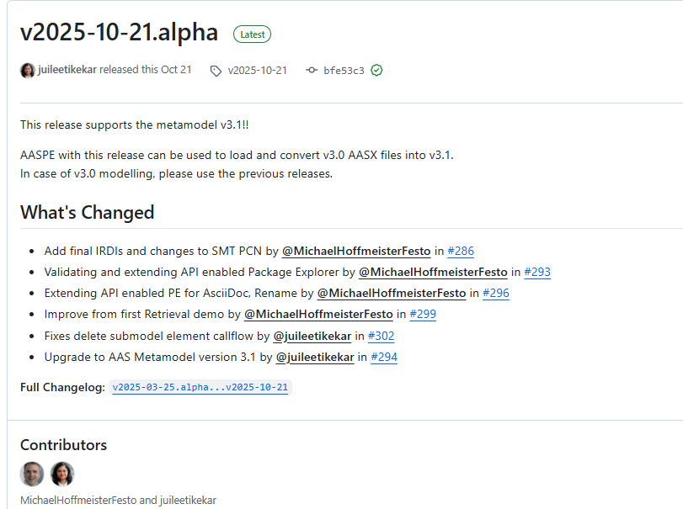

2. AAS 신규 개발 및 수정 관리

가. AASX PackageExplorer 다운로드
- AAS를 작성하기 위한 일반적인 방법으로는 AASX PackageExplorer를 사용하는 것이 일반적입니다.
- AASX PackageExplorer는 아래의 링크를 통해 <그림 28>의 프로그램 중 본인의 목적에 맞는 파일을 다운받아 압축을 푼 뒤 AasxPackageExplorer.exe 파일을 실행하면 <그림 29>과 같이 AASX PackageExplorer의 기본 화면이 나타난다.
- https://github.com/eclipse-aaspe/package-explorer/releases/tag/v2025-10-21

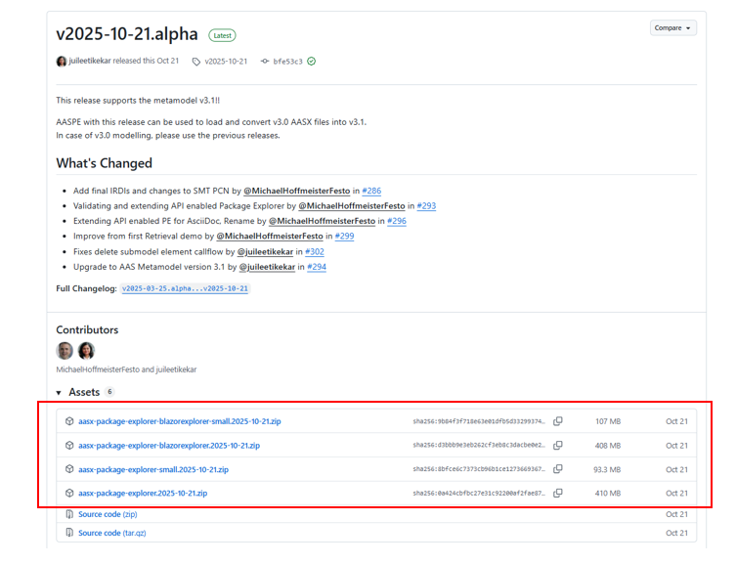
그림 28 AASX PackageExplorer 다운로드 경로
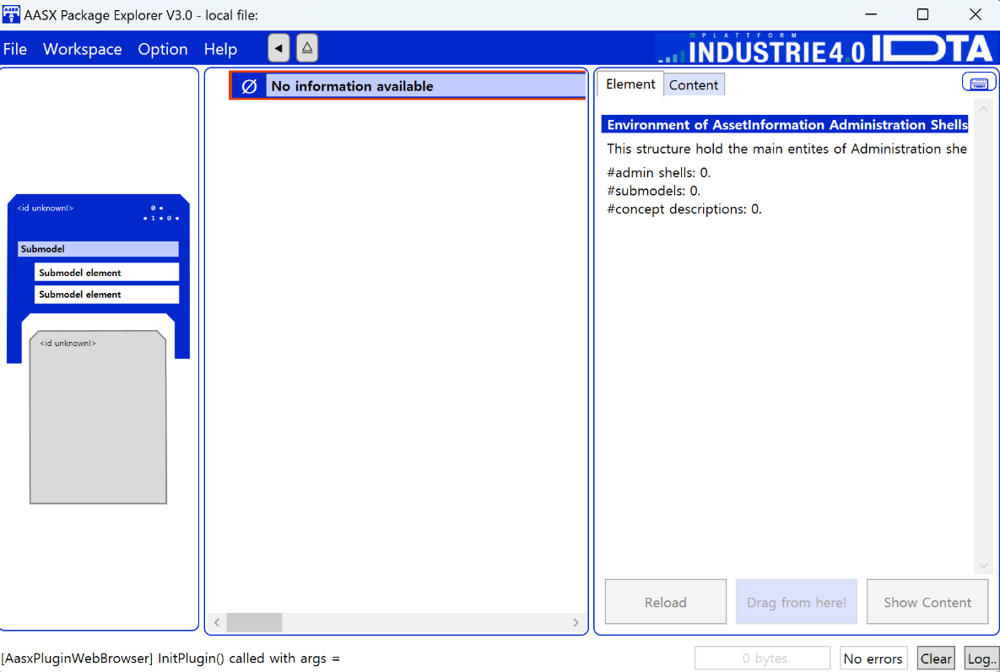
그림 29 AASX Package Explorer 파일 실행 초기화면

나. Edit 모드
- AAS 생성, Submodel 생성 등의 기능을 수행하기 위해서 아래의 <그림 30>과 같이 ‘Eidt’모드를 활성화시킨다. 이를 위해 <그림 31>와 같이, 상단의 작업창에서 [Workspace] - [Edit]모드를 클릭한다.

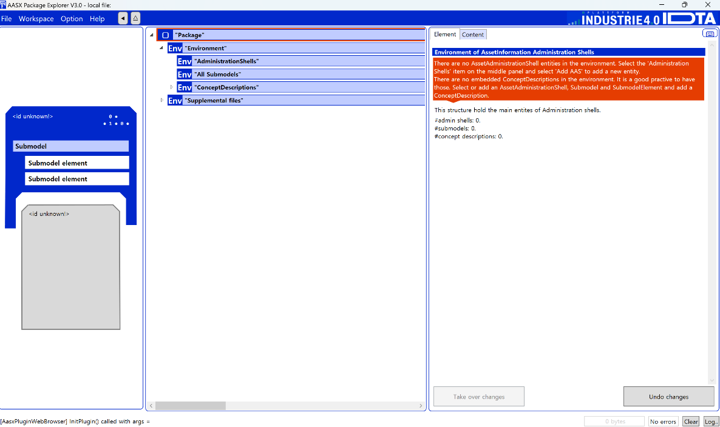
그림 30 활성화된 Edit 모드
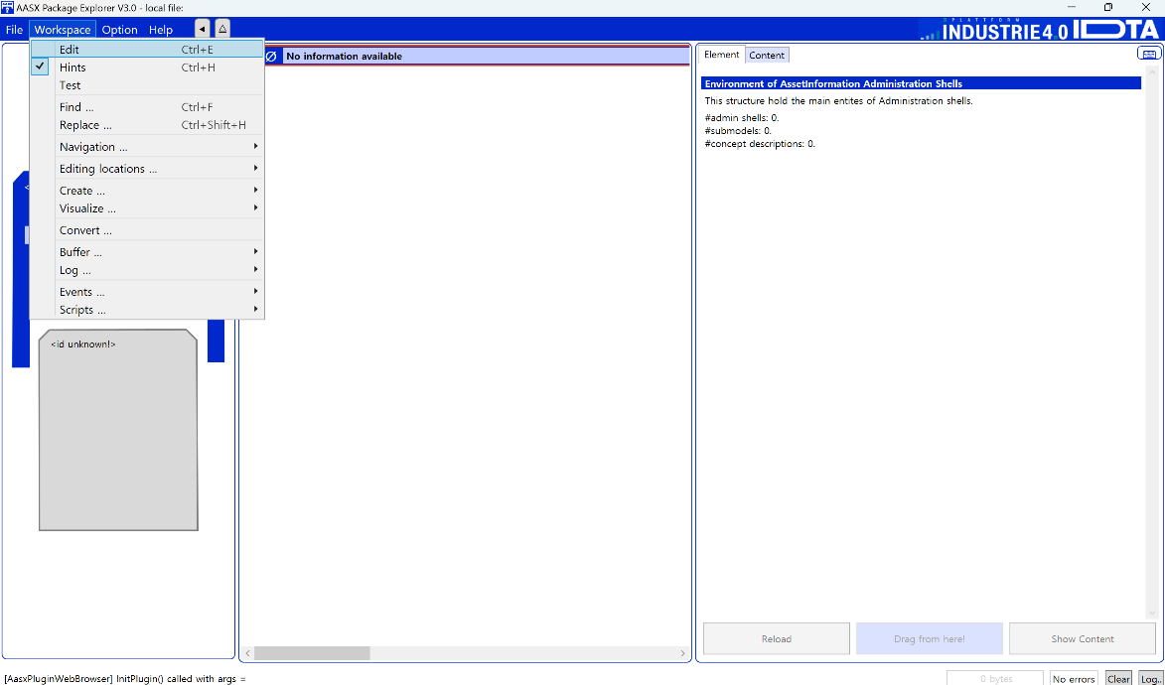
그림 31 Edit 모드 활성화 단계

다. AAS 생성
- AAS를 생성하기 위해 앞서 Edit모드를 활성화시킨 <그림 32>을 기준으로, [AdministrationShells] - [Add AAS]를 클릭하면 <그림 33>과 같은 화면이 나타난다. <그림 33>에서 오른쪽에 ‘Element’에서는 AAS 정보를 입력할 수 있다.

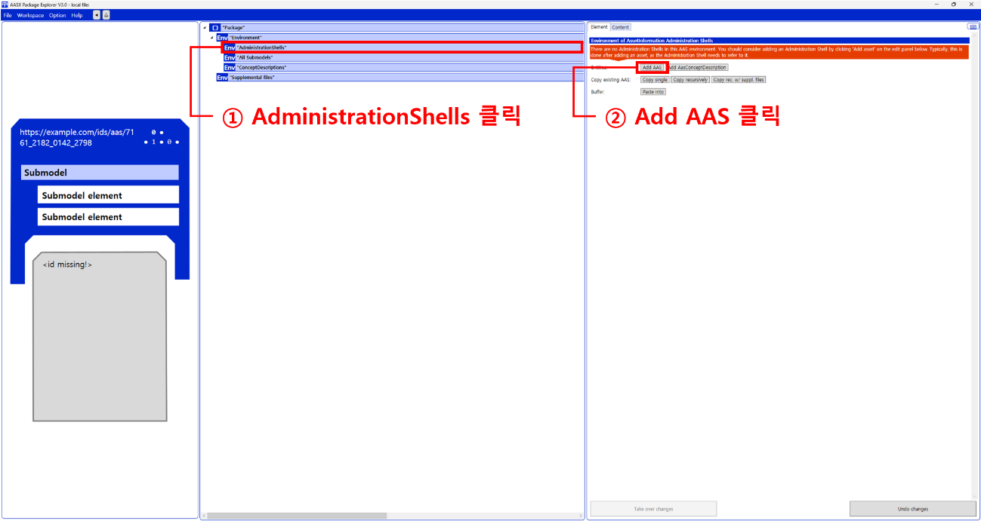
그림 32 AAS 생성

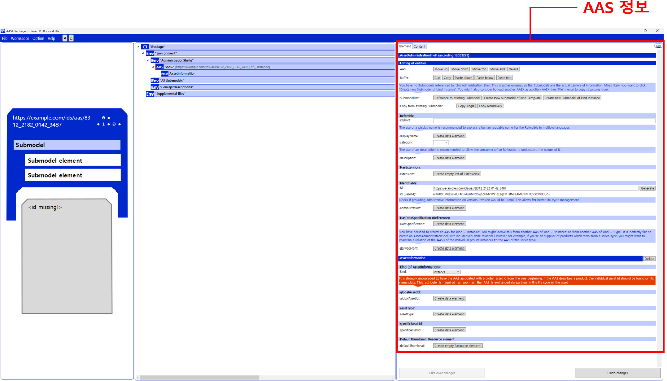
그림 33 AAS 정보

라. SubmodelTemplate을 이용한 Submodel 추가
- 먼저, File-Open Auxiliary AAS 버튼을 통해 IDTA의 Nameplate Submodel을 추가하는 것을 예시로 설명한다. <그림 34>의 IDTA 홈페이지(https://industrialdigitaltwin.org/en)의 Content Hub에 게시된 SubmodelTemplate을 찾는다. <그림 34>의 찾은 SubmodelTemplate의 깃허브 주소로 이동하여, AASX 파일을 다운받아 File - Open Auxiliary AAS 버튼을 누르고, 다운받은 AASX 파일을 선택한다.

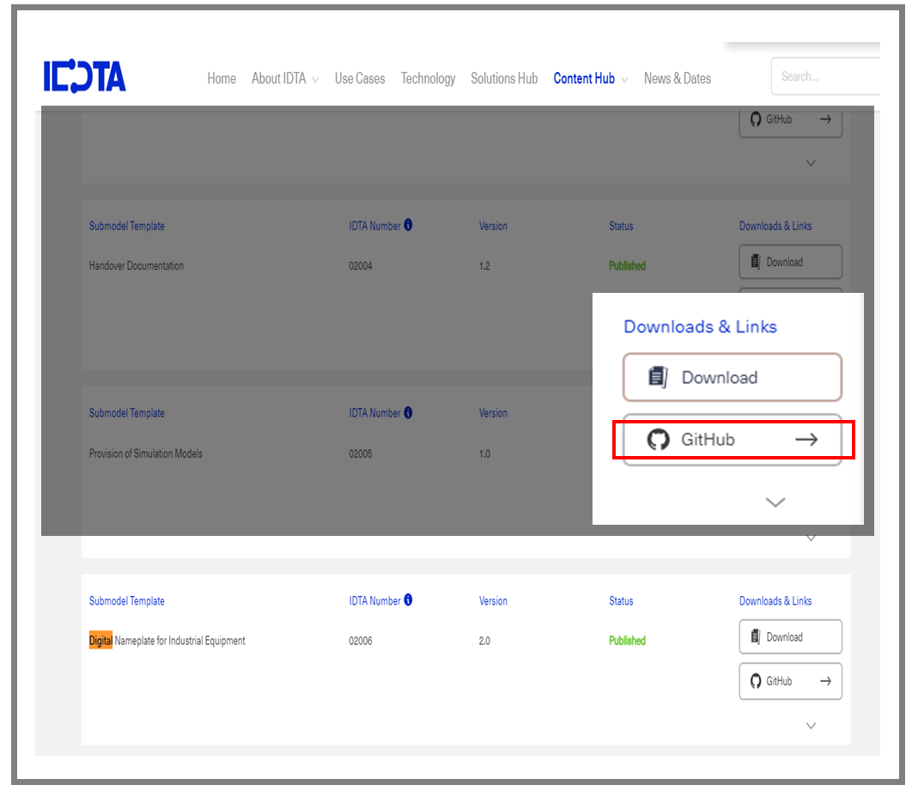
그림 34 IDTA SubmodelTemplate 다운로드

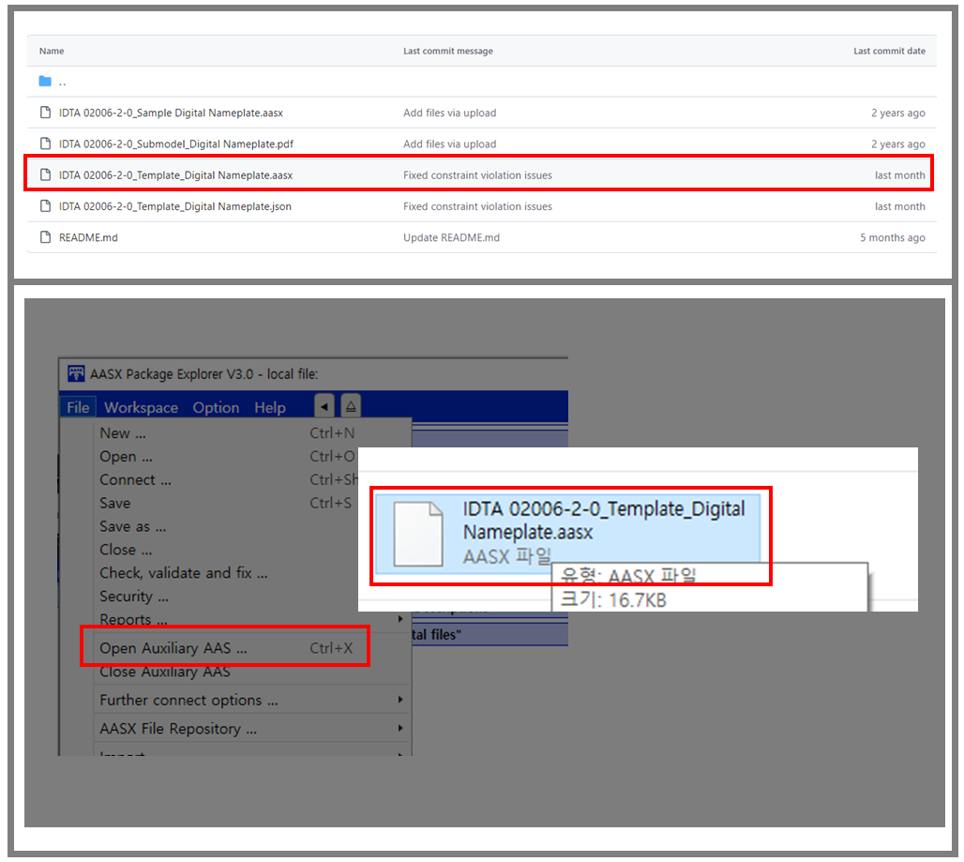
그림 35 IDTA SubmodelTemplate 파일 열기

- <그림 35> 상단 화면과 같이 AAS를 눌러 우측 Element-Copy from existing Submodel-Copy recursive를 누른다. 새로 표시된 창에서 추가한 AAS 모델 하위에 있는 Submodel을 선택한 후 Select 버튼을 눌러 불러온다. <그림 36> 하단 화면의 좌측에서 불러온 Submodel을 누른 뒤 우측 Element 영역에서 Property를 추가하거나 값을 수정할 수 있다. 하위 Property를 선택하면 일부 값만 선택하여 변경할 수 있다. 변경 확인 버튼은 Take over changes 버튼을 클릭하여 반영을 완료한다. <그림 37>은 같은 방법으로 추가한 4종의 서브모델 리스트이며, <그림 38>는 추가한 CarbonFootprint, TechnicalData, HierarchicalStructures, DigitalNameplate 세부내용이다.

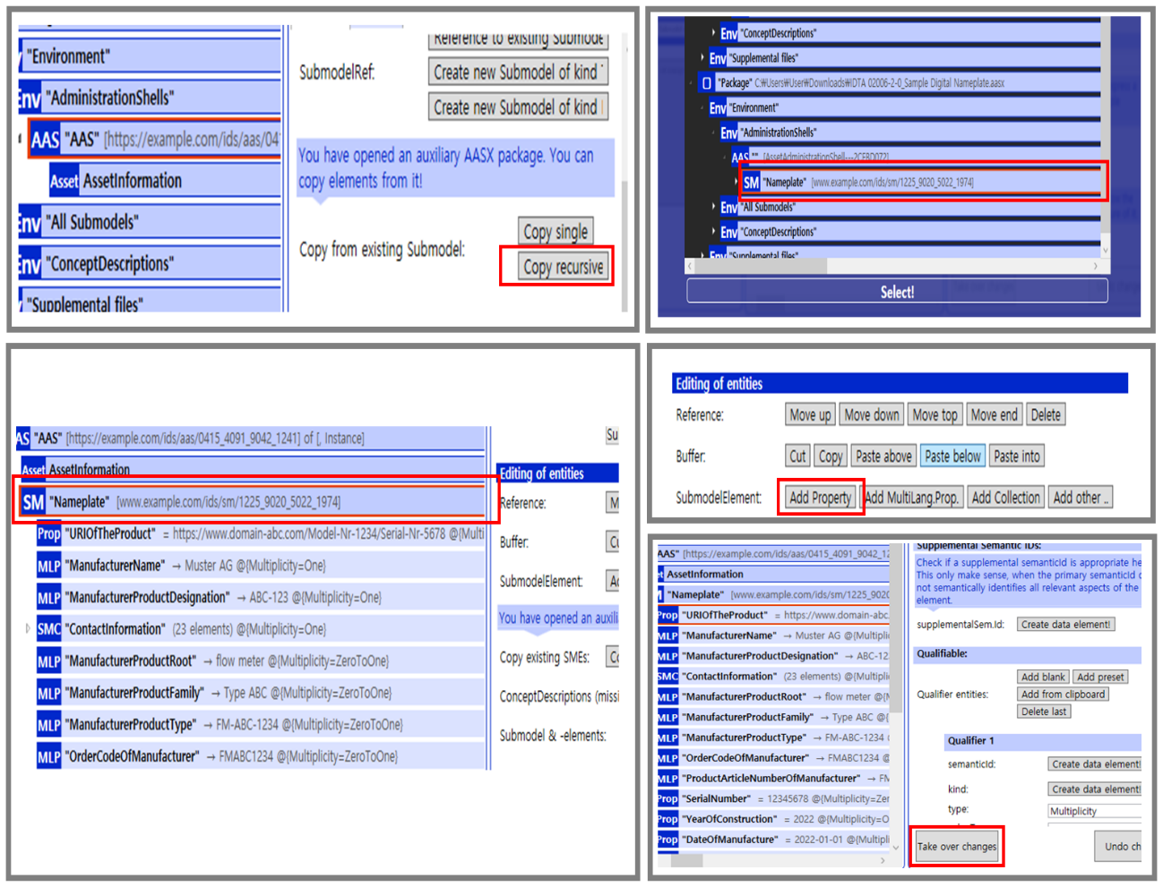
그림 36 Template 이용 Submodel 생성

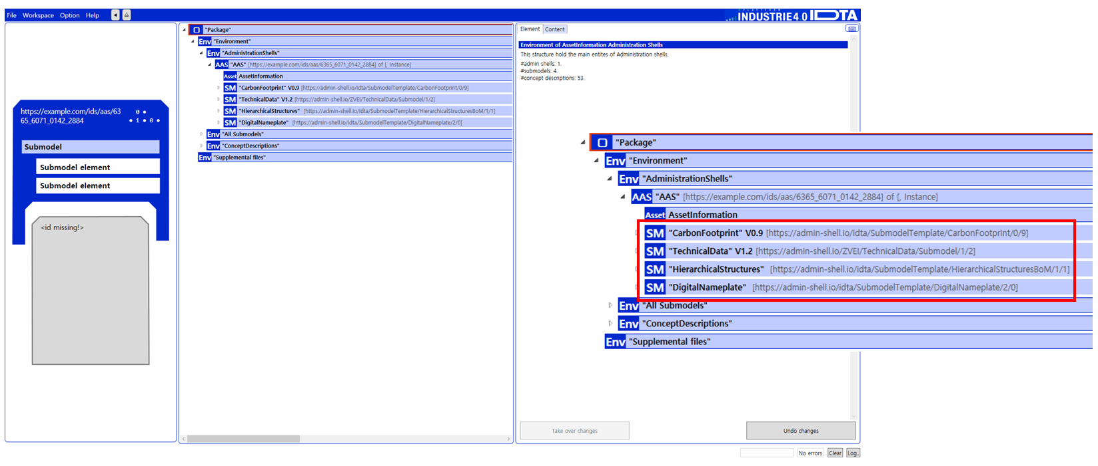
그림 37 동일한 방법으로 추가한 4종의 Submodel
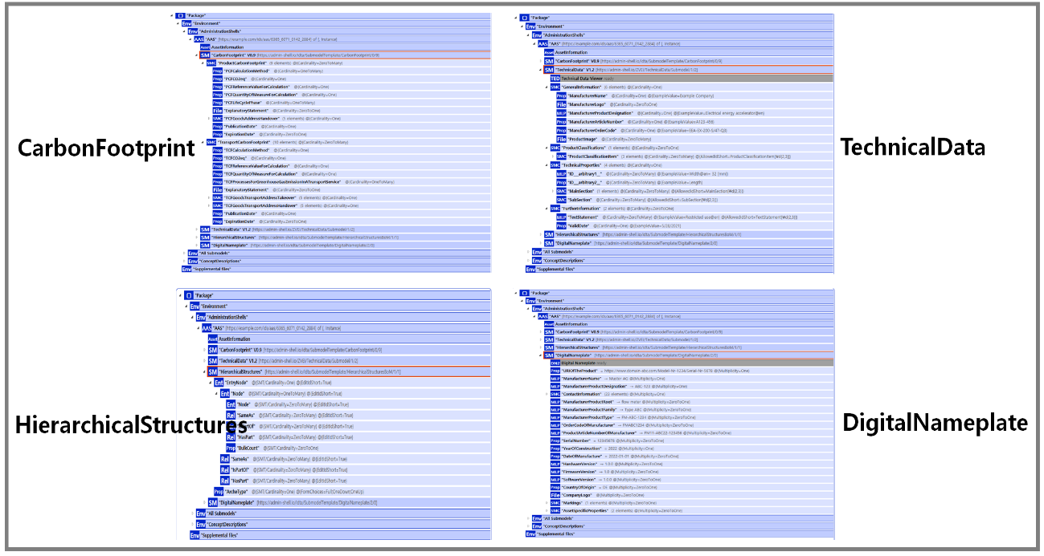
그림 38 추가한 Submodel 세부내용

마. Submodel 및 SubmodelCollection 생성
- 참조모델에 정의되지 않은 내용은 개별적으로 작성하여야 한다. 개별 Submodel 및 SubmodelCollection을 생성하기 위해 <그림 39>와 같이 이전에 생성된 AAS를 클릭한 후, 우측의 ‘Element’에서 [Create new Submodel of kind Template] 또는 [Create new Submodel of kind Instance]를 클릭한다.
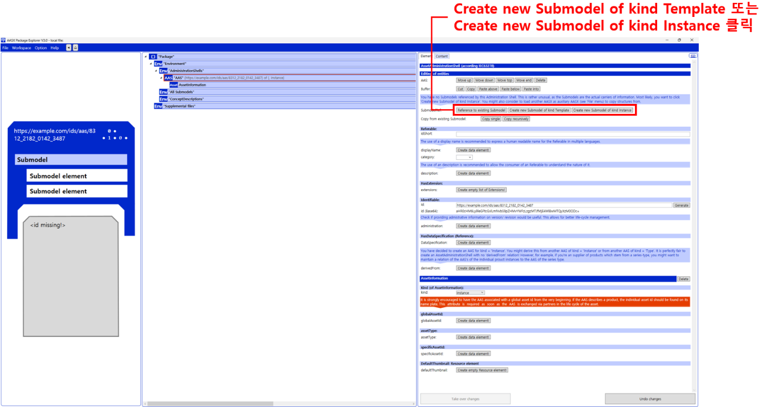
그림 39 Submodel 생성

- 생성된 Submodel을 클릭한 뒤 <그림 40>과 같이 우측의 ‘Element’에서 [Add collection]을 클릭하여 SubmodelCollection을 생성한다. <그림 41>에서 오른쪽 ‘Element’에서는 SubmodelCollection 정보를 입력할 수 있다.

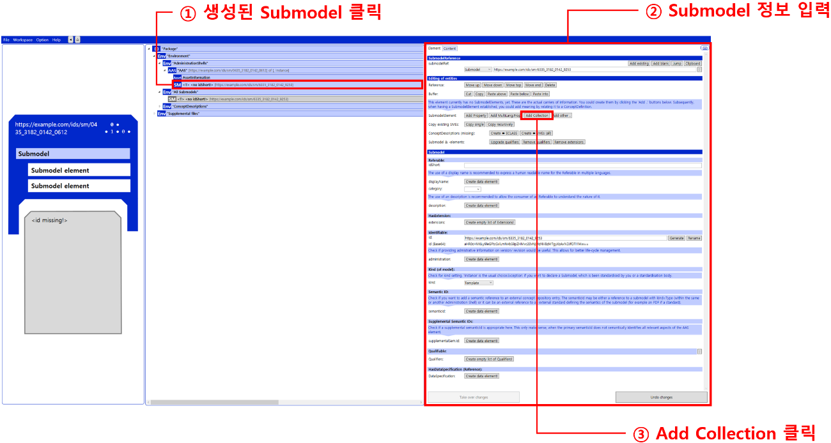
그림 40 SubmodelCollection 생성

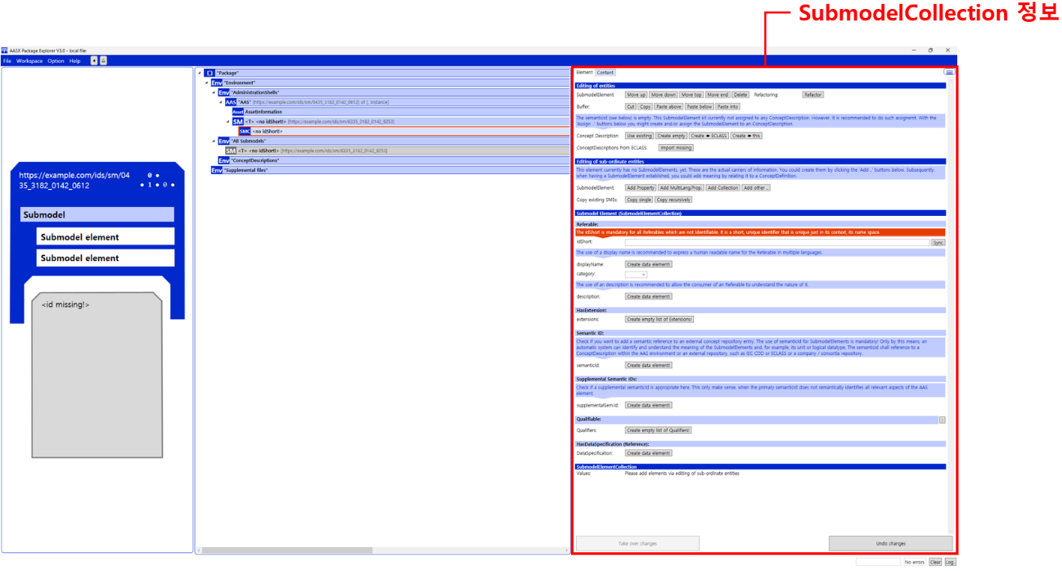
그림 41 SubmodelCollection 정보

바. Property 생성
- <그림 42>과 같이 Submodel 또는 SubmodelCollection을 클릭한 뒤, 우측의 ‘Element’에서 [Add Property]를 클릭하여 신규 Property를 생성한다.

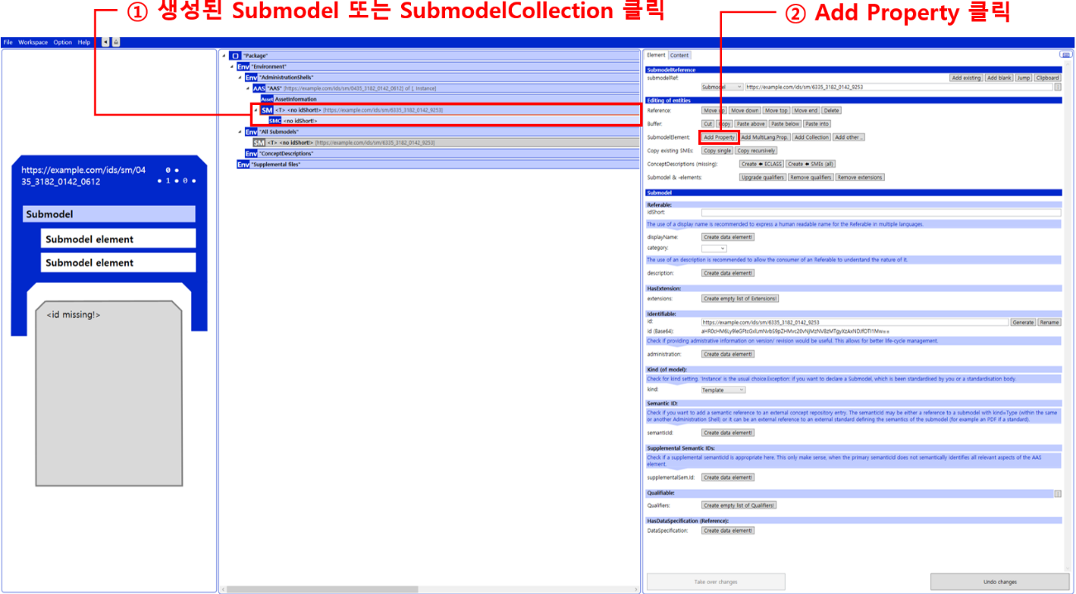
그림 42 Property 생성

3. Type AAS를 실제 Instance AAS로 전환

가. AssetInformation 수정
○ Edit 모드에서 아래 그림과 같이 AssetInformation을 선택 시 표시되는 오른쪽 Element 메뉴의 kind 값을 Instance로 선택한다.

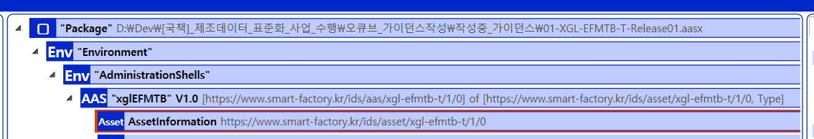
그림 43 AssetInformation 선택

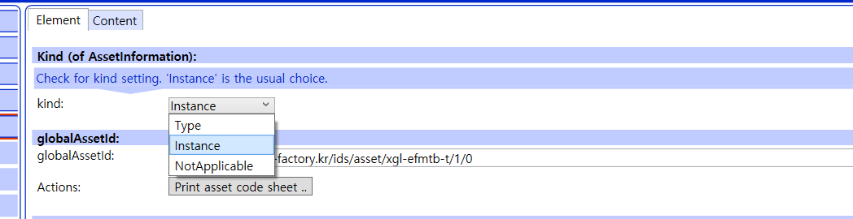
그림 44 AssetInformation의 kind 변경

○ 실제 제품의 고유한 global id(IRI 형태)를 부여하여, 이 값을 아래의 그림과 같이 AssetInformation의 globalAssetId 부분에 입력한다.
일반적으로 자산(Asset)이 인스턴스화되면, 개별 인스턴스마다 고유한 식별정보가 부여된다. 이는 제품의 유형 및 제품 생산 기업의 내부 지침에 따라 다양한 형식으로 부여될 것이며, Asset Information 의 Global Asset Id에는 개별 제품을 구분하고 식별할 수 있는 이러한 고유 식별정보가 부여되어야 한다. 또한, 모든 Asset Administration Shell은 자산이 생산된 시점부터, 자산에 부여된 global asset id를 사용하여 대상 자산을 구분하므로, 이 식별자는 제품의 폐기시까지 변경 없이 유지되어야 한다.
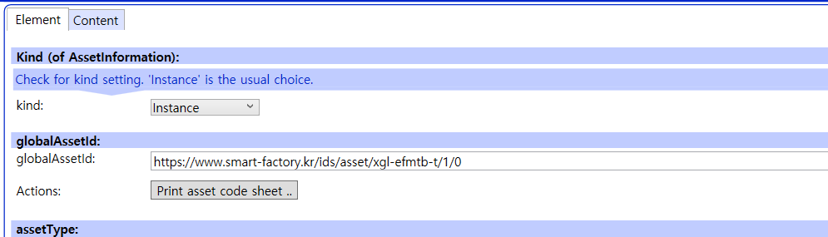
그림 45 AssetInformation의 globalAssetId 입력

○ 마지막으로, 아래 그림과 같이 AssetInformation의 assetType을 Instance로 입력한다.
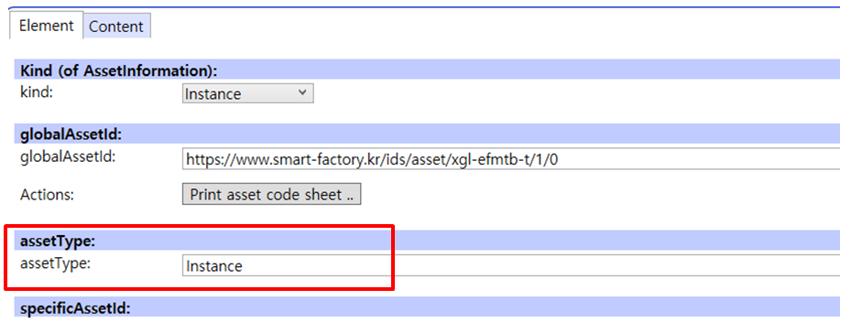
그림 46 AssetInformation의 assetType 선택

나. Submodel수정
○ Edit 모드에서 아래 그림의 서브모델의 Kind (of model) 메뉴의 Instance를 선택한다.
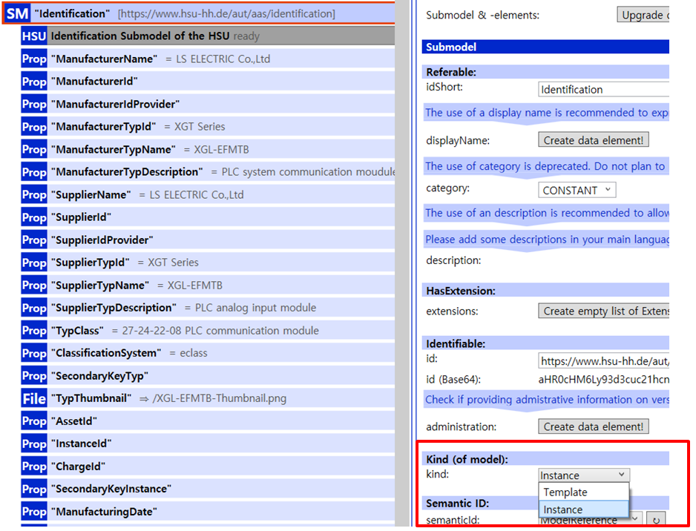
그림 47 Submodel 인스턴스

다. Property 수정
○ 서브모델에 있는 Property중에서, 개별 제품마다 변경되는 값들을 입력한다. 예를 들어 SerialNumber / DateOfManufacture / FirmwareVersion등과 같은 제품별 값들을 입력한다.
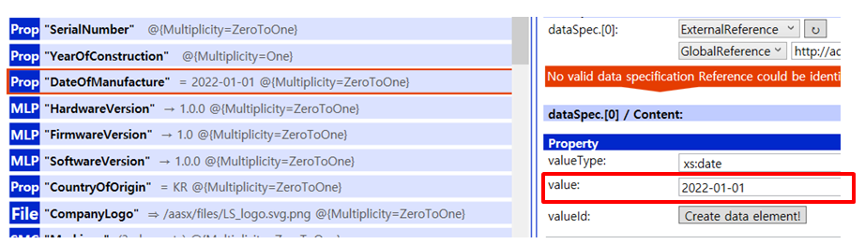
그림 48 Property 인스턴스

라. AAS 모델을 인스턴스 변환 결과
○ 아래 그림은 인스턴스 변환 결과를 비교한 화면이다. AssetInformation과 Indentificatoin 서브모델에서의 인스턴스 전과 후의 결과이다. 개별 제품별로 달라지는 이러한 프로퍼티들은, 모델에 적용된 서브모델의 종류나 프로퍼티의 구성에 따라 달라질 수 있으며, 이 가이드 문서에서는 가장 대표적인 프로퍼티를 대상으로 변경이 필요한 부분을 기술하였다.
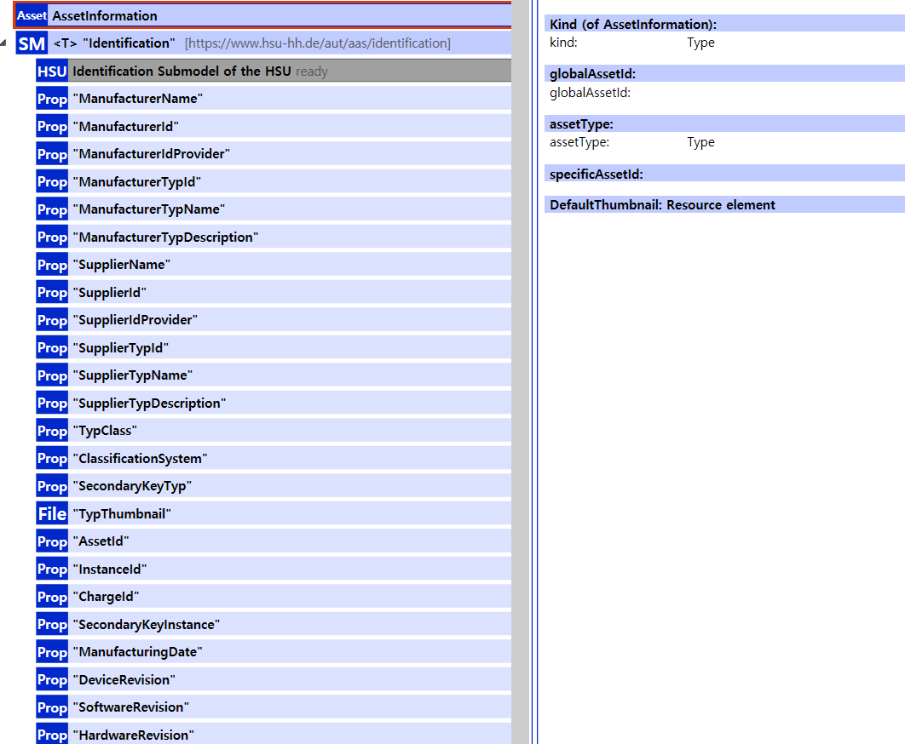
그림 49 AAS 인스턴스 전 화면

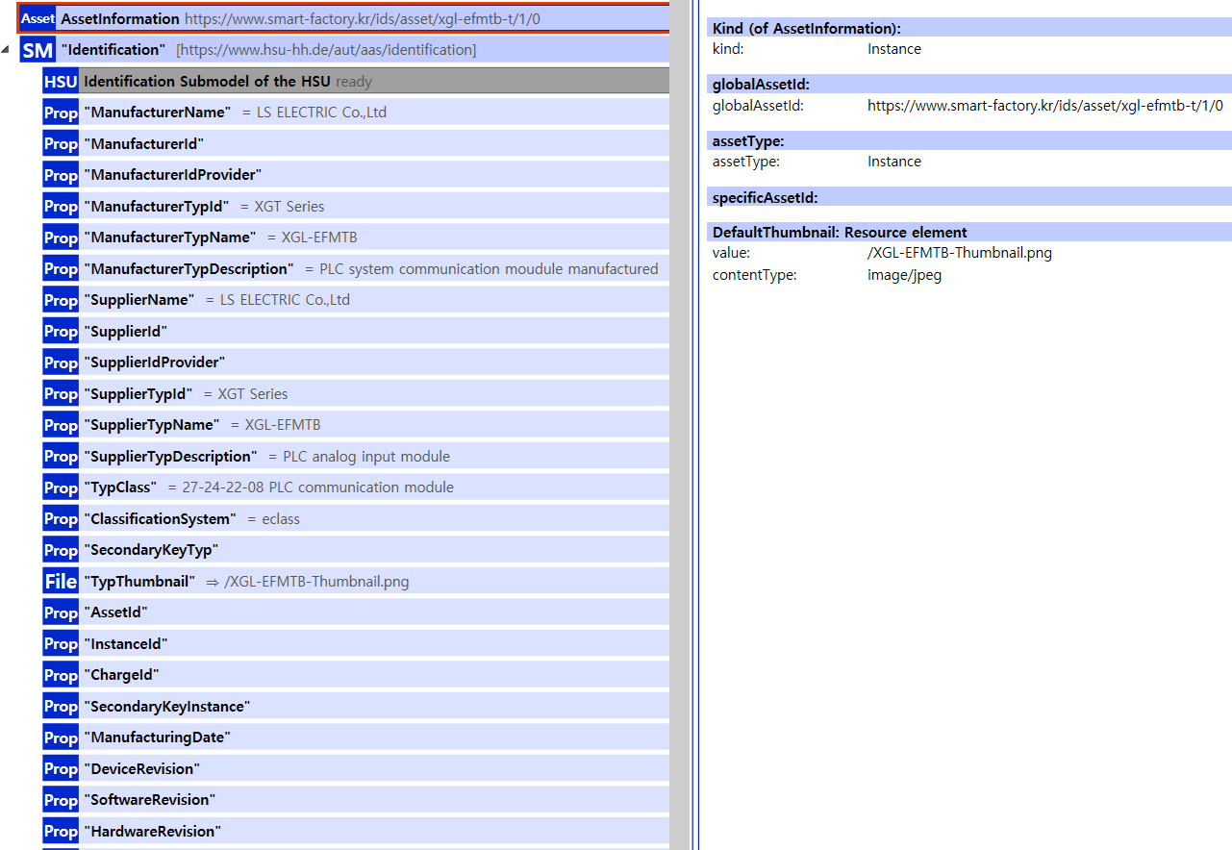
그림 50 AAS 인스턴스 후 화면

4. AAS Property의 데이터 타입 지정

가. 용어 도메인의 단위 지정
○ AAS(Asset Administration Shell)에서 단위(Unit)는 주로 Property와 연결되며, 기술적인 속성값을 명확히 정의하는 데 사용됩니다. 예를 들어 온도를 측정하는 단위로 섭씨 (Celsius, °C), 화씨 (Fahrenheit, °F), 켈빈 (Kelvin, K) 등 데이터의 사용 용도에 따라 다르게 지정될 수 있으므로, 정확한 단위의 지정이 필수적입니다.

나. AAS Property 값에 단위를 추가 필요성
① 데이터 해석의 정확성 보장
구분 | 설명
오해방지 | - 길이(Length)라는 Property의 값이 100으로 입력되었을 때, 100밀리미터(mm)인지, 100센티미터(cm)인지, 100미터(m)인지 알 수 없습니다.  - 단위가 없으면 시스템 간 데이터 교환 시 값이 완전히 다르게 해석되어 심각한 오류를 초래할 수 있습니다.
기술 사양 준수 | - 산업 환경에서 힘(Force)이나 압력(Pressure) 같은 물리량은 사용되는 단위계(예: SI 단위계, Imperial 단위계)에 따라 값이 달라지므로, Unit-kN, Unit=Bar와 같이 단위를 명시해야 데이터가 기술 사양에 맞게 활용될 수 있습니다.

②자동화된 데이터 처리 및 변환
구분 | 설명
시스템 간 통신 | - AAS는 서로 다른 제조사, 시스템, 소프트웨어 간의 데이터 교환을 표준화합니다. 단위를 명시하면 수신 시스템이 해당 데이터를 즉시 인지하고, 필요할 경우 다른 단위계로 자동 변환할 수 있습니다.  - 예를들어 화씨를 섭씨로, Bar를 Pascal로 변환가능합니다.
연산의 신뢰성 | - 단위가 명확해야 소프트웨어 애플리케이션이나 PLC(Programmable Logic Controller)가 데이터를 이용한 계산(예 : 면적, 부피, 효율 계산)을 수행할 때 오차 없이 신뢰성을 확보할 수 있습니다.

③표준화 및 상호 운용성 확보
구분 | 설명
표준 참조 | - AAS는 IEC 61360과 같은 산업 표준을 통해 단위를 지정합니다.  - 이는 특정 산업 용어 및 측정 단위가 국제적으로 통용되는 방식으로 정의됨을 의미합니다.
데이터의 의미 부여 | - 단위를 지정하는 것은 해당 Property 값이 측정 가능한 물리량임을 명확히 하며, AAS의 핵심 목표인 데이터의 의미적 명확성을 달성합니다.

○ 이러한 이유로 AAS에서는 Property를 정의할 때, SemnaticID를 통해 Concept Description에 연결하고, 여기에 IEC 61360 데이터 사양을 활용하여 단위를 명시하는 것을 필수적인 접근 방식으로 규정합니다..

다. Aasx Package Explorer에서의 단위 지정 단계
○AASX Package Explorer에서 Property의 단위를 지정하려면, 해당 Property에 연결된 SemanticId가 적절한 개념 설명을 참조해야 하며, 이 개념 설명이 단위를 포함해야 합니다.

○ Aasx Package Explorer에서 단위를 지정하는 방법은 아래와 같습니다.

- Concept Description 확인 및 생성
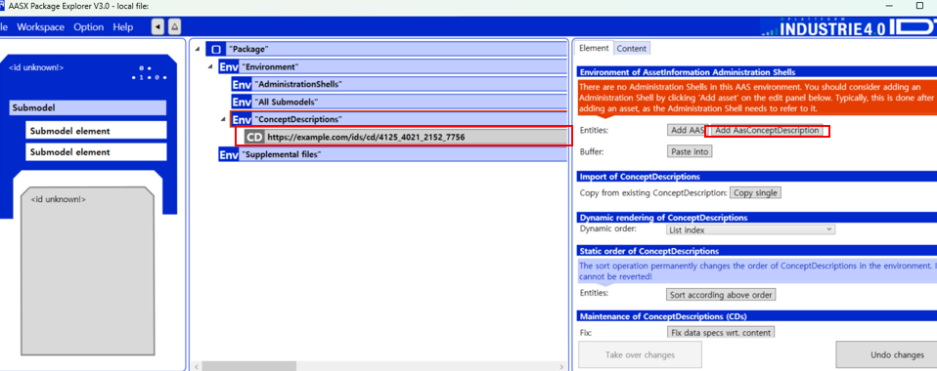
○ AASX Package Explorer를 Edit 상태에서 새로운 Concept Descriptions 생성합니다.

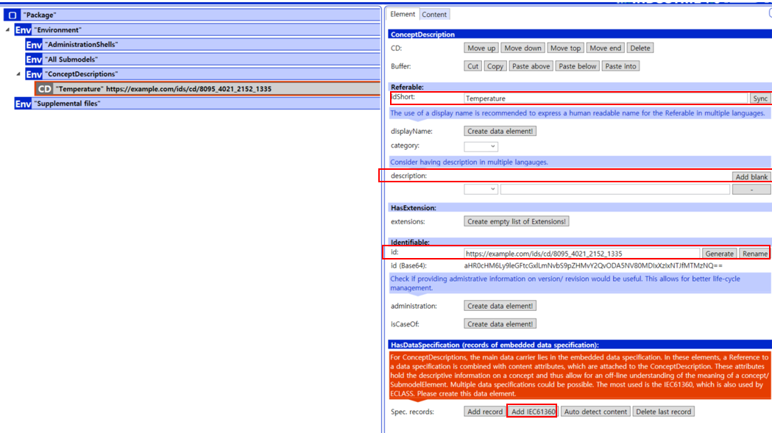
○ Property에 해당하는 메타정보(idShort, description, Semantic ID)를 입력한 후 HasDataSpecificatio부분의 Specifications Create data element를 눌러 Spec. records Add IEC61360 으로 이동합니다.

- IEC 61360 데이터 사양에 단위 지정

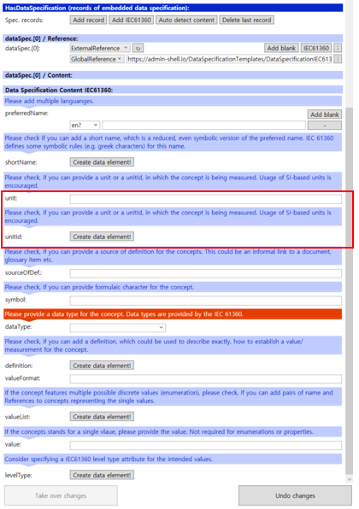
○ Data Specification IEC 61360의 편집 화면에서 UnitId 또는 Unit 필드를 찾아 해당 단위와 표준 ID를 지정합니다.
○ IEC 61360 사양은 ECLASS IRDI와 같은 사전 정의된 UnitId를 사용하여 단위를 지정하도록 권장하며, Unit 필드에는 사람이 읽을 수 있는 단위 기호(예: mm, N, °C 등)를 지정할 수 있습니다.

- Property에 Concept Description 연결
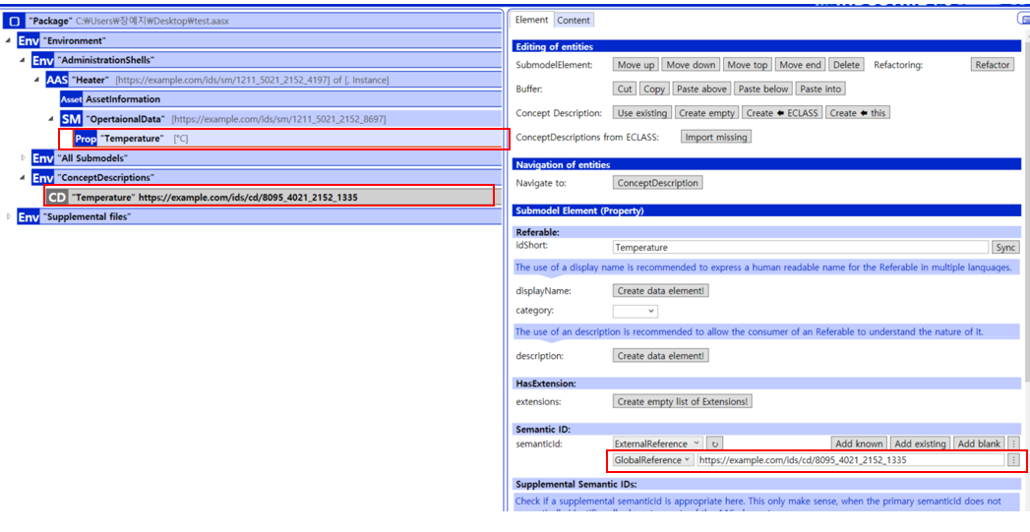
○ Submodel 내의 Property (예 : Temperature)를 선택한 후 편집한 Concept Description의 ID를 연결합니다.
○ 이 SemanticId 연결을 통해 Property는 개념 설명에 정의된 단위 정보를 상속받게 됩니다.

